**ГБОУ СПО «Дзержинский педагогический колледж»**

*Утверждаю*

*Директор ГБОУ СПО ДПК*

*________________/М.А.Тарасов /*

*«_______»_____________20_____ г.*

**Комплект оценочных средств**

**Оценочные средства**

для проведения *промежуточной и итоговой* аттестации

по*_****ПМ 02. Разработка, внедрение и адаптация программного обеспечения отраслевой направленности***

*специальность: 09.02.05 Прикладная информатика (по отраслям)*

**Дзержинск, 2015**

Комплект контрольно-оценочных средств разработан на основе Федерального государственного образовательного стандарта среднего профессионального образования по специальности СПО *09.02.05 Прикладная информатика (по отраслям)* программы *профессионального модуля ПМ 02. Разработка, внедрение и адаптация программного обеспечения отраслевой направленности*

**Разработчики:**

_ГБОУ СПО ДПК ____преподаватель___ Н.В.Семенова_______________

_ГБОУ СПО ДПК ____преподаватель___ Л.Н.Жукова_______________

**Эксперты от работодателя[1]:**

____________________ ___________________ _________________________

(место работы) (занимаемая должность) (инициалы, фамилия)

____________________ ___________________ _________________________

(место работы) (занимаемая должность) (инициалы, фамилия)

|  |
| --- |
| Рассмотрено на заседании предметно-цикловой комиссии _________________________________________________________  Протокол №_______ от «_____» _________ 20____г.  Председатель ПЦК ________________________ /______________/ |
| Одобрено Экспертным советом колледжа  Протокол №_______ от «_____» _________ 20____г.  Зам. директора по учебно-научной работе_____________/И.В.Тухман/ |

**Содержание**

|  |  |
| --- | --- |
|  | *.* |
| I. Паспорт фонда оценочных средств………………………………………………………………...   * 1. Результаты освоения программы профессионального модуля, подлежащие проверке….      1. Вид профессиональной деятельности………………………………………………..      2. Профессиональные и общие компетенции…………………………………………..   2. Формы промежуточной аттестации по профессиональному модулю…………………….. |  |
| II. Комплект оценочных средств для освоения междисциплинарного курса 02.01 ………………  2.1. Паспорт комплекта оценочных средств  2.2. Комплект КИМ для оценки МДК 02.01 Разработка, внедрение и адаптация программного обеспечения отраслевой направленности в форме дифференцированного зачета…………………………………………………………………………………………………  2.3. Комплект КИМ для оценки МДК 02.01 Разработка, внедрение и адаптация программного обеспечения отраслевой направленности в форме экзамена………………….. |  |
| III. Комплект оценочных средств для оценки освоения междисциплинарного курса 02.02 ……  3.1.Комплект КИМ для оценки МДК 02.02 Подготовка и публикация информационных ресурсов отраслевой направленности в форме дифференцированного зачета………………..  3.2. Комплект КИМ для оценки МДК 02.02 Подготовка и публикация информационных ресурсов отраслевой направленности в форме дифференцированного зачета……………….. |  |
| IV. Комплект оценочных средств по учебной и производственной практике…………………  4.1. Паспорт комплекта оценочных средств  4.2.Оценка по учебной практике…………………………………………………………………..  4.3. Оценка по производственной практике……………………………………………………… |  |
| V. Оценка курсовой работы…………………………………………………………………………… |  |
| VI. Контрольно-измерительные материалы для экзамена (квалификационного)……………  6.1. Организация экзамена (квалификационного)………………………………………………..  6.2.Пакет экзаменатора……………………………………………………………………………..  Приложение: Форма оценочной ведомости (заполняется на каждого обучающегося)……… |  |
| VII. Контрольно-измерительные материалы для текущей аттестации……………………………. |  |

1. **I. Паспорт фонда оценочных средств для профессионального модуля**
2. **1.1. Результаты освоения программы профессионального модуля, подлежащие проверке**
3. **1.1.1. Вид профессиональной деятельности**

Результатом освоения профессионального модуля является готовность студента к выполнению вида профессиональной деятельности «*разработка, внедрение и адаптация программного обеспечения отраслевой направленности*»

1. **1.1.2. Профессиональные и общие компетенции**

В результате освоения программы профессионального модуля у студентов должны быть сформированы следующие компетенции.

# Таблица 1.

# Показатели оценки сформированности ПК

|  |  |  |
| --- | --- | --- |
| **Результаты**  **(освоенные профессиональные компетенции)** | **Основные показатели оценки результата** | **Формы и методы контроля и оценки** |
| ПК 2.1. Проводить исследования объекта автоматизации. | * анкетирование и интервьюирование проводится в соответствии с поставленными целями и задачами; * анализ бизнес-информации проводится с использованием различных методик; * прогнозразвития исследуемыхбизнес-процессов соответствует результатам анализа; * потребности клиента сформулированы в виде четких логических конструкций; * оценка экономической целесообразности использования программного обеспечения соответствует государственным и отраслевым стандартам; | Экспертная оценка выполненных практических работ  Дифференцированный зачет по МДК 02.01. Экзамен по МДК02.01.  Дифференцированный зачет по МДК 02.02. Зачет по учебной практике. Дифференцированный зачет по производственной практике.  Квалификационный экзамен. |
| ПК 2.2. Создавать информационно-логические модели объектов. | * состав и структура информационно-логических моделей определены в соответствии с целями моделирования; * структурно-функциональные схемы созданы в соответствии с нотациями представления; * связи информационных объектов определены в соответствии с целями моделирования; * информационно-логические модели информационных ресурсов построены в соответствии с теоретическими основами структурно-функционального моделирования; | Экспертная оценка выполненных практических работ  Дифференцированный зачет по МДК 02.01. Экзамен по МДК02.01.  Дифференцированный зачет по МДК 02.02. Зачет по учебной практике. Дифференцированный зачет по производственной практике.  Квалификационный экзамен. |
| ПК 2.3. Разрабатывать и публиковать программное обеспечение и информационные ресурсы отраслевой направленности со статическим, динамическим и интерактивным контентом. | * разработка информационного контента осуществляется с помощью языков разметки; * разработка программного обеспечения осуществляется с помощью языков программирования информационного контента; * разработка сценария осуществляется на основе идентификации, анализа объектов информационного контента; * информационный контент размещен в глобальных и локальных сетях; * поддержка разработки системы управления контентом осуществляется с использованием инструментальных сред; * при создании информационных ресурсов используются мультимедийные инструментальные средства; | Экспертная оценка выполненных практических работ  Дифференцированный зачет по МДК 02.01. Экзамен по МДК02.01.  Дифференцированный зачет по МДК 02.02. Зачет по учебной практике. Дифференцированный зачет по производственной практике.  Квалификационный экзамен. |
| ПК 2.4. Проводить отладку и тестирование программного обеспечения отраслевой направленности | * отладка программного обеспечения осуществляется в соответствии с выбранным методом; * отчеты об ошибках сформированы на основе методов отладки программного обеспечения; * наборы тестовых заданий составлены в соответствии с методами тестирования программного обеспечения. | Экспертная оценка выполненных практических работ  Дифференцированный зачет по МДК 02.01. Экзамен по МДК02.01.  Дифференцированный зачет по МДК 02.02. Зачет по учебной практике. Дифференцированный зачет по производственной практике.  Квалификационный экзамен. |
| ПК 2.5. Проводить адаптацию программного обеспечения отраслевой направленности | * адаптация и конфигурирование программного обеспечения соответствует поставленным задачам; * сопровождение программного продукта или информационного ресурса осуществляются в соответствии с требованиями адаптации; * использование системы управления контентом соответствует поставленной задаче; * создание информационных ресурсов осуществляется с помощью встроенных алгоритмических языков | Экспертная оценка выполненных практических работ  Дифференцированный зачет по МДК 02.01. Экзамен по МДК02.01.  Дифференцированный зачет по МДК 02.02. Зачет по учебной практике. Дифференцированный зачет по производственной практике.  Квалификационный экзамен. |
| ПК 2.6. Разрабатывать, вести и экспертировать проектную техническую документацию | * техническая документация составлена в соответствии со стандартами; * экспертиза (нормоконтроль) технической документации проводится на основе государственных и отраслевых стандартов; * заявленные характеристики программного обеспечения (ПО) определены в соответствии с реальными | Экспертная оценка выполненных практических работ  Дифференцированный зачет по МДК 02.01. Экзамен по МДК02.01.  Дифференцированный зачет по МДК 02.02. Зачет по учебной практике. Дифференцированный зачет по производственной практике.  Квалификационный экзамен. |
| ПК 2.7. Осуществлять верификацию и контроль качества продуктов. | * измерение и контроль качества осуществляется с применением стандартов и нормативной документации; * отчет проверки качества соответствует требованиям оформления; * рекомендации по повышению качества программного продукта выработаны на основе проведенной верификации | Экспертная оценка выполненных практических работ  Дифференцированный зачет по МДК 02.01. Экзамен по МДК02.01.  Дифференцированный зачет по МДК 02.02. Зачет по учебной практике. Дифференцированный зачет по производственной практике.  Квалификационный экзамен. |

**Таблица 2.**

**Показатели оценки сформированности ОК**

|  |  |  |
| --- | --- | --- |
| **Результаты**  **(освоенные общие компетенции)** | **Основные показатели оценки результата** | **Формы и методы контроля и оценки** |
| ОК 1. Понимать сущность и социальную значимость своей будущей профессии, проявлять к ней устойчивый интерес | демонстрация интереса к будущей профессии | Экспертное наблюдение и оценка на практическихзанятиях при выполнении работ по учебной и производственной практике  Дифференцированный зачет по МДК 02.01. Экзамен по МДК02.01.  Дифференцированный зачет по МДК 02.02.  Квалификационный экзамен. |
| ОК 2. Организовывать собственную деятельность, выбирать типовые методы и способы выполнения профессиональных задач, оценивать их эффективность и качество | * обоснование выбора и применения методов и способов решения профессиональных задач в области разработки технологических процессов * демонстрацияэффективности и качества выполнения профессиональных задач; | Экспертное наблюдение и оценка на практическихзанятиях при выполнении работ по учебной и производственной практике  Дифференцированный зачет по МДК 02.01. Экзамен по МДК02.01.  Дифференцированный зачет по МДК 02.02.  Квалификационный экзамен. |
| ОК 3. Решать проблемы, оценивать риски и принимать решенияв нестандартных ситуациях. | * Демонстрация способности принимать решение в стандартных и нестандартных ситуациях и нести за них ответственность. | Экспертное наблюдение и оценка на практическихзанятиях при выполнении работ по учебной и производственной практике  Дифференцированный зачет по МДК 02.01. Экзамен по МДК02.01.  Дифференцированный зачет по МДК 02.02.  Квалификационный экзамен. |
| ОК 4. Осуществлять поиск, анализ и оценку информации, необходимой для постановки и решения задач, профессионального и личностного развития. | * поиск и использование необходимой информации для эффективного выполнения профессиональных задач, профессионального и личностного развития, включая электронные. | Экспертное наблюдение и оценка на практическихзанятиях при выполнении работ по учебной и производственной практике  Дифференцированный зачет по МДК 02.01. Экзамен по МДК02.01.  Дифференцированный зачет по МДК 02.02.  Квалификационный экзамен. |
| ОК 5. Использовать информационно-коммуникационные технологии для совершенствования профессиональной деятельности. | * Демонстрация навыков использования информационно-коммуникационных технологий в профессиональной деятельности | Экспертное наблюдение и оценка на практических занятиях при выполнении работ по учебной и производственной практике  Дифференцированный зачет по МДК 02.01. Экзамен по МДК02.01.  Дифференцированный зачет по МДК 02.02.  Квалификационный экзамен. |
| ОК 6. Работать в коллективе и команде, обеспечивать ее сплочение, эффективно общаться с коллегами, руководством, потребителями. | * взаимодействие с обучающимися, преподавателями в ходе обучения | Экспертное наблюдение и оценка на практических занятиях при выполнении работ по учебной и производственной практике  Дифференцированный зачет по МДК 02.01. Экзамен по МДК02.01.  Дифференцированный зачет по МДК 02.02.  Квалификационный экзамен. |
| ОК 7. Ставить цели, мотивировать деятельность подчиненных, организовывать и контролировать их работу с принятием на себя ответственности за результат выполнения заданий. | * Проявление ответственности за работу подчиненных, результат выполнения заданий. | Экспертное наблюдение и оценка на практических занятиях при выполнении работ по учебной и производственной практике  Дифференцированный зачет по МДК 02.01. Экзамен по МДК02.01.  Дифференцированный зачет по МДК 02.02.  Квалификационный экзамен. |
| ОК 8. Самостоятельно определять задачи профессионального и личностного развития, заниматься самообразованием, осознанно планировать повышение квалификации | * Планирование обучающимися повышения личностного и квалификационного уровня. | Экспертное наблюдение и оценка на практических занятиях при выполнении работ по учебной и производственной практике  Дифференцированный зачет по МДК 02.01. Экзамен по МДК02.01.  Дифференцированный зачет по МДК 02.02.  Квалификационный экзамен. |
| ОК 9. Быть готовым к смене технологий в профессиональной деятельности. | * Проявление интереса к инновациям в области профессиональной деятельности | Экспертное наблюдение и оценка на практических занятиях при выполнении работ по учебной и производственной практике  Дифференцированный зачет по МДК 02.01. Экзамен по МДК02.01.  Дифференцированный зачет по МДК 02.02.  Квалификационный экзамен. |

1. **1.2. Формы промежуточной аттестации по профессиональному модулю**

Обязательной формой аттестации по итогам освоения программы профессионального модуля является экзамен (квалификационный). Результатом этого экзамена является однозначное решение: «вид профессиональной деятельности освоен / не освоен».

Для составных элементов профессионального модуля предусмотрена промежуточная аттестация.

**Таблица 3.**

**Формы промежуточной аттестации при освоении профессионального модуля**

|  |  |  |
| --- | --- | --- |
| **Элементы модуля(код и наименование МДК, код практик)** | **Формы промежуточной аттестации** | **Оценка** |
| МДК.02.01. Разработка, внедрение и адаптация программного обеспечения отраслевой направленности | Дифференцированный зачет |  |
| Экзамен |  |
| МДК.02.02. Подготовка и публикация информационных ресурсов отраслевой направленности | Дифференцированный зачет |  |
| Дифференцированный зачет |  |
| УП.02 Учебная практика | Зачет |  |
| ПП.02 Производственная практика | Дифференцированный зачет |  |
| Курсовая работа |  |  |
| ПМ.02 Разработка, внедрение и адаптация программного обеспечения отраслевой направленности | Квалификационный экзамен |  |

1. **Комплект оценочных средств для *МДК.02.01 Разработка, внедрение и адаптация программного обеспечения отраслевой направленности.***

**2.1. Паспорт комплекта**

**2.1.1. Область применения**

Комплект контрольно-оценочных средств предназначен для проверки результатов освоения *МДК.02.01 Разработка, внедрение и адаптация программного обеспечения отраслевой направленности*по специальности *09.02.05 Прикладная информатика (по отраслям)*

Комплект контрольно-оценочных средств позволяет оценивать освоение умений и усвоение знаний.

**Таблица 4.**

**2.2.2.Показатели оценки освоенных умений и знаний**

|  |  |  |
| --- | --- | --- |
| **Результаты (освоенные умения и усвоенные знания)** | **Основные показатели** | **Формы, методы контроля и оценки** |
| **Умения:** |  |  |
| разрабатывать информационный контент с помощью языков разметки | Используемые элементы языка разметки соответствуют правилам их создания и современным требованиям по их использованию | Дифференцированный зачет по МДК, производственная практика, курсовая работа |
| разрабатывать программное обеспечение с помощью языков программирования информационного контента | Используемые элементы языка программирования соответствуют правилам их оформления и современным требованиям по их использованию | Учебная практика  Экзамен по МДК  Курсовая работа |
| разрабатывать сценарии | Используемые элементы языка сценариев соответствуют правилам их оформления и современным требованиям по их использованию | Учебная практика  Экзамен по МДК  Курсовая работа |
| размещать информационный контент в глобальных и локальных сетях; | Версия контента в глобальной сети полностью соответствует локальной версии | Практические работы по теме «Использование CMS» |
| использовать инструментальные среды поддержки разработки, системы управления контентом; | Подготовка информационного контента осуществляется в соответствии с требованиями обработки информации | Практические работы по теме «Использование CMS» |
| осуществлять выбор метода отладки программного обеспечения; | Выбранный метод отладки позволяет осуществить работу эффективно | курсовая работа |
| формировать отчеты об ошибках; | Сформированный отчет об ошибках полон и соответствует требованиям к его составлению | Практические работы по FireBugWebDeveloper |
| составлять наборы тестовых заданий: | Набор тестовых заданий соответствует требованию полноты | Практические работы по FireBugWebDeveloper |
| адаптировать и конфигурировать программное обеспечение для решения поставленных задач; | Адаптация и конфигурация программного обеспечения позволяет решить поставленные задачи | Курсовая работа |
| осуществлять адаптивное сопровождение программного продукта или информационного ресурса; | Адаптивное сопровождение соответствует поставленным задачам | Курсовая работа |
| использовать системы управления контентом для решения поставленных задач; | Выбранная система управления контентом позволяет решить поставленные задачи | Практические работы по теме «Использование CMS» |
| составлять техническое задание; | Техническое задание соответствует требованиям по его оформлению | Курсовая работа |
| составлять техническую документацию; | Состав и содержимое технической документации соответствует требованиям | Экзамен по МДК  Практическая работа «Техническое задание» |
| осуществлять экспертизу (нормоконтроль) технической документации; | Экспертиза технической документации соответствует требованиям валидации | Практическая работа «Техническое задание», практические работы по теме «Качество программных продуктов» |
| определять соответствие между заявленными и реальными характеристиками программного обеспечения (ПО); | Соответствие между заявленными и реальными характеристиками программного обеспечения установлено в соответствии с принципами верификации и валидации | Практическая работа «Техническое задание», практические работы по теме «Качество программных продуктов» |
| выбирать характеристики качества оценки программного продукта; | Выбор характеристик качества оценки программного продукта соответствует поставленным целям | Экзамен по МДК  Практические работы по теме «Качество программных продуктов» |
| применять стандарты и нормативную документацию по измерению и контролю качества; | Используемые стандарты соответствуют современным требованиям | Экзамен по МДК  Практические работы по теме «Качество программных продуктов» |
| оформлять отчет проверки качества; | Отчет проверки качества составлен в соответствии с требованиями | Практические работы по теме «Качество программных продуктов» |
| вырабатывать рекомендации по повышению качества программного продукта; | Рекомендации по повышению качества выработаны на основе верификации и валидации программного продукта | Практические работы по теме «Качество программных продуктов» |
| **знать:** |  |  |
| специализированную терминологию; | Воспроизводит определения понятий по стандарту | Дифференцированный зачет по МДК, экзамен по МДК, курсовая работа, квалификационный экзамен |
| технологии сбора информации; | Выделяет количественные и качественные технологии сбора информации, применяет их при необходимости | Устный опрос, курсовая работа, квалификационный экзамен |
| специализированное программное обеспечение для проектирования и разработки информационного контента; | Характеризует основные программы для моделирования бизнес-процессов | Устный опрос, внеаудиторная самостоятельная работа |
| технологические стандарты проектирования и разработки информационного контента; | Воспроизводит технологические стандарты проектирования и разработки информационного контента | Устный опрос  Курсовая работа |
| принципы построения информационных ресурсов; | Осуществляет построение информационных ресурсов в соответствии с принципами | Курсовая работа, практические работы по 1С:Предприятие |
| основы программирования информационного контента на языках высокого уровня | основные понятия, линейные алгоритмы, ветвления, циклы, массивы, подпрограммы; | Курсовая работа, учебная практика, экзамен по МДК |
| стандарты и рекомендации на пользовательские интерфейсы | Воспроизводит рекомендации и стандарты на пользовательские интерфейсы | Курсовая работа |
| основы сетевых технологий | Воспроизводит понятие web-дизайна, этапы разработки веб-сайта, проектирование веб-сайта | Производственная практика  Курсовая работа |
| языки сценариев | Воспроизводит и применяет объекты браузера, объект array, объект string, объект window, объект document, события браузера | Учебная практика  Курсовая работа |
| основы информационной безопасности | Воспроизводит основные положения, классифицирует виды угроз информационной безопасности | Устный опрос |
| задачи тестирования и отладки программного обеспечения | Воспроизводит определение понятий отладки и тестирования, принципы и виды отладки | Устный опрос |
| методы отладки программного обеспечения; | Называет возможности отладки кода с помощью Firebug; | Устный опрос |
| методы тестирования программного обеспечения; | Называет и использует возможности надстройки Web Developer; | Устный опрос |
| алгоритмизацию и программирование на встроенных алгоритмических языках | Воспроизводит возможности языка actionscript, воссоздает программирование flash-кнопок, flash-навигации на базе кнопок, выплывающего меню | Устный опрос |
| архитектуру отраслевого программного обеспечения | Отличает по характеристикам статичные и динамичные сайты; | Устный опрос |
| принципы создания информационных ресурсов с помощью систем управления контентом | Определяет понятие системы управления контентом CMS, воспроизводит возможности функционирования CMSModX | Устный опрос  Экзамен по МДК |
| архитектуру и принципы работы систем управления контентом | Характеризует виды систем управления контентом; | Устный опрос  Экзамен по МДК |
| основы документооборота; | Называет виды документации на программное обеспечение | Устный опрос  Экзамен по МДК |
| стандарты составления и оформления технической документации; | Воспроизводит стандарты на оформление соответствующих типов документов | Устный опрос |
| государственные и отраслевые стандарты; | Отличает виды стандартов, дает им краткую характеристику | Устный опрос  Экзамен по МДК |
| характеристики качества программного продукта; | Воспроизводит определения характеристик качества, классифицирует их | Устный опрос  Экзамен по МДК |
| методы и средства проведения измерений; | Воспроизводит определения понятий: метод измерения, средство измерения, классифицирует их | Устный опрос  Экзамен по МДК |
| основы статистики; | Воспроизводит статистические методы для анализа бизнес-процессов | Устный опрос |
| основы метрологии и стандартизации; | Определяет понятия метрология, стандартизация | Устный опрос  Экзамен по МДК |
| методы верификации, стандарты верификации ПО | Определяет понятия верификация, валидация, классифицирует методы верификации, воспроизводит стандарты верификации | Устный опрос  Экзамен по МДК |

**2.2. Организация контроля и оценки**

**2.2.1.Организация контроля и оценки в форме дифференцированного зачета**.

Промежуточный контроль освоения междисциплинарного курса **в первом семестре** осуществляется в форме **дифференцированного зачета**.

Зачет проводится в виде выполнения теста и демонстрации результатов проектной работы. При неудовлетворительном оценивании проекта, студент не допускается к выполнению теста.

В комплекте тестовых заданий используются следующие формы тестовых заданий: выбор одного или нескольких вариантов ответа из предложенного множества, задание на установление правильной последовательности, задание на соответствие. Фонд заданий состоит из групп вопросов по разделам курса: HTML, CSS, веб-дизайн и верстка.

Условием положительной аттестации на зачете является положительная оценка усвоения всех знаний и освоения всех умений по всем контролируемым показателям.

**2.2.2. Комплект измерительных материалов для оценки освоенных знаний и умений**

**Бизнес-процессы**

**HTML**

1. Поставьте элементы структуры документа в правильном порядке.
2. <HTML>
3. <BODY>
4. </HEAD>
5. <TITLE>
6. </BODY>
7. </HTML>
8. <HEAD>
9. </TITLE>
10. Какой тег из перечисленных не является основным (обязательным)?

Выберите один ответ.

1. FONT
2. BODY
3. HEAD
4. HTML
5. Какой тег не является тегом форматирования текста? Выберите один ответ.
6. B
7. BR
8. CITE
9. INS
10. Определение заголовка документа должно содержаться внутри тэга: Выберите один ответ.
11. TITLE
12. BODY
13. BR
14. B
15. Какой атрибут тега <BODY> позволяет задать цвет фона страницы? Выберите один ответ.
16. color
17. bgcolor
18. background
19. text
20. Использование какого тега в HTML- документе позволяет выделить текст курсивом?

Выберите один ответ.

1. BIG
2. EM
3. OL
4. такого тега нет
5. Какой атрибут тега <BODY> позволяет задать фоновое изображение страницы? Выберите один ответ.
6. color
7. bgcolor
8. background
9. text
10. Какой тег не является тегом форматирования текста? Выберите один ответ.
11. BIG
12. EM
13. TD
14. SUB
15. Сколько пустых строк введется между словами "hello" и "world" в коде <p>hello</p> <p>world</p>?Выберите один ответ.
16. 1
17. 2
18. 3
19. ни одного
20. Какой тег задает нижний индекс? Выберите один ответ.
21. SMALL
22. SUB
23. DL
24. H6
25. Выберите самый мелкий заголовок из представленных ниже. Выберите один ответ.
26. H1
27. H2
28. H3
29. H4
30. Какой тег позволяет отобразить на странице горизонтальную линию? Выберите один ответ.
31. HR
32. BR
33. BORDER
34. H6

**CSS**

1. С помощью какого элемента можно сослаться на внешнюю таблицу стилей? Выберите один ответ
2. STYLE
3. LINK
4. META
5. DOCTYPE
6. Выберите правильную запись с использованием селектора  по **идентификатору**:
7. #f1 {color: blue;}
8. .f1 {color: blue;}
9. * {color: blue;}
10. f1 {color: blue;}
11. Выберите из предложенных возможные значения параметра margin.
12. 5 px
13. auto
14. 5%
15. 5
16. none
17. Укажите доступные значения параметра border
18. border-width
19. border-style
20. border-color
21. border-height
22. border-class
23. Что является значением объявления в правиле "H2 { font-weight: bold }"?Выберите один ответ
24. { font-weight: bold }
25. H2
26. font-weight
27. bold
28. Что является свойством объявления в примере HR { width:250px } ?Выберите один ответ
29. HR
30. width
31. 250px
32. { width:250px }
33. Расставьте приоритет использования: на первое место поставив тот вид стиля, который перекроет остальные
34. стили, используемые по умолчанию браузером
35. стили, хранящиеся во внешней таблице (связанные стили)
36. стили, хранящиеся во внутренней таблице (внедренные стили)
37. стили внутри элемента HTML (встроенные стили)
38. Что является селектором в примере P { font-size:10pt }?Выберите один ответ
39. P
40. { font-size:10pt }
41. font-size
42. 10pt
43. Выберите верные утверждения
44. Синтаксис правил каскадных таблиц стилей не чувствителен к регистру
45. Синтаксис правил каскадных таблиц стилей чувствителен к регистру
46. Правила каскадных таблиц стилей не чувствительны к грамматическим ошибкам
47. Правила каскадных таблиц стилей чувствительны к грамматическим ошибкам
48. Знаки препинания не играют никакой роли в таблицах стилей
49. Знаки препинания важны в таблицах стилей
50. Укажите корректный вариант форматирования. Выберите один ответ
51. h6:max-width=75%
52. div{max-width=75%}
53. h6{max-width: 75%}
54. Чтобы задать белый цвет текста элемента необходимо записать стиль:Выберите один ответ
55. H1 { color: white; }
56. H1 { color: grey; }
57. H1 { color: black; }
58. H1 { color: blue; }
59. Что является объявлением в правиле "P { font-family:Arial }"?Выберите один ответ
60. P
61. { font-family:Arial }
62. font-family
63. Arial

**Верстка**

1. При разработке какого метода были учтены физиологические особенности цветового восприятия человека?Выберите один ответ
2. GIF
3. PNG
4. JPEG
5. FPX
6. Юзабилити - это...Выберите один ответ
7. удобство использования
8. информативность
9. логичность
10. особенность, непохожесть на остальное
11. Недостатком какого макета является: "сайт плохо смотрится на мониторах с высоким разрешением, неэффективно используя свободное место"Выберите один ответ
12. фиксированный
13. резиновый
14. эластичный
15. адаптивный
16. комбинированный
17. Недостатком какого макета является: "самый сложный тип макета, так как вместо одного требуется сделать несколько макетов со своей графикой и CSS"Выберите один ответ
18. фиксированный
19. резиновый
20. эластичный
21. адаптивный
22. комбинированный
23. Какой графический формат обладает следующими характеристиками: 256-цветная палитра, черезстрочная развертка, поддержка прозрачности двух видов (абсолютная прозрачность и абсолютная непрозрачность)?Выберите один ответ
24. GIF
25. PNG
26. JPEG
27. FPX

**Задания для проектной работы (по вариантам):**

* 1. **Выполнить верстку по заданному макету, используя средства HTML и CSS(изображения находятся в папке blackandwhite)**

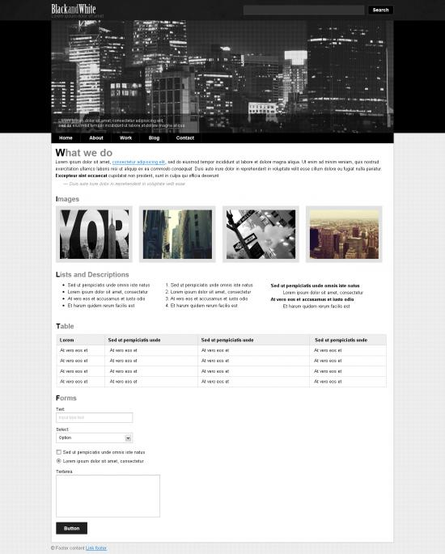

* 1. **Выполнить верстку по заданному макету, используя средства HTML и CSS(изображения находятся в папке cherry)**

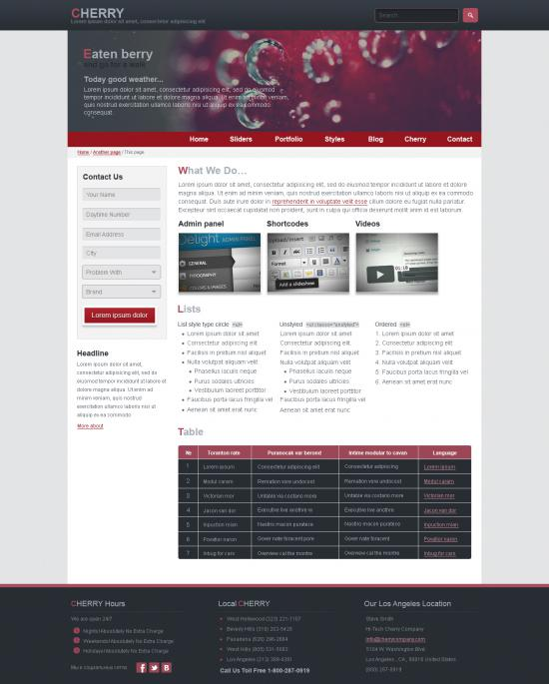

* 1. **Выполнить верстку по заданному макету, используя средства HTML и CSS(изображения находятся в папке football)**

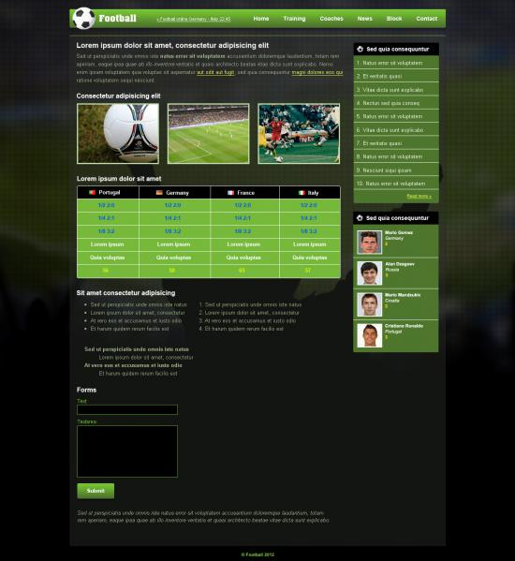

* 1. **Выполнить верстку по заданному макету, используя средства HTML и CSS(изображения находятся в папке footballblue)**

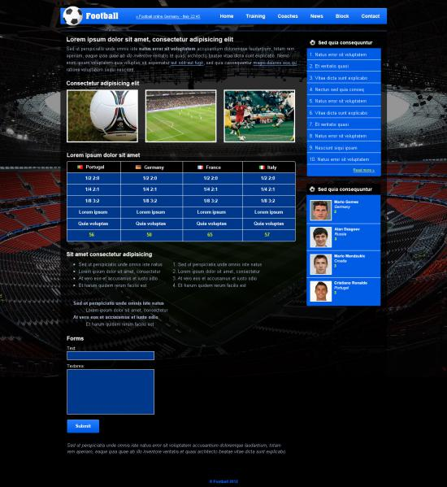

* 1. **Выполнить верстку по заданному макету, используя средства HTML и CSS(изображения находятся в папке formula)**

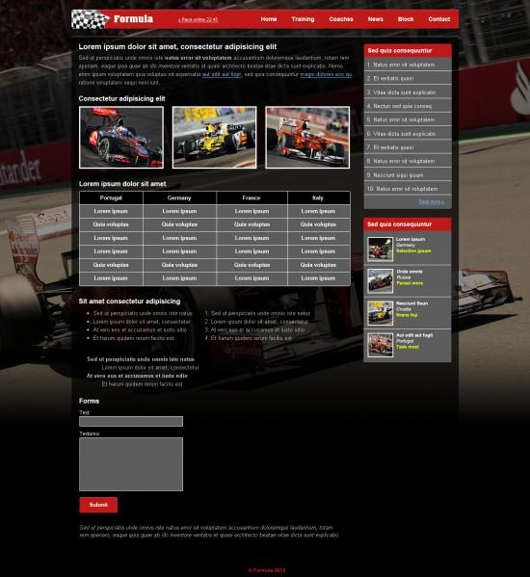

* 1. **Выполнить верстку по заданному макету, используя средства HTML и CSS(изображения находятся в папке newdesign)**

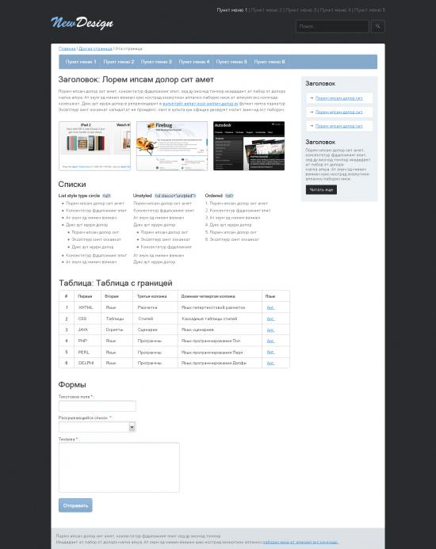

* 1. **Выполнить верстку по заданному макету, используя средства HTML и CSS(изображения находятся в папке redface)**

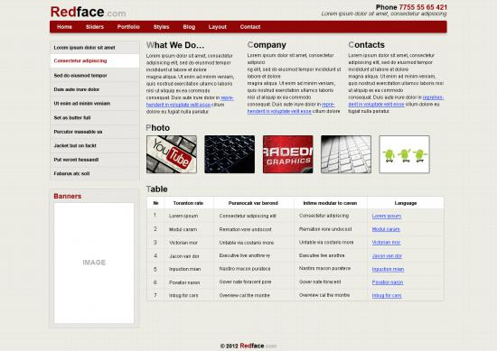

**2.Пакет экзаменатора**

**Условия выполнения задания**

Зачет проводится путем выполнения тестовых заданий, а так же демонстрации результата выполнения проектной работы по верстке сайта.

Выполнение зачета оценивается на основании отметки за тест и отметки за проектную работу, причем вторая отметка имеет преимущество. При неудовлетворительном оценивании проекта, студент не допускается к выполнению теста.

Ответы на вопросы теста предоставляются в электронном виде на сайте test.dpk.su/moodle.

Фонд заданий состоит из групп вопросов по разделам курса: HTML, CSS, веб-дизайн и верстка. Вопросы оцениваются в 1 балл. Максимальное количество баллов за весь тест – 29. Для положительного результата необходимо набрать не меньше 15 баллов. Это оценивается отметкой «3». Отметкой «4» оцениваются результаты от 20 баллов, отметкой «5» - от 27 баллов.

Время выполнения теста - 1 академический час (45 минут) без перерыва.

Оборудование: бумага, ручки.

**Критерии оценивания проектной работы:**

* **5 «отлично»** ставится, если веб-страница соответствует представленному образцу, по наведению курсора меняется цвет строк таблицы, фон или граница кнопок, граница изображений, фон элемента навигационной панели.
* **4 «хорошо»** ставится, если веб-страница соответствует представленному образцу, но не у всех элементов, перечисленных выше меняется облик по наведению курсора, или расположение элементов подобрано не вполне точно.
* **3 «удовлетворительно»** ставится, если все элементы присутствуют, но их внешний вид не соответствует представленному образцу. Только у части элементов задано изменение по наведению мыши.
* **2 «неудовлетворительно»** ставится, если отсутствует часть элементов, нет изменения элементов по наведению мыши, внешний вид представленных элементов не соответствует образцу.

|  |  |  |
| --- | --- | --- |
| **Задания (номер)** | **Предмет(ы) оценивания** | **Критерии оценки: количество баллов за задание, правильный ответ** |
| Поставьте элементы структуры документа в правильном порядке.   * <HTML> * <BODY> * </HEAD> * <TITLE> * </BODY> * </HTML> * <HEAD> * </TITLE> | Знание специализированной терминологии. Умение разрабатывать информационный контент с помощью языков разметки | 1. <HTML> 2. <HEAD> 3. <TITLE> 4. </TITLE> 5. </HEAD> 6. <BODY> 7. </BODY> 8. </HTML> |
| Какой тег из перечисленных не является основным (обязательным)?  Выберите один ответ.   * FONT * BODY * HEAD * HTML | Знание специализированной терминологии. Умение разрабатывать информационный контент с помощью языков разметки | FONT |
| Какой тег не является тегом форматирования текста? Выберите один ответ.   * B * BR * CITE * INS | Знание специализированной терминологии. Умение разрабатывать информационный контент с помощью языков разметки | INS |
| Определение заголовка документа должно содержаться внутри тэга: Выберите один ответ.   * TITLE * BODY * BR * B | Знание специализированной терминологии. Умение разрабатывать информационный контент с помощью языков разметки | TITLE |
| Какой атрибут тега <BODY> позволяет задать цвет фона страницы? Выберите один ответ.   * color * bgcolor * background * text | Знание специализированной терминологии. Умение разрабатывать информационный контент с помощью языков разметки | bgcolor |
| Использование какого тега в HTML- документе позволяет выделить текст курсивом?  Выберите один ответ.   * BIG * EM * OL * такого тега нет | Знание специализированной терминологии. Умение разрабатывать информационный контент с помощью языков разметки | EM |
| Какой атрибут тега <BODY> позволяет задать фоновое изображение страницы? Выберите один ответ.   * color * bgcolor * background * text | Знание специализированной терминологии. Умение разрабатывать информационный контент с помощью языков разметки | background |
| Какой тег не является тегом форматирования текста? Выберите один ответ.   * BIG * EM * TD * SUB | Знание специализированной терминологии. Умение разрабатывать информационный контент с помощью языков разметки | TD |
| Сколько пустых строк введется между словами "hello" и "world" в коде<p>hello</p> <p>world</p>?Выберите один ответ.   * 1 * 2 * 3 * ни одного | Знание специализированной терминологии. Умение разрабатывать информационный контент с помощью языков разметки | 1 |
| Какой тег задает нижний индекс? Выберите один ответ.   * SMALL * SUB * DL * H6 | Знание специализированной терминологии. Умение разрабатывать информационный контент с помощью языков разметки | SUB |
| Выберите самый мелкий заголовок из представленных ниже. Выберите один ответ.   * H1 * H2 * H3 * H4 | Знание специализированной терминологии. Умение разрабатывать информационный контент с помощью языков разметки | H4 |
| Какой тег позволяет отобразить на странице горизонтальную линию? Выберите один ответ.   * HR * BR * BORDER * H6 | Знание специализированной терминологии. Умение разрабатывать информационный контент с помощью языков разметки | HR |
| С помощью какого элемента можно сослаться на внешнюю таблицу стилей? Выберите один ответ   * STYLE * LINK * META * DOCTYPE | Знание специализированной терминологии. Умение разрабатывать информационный контент с помощью языков разметки | LINK |
| Выберите правильную запись с использованием селектора  по **идентификатору**:   * #f1 {color: blue;} * .f1 {color: blue;} * {color: blue;} * f1 {color: blue;} | Знание специализированной терминологии. Умение разрабатывать информационный контент с помощью языков разметки | #f1 {color: blue;} |
| Выберите из предложенных возможные значения параметра margin.   * 5 px * auto * 5% * 5 * none | Знание специализированной терминологии. Умение разрабатывать информационный контент с помощью языков разметки | 5 px  auto  5% |
| Укажите доступные значения параметра border   * border-width * border-style * border-color * border-height * border-class | Знание специализированной терминологии. Умение разрабатывать информационный контент с помощью языков разметки | border-width  border-style  border-color |
| Что является значением объявления в правиле "H2 { font-weight: bold }"?Выберите один ответ   * { font-weight: bold } * H2 * font-weight * bold | Знание специализированной терминологии. Умение разрабатывать информационный контент с помощью языков разметки | bold |
| Что является свойством объявления в примере HR { width:250px } ?Выберите один ответ   * HR * width * 250px * { width:250px } | Знание специализированной терминологии. Умение разрабатывать информационный контент с помощью языков разметки | width |
| Расставьте приоритет использования: на первое место поставив тот вид стиля, который перекроет остальные   * стили, используемые по умолчанию браузером * стили, хранящиеся во внешней таблице (связанные стили) * стили, хранящиеся во внутренней таблице (внедренные стили) * стили внутри элемента HTML (встроенные стили) | Знание специализированной терминологии. Умение разрабатывать информационный контент с помощью языков разметки | 1. стили внутри элемента HTML (встроенные стили) 2. стили, хранящиеся во внутренней таблице (внедренные стили) 3. стили, хранящиеся во внешней таблице (связанные стили) 4. стили, используемые по умолчанию браузером |
| Что является селектором в примере P { font-size:10pt }?Выберите один ответ   * P * { font-size:10pt } * font-size * 10pt | Знание специализированной терминологии. Умение разрабатывать информационный контент с помощью языков разметки | P |
| Выберите верные утверждения   * Синтаксис правил каскадных таблиц стилей не чувствителен к регистру * Синтаксис правил каскадных таблиц стилей чувствителен к регистру * Правила каскадных таблиц стилей не чувствительны к грамматическим ошибкам * Правила каскадных таблиц стилей чувствительны к грамматическим ошибкам * Знаки препинания не играют никакой роли в таблицах стилей * Знаки препинания важны в таблицах стилей | Знание специализированной терминологии. Умение разрабатывать информационный контент с помощью языков разметки | Синтаксис правил каскадных таблиц стилей не чувствителен к регистру  Правила каскадных таблиц стилей чувствительны к грамматическим ошибкам  Знаки препинания важны в таблицах стилей |
| Укажите корректный вариант форматирования. Выберите один ответ   * h6:max-width=75% * div{max-width=75%} * h6{max-width: 75%} | Знание специализированной терминологии. Умение разрабатывать информационный контент с помощью языков разметки | h6{max-width: 75%} |
| Чтобы задать белый цвет текста элемента необходимо записать стиль. Выберите один ответ   * H1 { color: white; } * H1 { color: grey; } * H1 { color: black; } * H1 { color: blue; } | Знание специализированной терминологии. Умение разрабатывать информационный контент с помощью языков разметки | H1 { color: white; } |
| Что является объявлением в правиле "P { font-family:Arial }"?Выберите один ответ   * P * { font-family:Arial } * font-family * Arial | Знание специализированной терминологии. Умение разрабатывать информационный контент с помощью языков разметки | { font-family:Arial } |
| При разработке какого метода были учтены физиологические особенности цветового восприятия человека? Выберите один ответ   * GIF * PNG * JPEG * FPX | Знание специализированной терминологии. Умение работать с мультимедийными инструментальными средствами | JPEG |
| Юзабилити - это...Выберите один ответ   * удобство использования * информативность * логичность * особенность, непохожесть на остальное | Знание стандартов и рекомендаций на пользовательские интерфейсы. Знание специализированной терминологии | удобство использования |
| Недостатком какого макета является: "сайт плохо смотрится на мониторах с высоким разрешением, неэффективно используя свободное место"Выберите один ответ   * фиксированный * резиновый * эластичный * адаптивный * комбинированный | Знание стандартов и рекомендаций на пользовательские интерфейсы. Знание специализированной терминологии | фиксированный |
| Недостатком какого макета является: "самый сложный тип макета, так как вместо одного требуется сделать несколько макетов со своей графикой и CSS"Выберите один ответ   * фиксированный * резиновый * эластичный * адаптивный * комбинированный | Знание стандартов и рекомендаций на пользовательские интерфейсы. Знание специализированной терминологии | адаптивный |
| Какой графический формат обладает следующими характеристиками: 256-цветная палитра, черезстрочная развертка, поддержка прозрачности двух видов (абсолютная прозрачность и абсолютная непрозрачность)?Выберите один ответ   * GIF * PNG * JPEG * FPX | Знание специализированной терминологии. Умение работать с мультимедийными инструментальными средствами | GIF |

**2.3. Организация контроля и оценки в форме экзамена**

Промежуточный контроль освоения междисциплинарного курса **во втором семестре** осуществляется в форме **экзамена**.

Экзамен проводится в виде выполнения электронных тестов на сайте test.dpk.su/moodle.

В комплекте тестовых заданий используются следующие формы тестовых заданий: выбор одного или нескольких вариантов ответа из предложенного множества, задание на соответствие. Фонд заданий состоит из вопросов по разделам курса: JavaScript, системы управления контентом, метрология и стандартизация.

Условием положительной аттестации на зачете является положительная оценка усвоения всех знаний и освоения всех умений по всем контролируемым показателям.

**Комплект измерительных материалов для оценки освоенных знаний и умений**

**JavaScript начальные сведения**

1.Как связаны языки JavaScript и JScript?

* JScript является подмножеством JavaScript
* JavaScript является подмножеством JScript
* это два названия одного и того же языка

2.Выберите верное утверждение: JavaScript является языком ...

* интерпретируемым
* компилируемым

3.С каких символов может начинаться однострочный комментарий в JavaScript?

* //
* {
* */

4.Какими способами можно обеспечить интеграцию JavaScript-кода в HTML-страницу?

* во внешнем файле, подключаемом с помощью <SCRIPT SRC="имя_файла"></SCRIPT>
* между тэгами <SCRIPT> и </SCRIPT>
* во внешнем файле, подключаемом с помощью <A HREF="имя_файла">ссылка</A>
* между тэгами <BODY> и </BODY>

5.Какой оператор выведет на экран окно предупреждения с текстом Привет?

* document.write('Привет');
* document.print('Привет');
* alert('Привет');

6.Выберите допустимые способы указания языка скрипта:

* <SCRIPT LANGUAGE="JavaScript">
* <SCRIPT LANGUAGE="javascript">
* <SCRIPT TYPE="JavaScript">
* <SCRIPT TYPE="text/javascript">
* <SCRIPT LANGUAGE="text/vbscript">

7.Выберите утверждение, характеризующее язык JavaScript:

* это язык управления сценариями просмотра гипертекстовых Web-страниц
* это язык описания взаимодействий клиента и сервера
* это язык разработки сетевых баз данных

8.Язык JavaScript — ...

* регистро-зависимый
* регистро-независимый

9.Интерпретатор какого языка будет использован браузером для выполнения следующего скрипта:

<SCRIPT Xlanguage="JavaScript" TYPE="text/vbscript"> ... </SCRIPT>

если браузер "понимает" оба атрибута TYPE и LANGUAGE?

* использовать одновременно оба атрибута TYPE и LANGUAGE недопустимо
* VBScript
* JavaScript

10.Какие комбинации символов ограничивают многострочный комментарий в JavaScript?

* между // и //
* между
* между { и }
* между /* и */

**Программирование на JavaScript**

1Для какого типа выражения вычисляемое значение равно true или false?

* арифметического
* строкового
* логического

2Что будет выведено на alert-панель в результате выполнения следующих команд?

// var x=10;  
var x=35;  
//var x=8;  
alert (x);

* 10
* 35
* 8
* сообщение об ошибке

3Что будет выведено на alert-панель в результате выполнения следующих команд?

var x="60";  
var y=20;  
var z=x+y;  
alert (z);

* 80
* 6020
* 0
* сообщение об ошибке

4Что будет выведено на alert-панель в результате выполнения следующих команд?

var x=13;  
var y=3;  
var z=x%y;  
alert (z);

* 4
* 1
* 4.333
* сообщение об ошибке

5Чему будут равны значения переменных x и y после выполнения фрагмента кода?

var x=5;  
var y=++x;

* x=5, y=5
* x=6, y=6
* x=5, y=6
* x=6, y=5

6Выберите синтаксически корректную условную конструкцию.

* if (a==3) then document.write('Привет')
* if (a==3) document.write('Привет')
* if (a==3) do document.write('Привет')

7Укажите название встроенного JavaScript объекта для работы с датой и временем.

* datetime
* date
* time
* calendar

8Определите значение переменной s после выполнения следующих операторов:

var x=5;  
var s=0;  
while (x>0)  
{s=s+x; x=x-2;}

* 5
* 0
* 9
* 8

9Определите значение переменной s после выполнения следующих операторов:

var s=10;  
var i  
for (i=1; i<=5; i++)  
s=s-i;

* -5
* 0
* 9
* 10

10Параметры, которые доступны только внутри содержащей их функции, называют...

* локальные
* глобальные
* статические
* аргументы

11Какой объект JS позволяет выполнять вычисления математических функций?

* Math
* Array
* Date
* String

12Выберите метод объекта windows, которые НЕ создает диалогового окна.

* alert
* prompt
* confirm
* scroll

13Какое свойство объекта document определяет цвет фона документа?

* BgColor
* FgColor
* ALinkColor
* VLinkColor

**Системы управления контентом**

1Какому виду сервиса или модуля CMS соответствует следующее описание: эти сервисы полностью внутренние, имеют только административный интерфейс, обеспечивают работу других модулей и составляют ядро всей CMS&

* Базовые системные сервисы
* Статические контентные сервисы
* Интерактивные сервисы
* Административные сервисы

2Какому виду сервиса или модуля CMS соответствует следующее описание: эти сервисы обеспечивают работу со статическим контентом, взаимодействуют с другими модулями, имеют визуальный интерфейс?

* Базовые системные сервисы
* Статические контентные сервисы
* Интерактивные сервисы
* Административные сервисы

3Какому виду сервиса или модуля CMS соответствует следующее описание: эти сервисы предоставляют пользователям возможность взаимодействовать с системой, предоставляют в явном виде некоторую услугу пользователю, например гостевая книга, форум и подобные?

* Базовые системные сервисы
* Статические контентные сервисы
* Интерактивные сервисы
* Административные сервисы

4Какому виду сервиса или модуля CMS соответствует следующее описание: эти сервисы предоставляют администратору удобные возможности по управлению самой CMS, отдельными модулями и сервером в целом?

* Базовые системные сервисы
* Статические контентные сервисы
* Интерактивные сервисы
* Административные сервисы

**CMS ModX**

1Как называется версия ModX, которую рекомендуют использовать начинающим разработчикам?

* Revolution
* Evolution
* Wayfinder
* Ditto

2Как называются куски HTML-кода, используемые в неизменном виде в нескольких местах, вынесенные в отдельный элемент?

* чанк
* сниппет
* шаблон
* TV-параметр

3Как называется PHP-код, который можно вызывать из шаблона сайта?

* чанк
* сниппет
* шаблон
* TV-параметр

4Как называется переменная шаблона сайта, то есть дополнительное поле, которое можно добавить для каждого шаблона и выводить на странице с помощью плэйсхолдеров?

* чанк
* сниппет
* плэйсхолдер
* TV-параметр

5Как называется специальный тег ModX?

* чанк
* сниппет
* плэйсхолдер
* TV-параметр

6Выберите правильные вызовы сниппета с параметрами

* [!имя_сниппета? &параметр1=`значение` &параметр2=`значение`!]
* [[имя_сниппета? &параметр1=`значение` &параметр2=`значение`]]
* [!имя_сниппета? параметр1=`значение` &параметр2=`значение`!]
* [[имя_сниппета &параметр1=`значение` &параметр2=`значение`]]
* [!имя_сниппета &параметр1=`значение` &параметр2=`значение`!]

7Какой тег выводит содержимое поля "Заголовок"?

* [*pagetitle*]
* [*longtitle*]
* [*description*]
* [*introtext*]
* [*content*]

8Какой тег выводит содержимое страниц?

* [*pagetitle*]
* [*longtitle*]
* [*description*]
* [*introtext*]
* [*content*]

9Какой тег выводит содержимое поля "Описание"?

* [*pagetitle*]
* [*longtitle*]
* [*description*]
* [*introtext*]
* [*content*]

10Какой тег выводит содержимое поля "Расширенный заголовок"?

* [*pagetitle*]
* [*longtitle*]
* [*description*]
* [*introtext*]
* [*content*]

11Выберите строчки с правильной записью вызова TV-параметра

* [+parametr+]
* [*parametr*]
* [+мой параметр+]
* [+мой_параметр+]
* [*мой-параметр*]
* {{parametr}}
* [+my parametr+]

12Поставьте в соответствие тип ввода TV-параметра с его описанием.

|  |  |
| --- | --- |
| * поле ввода * поле с визуальным редактором * список множественного выбора * переключатели | 1. Text 2. Rich Text 3. Listbox 4. Radio Options |

13Поставьте в соответствие тип ввода TV-параметра с его описанием.

|  |  |
| --- | --- |
| * многострочное текстовое поле * флажок * раскрывающийся список * ссылка | 1. Textarea 2. CheckBox 3. DropDown List Menu 4. URL |

14Из предложенных типов ввода выберите те, для которых определяются возможные значения.

* DropDown List Menu
* Listbox
* Check Box
* Radio Options
* Rich Text
* Image
* Date

**Метрология и стандартизация**

1Прием или совокупность приемов сравнения измеряемой величины с ее единицей в соответствии с реализованным принципом измерений - это...

* метод измерения
* объект метрологии
* предмет метрологии
* средство измерения

2Поставьте в соответствие средства измерений и их описания

|  |  |
| --- | --- |
| * средство измерения, предназначенное для хранения и воспроизведения единицы физической величины * средство измерения, предназначенное для преобразования физической величины в другую величину, удобную для переработки, хранения и дальнейшего преобразования * комплекс функционально объединенных мер, измерительных преобразователей, измерительных приборов и других устройств, предназначенных для измерения одной или нескольких величин * совокупность функционально объединенных мер, измерительных преобразователей, измерительных приборов и других устройств, размещенных в различных точках контролируемого пространства, предназначенных для измерения одной или нескольких величин | 1. измерительный прибор 2. измерительный преобразователь 3. измерительная установка 4. измерительная система |

3Поставьте в соответствие функции стандартизации и их описания

|  |  |
| --- | --- |
| * Она заключается в совершенствовании технологических процессов труда, производства. * Проявляет себя через создание нормативных документов, каталогов продукции, эталонов мер, образцов продукции, которые являются носителями ценной информации для потребителя. * Она заключается в том, что по средствам стандартов, реализованных в производстве, достигаются такие показатели качества продукции и услуг, которые содействуют здравоохранению, охране окружающей среды, охране имущества людей. * Проявляет себя через достижение взаимопонимания в обществе при обмене информацией. | 1. Экономическая 2. Информационная 3. Социальная 4. Коммуникативная |

4Какой вид программного документа содержит состав программы и документацию на нее?

* спецификация
* ведомость держателей подлинников
* текст программы
* описание программы

5Какой вид программного документа описывает назначение и область применения программы, технические, технико-экономические и специальные требования, предъявляемые к программе, необходимые стадии и сроки разработки, виды испытаний?

* техническое задание
* пояснительная записка
* эксплуатационные документы
* программа и методика испытаний

6Как называется характеристика качества программного продукта, относящаяся к его способности предотвращать несанкционированный доступ, случайный или преднамеренный, к программам и данным?

* защищенность
* стабильность
* устойчивость к ошибке
* правильность

7Как называется процесс проверки соответствия одних, создаваемых в ходе разработки и сопровождения ПО, артефактов другим, ранее созданным или используемым в качестве исходных данных, а так же соответствие этих артефактов и процессов их разработки правилам и стандартам?

* верификация
* валидация
* стандартизация

8Какие методы верификации относятся к методам статического анализа?

* проверка правил корректности
* поиск дефектов по шаблонам
* проверка моделей
* мониторинг

**Пакет экзаменатора**

**Условия выполнения задания**

Экзамен проводится по подгруппам в количестве 10 человек, путем выполнения тестовых заданий на компьютере.

Ответы на вопросы теста предоставляются в электронном виде на сайте test.dpk.su/moodle.

Фонд заданий состоит из групп вопросов по разделам курса: JavaScript, системы управления контентом, метрология и стандартизация, 1С:Предприятие. Из каждой группы случайным образом выбирается несколько заданий. Порядок вопросов и ответов в каждом вопросе тоже случаен. Вопросы оцениваются от 1 до 3 баллов. Количество вопросов в тесте – 30.Настройки программы позволяют оценивать частично правильные ответы.

При пересчете баллов в проценты для каждого тестируемого отметки выставляются следующим образом:

90-100% – 5 «отлично».

75-89% – 4 «хорошо».

50-74% – 3 «удовлетворительно.

Менее 50% – 2 «неудовлетворительно».

Время выполнения теста - 1 академический час (45 минут) без перерыва.

Оборудование: бумага, ручки, компьютеры с выходом в Интернет.

|  |  |  |
| --- | --- | --- |
| **Задания (номер)** | **Предмет(ы) оценивания** | **Критерии оценки: количество баллов за задание, правильный ответ** |
| Как связаны языки JavaScript и JScript?   * JScript является подмножеством JavaScript * JavaScript является подмножеством JScript * это два названия одного и того же языка | Знание специализированной терминологии  Знание основ программирования информационного контента на языках высокого уровня | JavaScript является подмножеством JScript |
| Выберите верное утверждение: JavaScript является языком ...   * интерпретируемым * компилируемым | Знание специализированной терминологии | интерпретируемым |
| С каких символов может начинаться однострочный комментарий в JavaScript?   * // * { * */ | Знание основ программирования информационного контента на языках высокого уровня  Умение разрабатывать программное обеспечение с помощью языков программирования информационного контента | //  */ |
| Какими способами можно обеспечить интеграцию JavaScript-кода в HTML-страницу?   * во внешнем файле, подключаемом с помощью <SCRIPT SRC="имя_файла"></SCRIPT> * между тэгами <SCRIPT> и </SCRIPT> * во внешнем файле, подключаемом с помощью <A HREF="имя_файла">ссылка</A> * между тэгами <BODY> и </BODY> | Знание основ программирования информационного контента на языках высокого уровня  Умение разрабатывать программное обеспечение с помощью языков программирования информационного контента | во внешнем файле, подключаемом с помощью <SCRIPT SRC="имя_файла"></SCRIPT>  между тэгами <SCRIPT> и </SCRIPT> |
| Какой оператор выведет на экран окно предупреждения с текстом Привет?   * document.write('Привет'); * document.print('Привет'); * alert('Привет'); | Знание основ программирования информационного контента на языках высокого уровня  Умение разрабатывать программное обеспечение с помощью языков программирования информационного контента | alert('Привет'); |
| Выберите допустимые способы указания языка скрипта:   * <SCRIPT LANGUAGE="JavaScript"> * <SCRIPT LANGUAGE="javascript"> * <SCRIPT TYPE="JavaScript"> * <SCRIPT TYPE="text/javascript"> * <SCRIPT LANGUAGE="text/vbscript"> | Знание основ программирования информационного контента на языках высокого уровня  Умение разрабатывать программное обеспечение с помощью языков программирования информационного контента | <SCRIPT LANGUAGE="JavaScript">  <SCRIPT LANGUAGE="javascript">  <SCRIPT TYPE="text/javascript">  <SCRIPT LANGUAGE="text/vbscript"> |
| Выберите утверждение, характеризующее язык JavaScript:   * это язык управления сценариями просмотра гипертекстовых Web-страниц * это язык описания взаимодействий клиента и сервера * это язык разработки сетевых баз данных | Знание специализированной терминологии | это язык управления сценариями просмотра гипертекстовых Web-страниц |
| Язык JavaScript — ...   * регистро-зависимый * регистро-независимый | Знание специализированной терминологии | регистро-зависимый |
| .Интерпретатор какого языка будет использован браузером для выполнения следующего скрипта:  <SCRIPT Xlanguage="JavaScript" TYPE="text/vbscript"> ... </SCRIPT>  если браузер "понимает" оба атрибута TYPE и LANGUAGE?   * использовать одновременно оба атрибута TYPE и LANGUAGE недопустимо * VBScript * JavaScript | Знание основ программирования информационного контента на языках высокого уровня | VBScript |
| Какие комбинации символов ограничивают многострочный комментарий в JavaScript?   * между // и // * между * между { и } * между /* и */ | Знание основ программирования информационного контента на языках высокого уровня  Умение разрабатывать программное обеспечение с помощью языков программирования информационного контента | между /* и */ |
| Для какого типа выражения вычисляемое значение равно true или false?   * арифметического * строкового * логического | Знание специализированной терминологии  Знание основ программирования информационного контента на языках высокого уровня  Умение разрабатывать программное обеспечение с помощью языков программирования информационного контента | логического |
| Что будет выведено на alert-панель в результате выполнения следующих команд?  // var x=10; var x=35; //var x=8; alert (x);   * 10 * 35 * 8 * сообщение об ошибке | Знание основ программирования информационного контента на языках высокого уровня  Умение разрабатывать программное обеспечение с помощью языков программирования информационного контента | 35 |
| Что будет выведено на alert-панель в результате выполнения следующих команд?  var x="60"; var y=20; var z=x+y; alert (z);   * 80 * 6020 * 0 * сообщение об ошибке | Знание основ программирования информационного контента на языках высокого уровня  Умение разрабатывать программное обеспечение с помощью языков программирования информационного контента | 6020 |
| Что будет выведено на alert-панель в результате выполнения следующих команд?  var x=13; var y=3; var z=x%y; alert (z);   * 4 * 1 * 4.333 * сообщение об ошибке | Знание основ программирования информационного контента на языках высокого уровня  Умение разрабатывать программное обеспечение с помощью языков программирования информационного контента | 1 |
| Чему будут равны значения переменных x и y после выполнения фрагмента кода?  var x=5; var y=++x;   * x=5, y=5 * x=6, y=6 * x=5, y=6 * x=6, y=5 | Знание основ программирования информационного контента на языках высокого уровня  Умение разрабатывать программное обеспечение с помощью языков программирования информационного контента | x=6, y=6 |
| Выберите синтаксически корректную условную конструкцию.   * if (a==3) then document.write('Привет') * if (a==3) document.write('Привет') * if (a==3) do document.write('Привет') | Знание основ программирования информационного контента на языках высокого уровня  Умение разрабатывать программное обеспечение с помощью языков программирования информационного контента | if (a==3) then document.write('Привет') |
| Укажите название встроенного JavaScript объекта для работы с датой и временем.   * datetime * date * time * calendar | Знание основ программирования информационного контента на языках высокого уровня  Умение разрабатывать программное обеспечение с помощью языков программирования информационного контента | date |
| Определите значение переменной s после выполнения следующих операторов:  var x=5; var s=0; while (x>0) {s=s+x; x=x-2;}   * 5 * 0 * 9 * 8 | Знание основ программирования информационного контента на языках высокого уровня  Умение разрабатывать программное обеспечение с помощью языков программирования информационного контента | 9 |
| Определите значение переменной s после выполнения следующих операторов:  var s=10; var i for (i=1; i<=5; i++) s=s-i;   * -5 * 0 * 9 * 10 | Знание основ программирования информационного контента на языках высокого уровня  Умение разрабатывать программное обеспечение с помощью языков программирования информационного контента | -5 |
| Параметры, которые доступны только внутри содержащей их функции, называют...   * локальные * глобальные * статические * аргументы | Знание основ программирования информационного контента на языках высокого уровня  Знание специализированной терминологии  Умение разрабатывать программное обеспечение с помощью языков программирования информационного контента | локальные |
| Какой объект JS позволяет выполнять вычисления математических функций?   * Math * Array * Date * String | Знание основ программирования информационного контента на языках высокого уровня  Знание языков сценариев  Умение разрабатывать программное обеспечение с помощью языков программирования информационного контента  Умение разрабатывать сценарии | Math |
| Выберите метод объекта windows, которые НЕ создает диалогового окна.   * alert * prompt * confirm * scroll | Знание основ программирования информационного контента на языках высокого уровня  Знание языков сценариев  Умение разрабатывать программное обеспечение с помощью языков программирования информационного контента  Умение разрабатывать сценарии | scroll |
| Какое свойство объекта document определяет цвет фона документа?   * BgColor * FgColor * ALinkColor * VLinkColor | Знание основ программирования информационного контента на языках высокого уровня  Знание языков сценариев  Умение разрабатывать программное обеспечение с помощью языков программирования информационного контента  Умение разрабатывать сценарии | BgColor |
| Какому виду сервиса или модуля CMS соответствует следующее описание: эти сервисы полностью внутренние, имеют только административный интерфейс, обеспечивают работу других модулей и составляют ядро всей CMS   * Базовые системные сервисы * Статические контентные сервисы * Интерактивные сервисы * Административные сервисы | Знание специализированной терминологии  Знание принципов создания информационных ресурсов с помощью систем управления контентом | Базовые системные сервисы |
| Какому виду сервиса или модуля CMS соответствует следующее описание: эти сервисы обеспечивают работу со статическим контентом, взаимодействуют с другими модулями, имеют визуальный интерфейс?   * Базовые системные сервисы * Статические контентные сервисы * Интерактивные сервисы * Административные сервисы | Знание специализированной терминологии  Знание принципов создания информационных ресурсов с помощью систем управления контентом | Статические контентные сервисы |
| Какому виду сервиса или модуля CMS соответствует следующее описание: эти сервисы предоставляют пользователям возможность взаимодействовать с системой, предоставляют в явном виде некоторую услугу пользователю, например гостевая книга, форум и подобные?   * Базовые системные сервисы * Статические контентные сервисы * Интерактивные сервисы * Административные сервисы | Знание специализированной терминологии  Знание принципов создания информационных ресурсов с помощью систем управления контентом | Интерактивные сервисы |
| Какому виду сервиса или модуля CMS соответствует следующее описание: эти сервисы предоставляют администратору удобные возможности по управлению самой CMS, отдельными модулями и сервером в целом?   * Базовые системные сервисы * Статические контентные сервисы * Интерактивные сервисы * Административные сервисы | Знание специализированной терминологии  Знание принципов создания информационных ресурсов с помощью систем управления контентом | Административные сервисы |
| Как называется версия ModX, которую рекомендуют использовать начинающим разработчикам?   * Revolution * Evolution * Wayfinder * Ditto | Умение использовать инструментальные среды поддержки разработки, системы управления контентом  Умение использовать системы управления контентом для решения поставленных задач | Evolution |
| Как называются куски HTML-кода, используемые в неизменном виде в нескольких местах, вынесенные в отдельный элемент?   * чанк * сниппет * шаблон * TV-параметр | Знание специализированной терминологии  Знание принципов создания информационных ресурсов с помощью систем управления контентом  Умение использовать инструментальные среды поддержки разработки, системы управления контентом  Умение использовать системы управления контентом для решения поставленных задач | чанк |
| Как называется PHP-код, который можно вызывать из шаблона сайта?   * чанк * сниппет * шаблон * TV-параметр | Знание специализированной терминологии  Знание принципов создания информационных ресурсов с помощью систем управления контентом  Умение использовать инструментальные среды поддержки разработки, системы управления контентом  Умение использовать системы управления контентом для решения поставленных задач | сниппет |
| Как называется переменная шаблона сайта, то есть дополнительное поле, которое можно добавить для каждого шаблона и выводить на странице с помощью плэйсхолдеров?   * чанк * сниппет * плэйсхолдер * TV-параметр | Знание специализированной терминологии  Знание принципов создания информационных ресурсов с помощью систем управления контентом  Умение использовать инструментальные среды поддержки разработки, системы управления контентом  Умение использовать системы управления контентом для решения поставленных задач | TV-параметр |
| Как называется специальный тег ModX?   * чанк * сниппет * плэйсхолдер * TV-параметр | Знание специализированной терминологии  Знание принциповсоздания информационных ресурсов с помощью систем управления контентом  Умение использовать инструментальные среды поддержки разработки, системы управления контентом  Умение использовать системы управления контентом для решения поставленных задач | плэйсхолдер |
| Выберите правильные вызовы сниппета с параметрами   * [!имя_сниппета? &параметр1=`значение` &параметр2=`значение`!] * [[имя_сниппета? &параметр1=`значение` &параметр2=`значение`]] * [!имя_сниппета? параметр1=`значение` &параметр2=`значение`!] * [[имя_сниппета &параметр1=`значение` &параметр2=`значение`]] * [!имя_сниппета &параметр1=`значение` &параметр2=`значение`!] | Знание принципов создания информационных ресурсов с помощью систем управления контентом  Умение использовать инструментальные среды поддержки разработки, системы управления контентом  Умение использовать системы управления контентом для решения поставленных задач | [!имя_сниппета? &параметр1=`значение` &параметр2=`значение`!]  [[имя_сниппета? &параметр1=`значение` &параметр2=`значение`]] |
| Какой тег выводит содержимое поля "Заголовок"?   * [*pagetitle*] * [*longtitle*] * [*description*] * [*introtext*] * [*content*] | Знание принципов создания информационных ресурсов с помощью систем управления контентом  Умение использовать инструментальные среды поддержки разработки, системы управления контентом  Умение использовать системы управления контентом для решения поставленных задач | [*pagetitle*] |
| Какой тег выводит содержимое страниц?   * [*pagetitle*] * [*longtitle*] * [*description*] * [*introtext*] * [*content*] | Знание принципов создания информационных ресурсов с помощью систем управления контентом  Умение использовать инструментальные среды поддержки разработки, системы управления контентом  Умение использовать системы управления контентом для решения поставленных задач | [*content*] |
| Какой тег выводит содержимое поля "Описание"?   * [*pagetitle*] * [*longtitle*] * [*description*] * [*introtext*] * [*content*] | Знание принципов создания информационных ресурсов с помощью систем управления контентом  Умение использовать инструментальные среды поддержки разработки, системы управления контентом  Умение использовать системы управления контентом для решения поставленных задач | [*description*] |
| Какой тег выводит содержимое поля "Расширенный заголовок"?   * [*pagetitle*] * [*longtitle*] * [*description*] * [*introtext*] * [*content*] | Знание принципов создания информационных ресурсов с помощью систем управления контентом  Умение использовать инструментальные среды поддержки разработки, системы управления контентом  Умение использовать системы управления контентом для решения поставленных задач | [*longtitle*] |
| Выберите строчки с правильной записью вызова TV-параметра   * [+parametr+] * [*parametr*] * [+мой параметр+] * [+мой_параметр+] * [*мой-параметр*] * {{parametr}} * [+my parametr+] | Знание принципов создания информационных ресурсов с помощью систем управления контентом  Умение использовать инструментальные среды поддержки разработки, системы управления контентом  Умение использовать системы управления контентом для решения поставленных задач | [+parametr+]  [*parametr*]  [+мой_параметр+]  [*мой-параметр*] |
| Поставьте в соответствие тип ввода TV-параметра с его описанием.  • поле ввода  • поле с визуальным редактором  • список множественного выбора  • переключатели   1. Text 2. Rich Text 3. Listbox 4. Radio Options | Знание принципов создания информационных ресурсов с помощью систем управления контентом  Умение использовать инструментальные среды поддержки разработки, системы управления контентом  Умение использовать системы управления контентом для решения поставленных задач | поле вводаText  поле с визуальным редакторомRichText  список множественного выбораListbox  переключателиRadioOptions |
| Поставьте в соответствие тип ввода TV-параметра с его описанием.  • многострочное текстовое поле  • флажок  • раскрывающийся список  • ссылка  а. Textarea  б. CheckBox  в. DropDown List Menu  г. URL | Знание принципов создания информационных ресурсов с помощью систем управления контентом  Умение использовать инструментальные среды поддержки разработки, системы управления контентом  Умение использовать системы управления контентом для решения поставленных задач | многострочное текстовое поле Textarea  флажокCheckBox  раскрывающийся списокDropDownListMenu  ссылка URL |
| Из предложенных типов ввода выберите те, для которых определяются возможные значения.   * DropDown List Menu * Listbox * Check Box * Radio Options * Rich Text * Image * Date | Знание принципов создания информационных ресурсов с помощью систем управления контентом  Умение использовать инструментальные среды поддержки разработки, системы управления контентом  Умение использовать системы управления контентом для решения поставленных задач | DropDown List Menu  Listbox  Check Box  Radio Options |
| Прием или совокупность приемов сравнения измеряемой величины с ее единицей в соответствии с реализованным принципом измерений - это...   * метод измерения * объект метрологии * предмет метрологии * средство измерения | Знание специализированной терминологии  Знание основ метрологии и стандартизации | метод измерения |
| Поставьте в соответствие средства измерений и их описания  • средство измерения, предназначенное для хранения и воспроизведения единицы физической величины  • средство измерения, предназначенное для преобразования физической величины в другую величину, удобную для переработки, хранения и дальнейшего преобразования  • комплекс функционально объединенных мер, измерительных преобразователей, измерительных приборов и других устройств, предназначенных для измерения одной или нескольких величин  • совокупность функционально объединенных мер, измерительных преобразователей, измерительных приборов и других устройств, размещенных в различных точках контролируемого пространства, предназначенных для измерения одной или нескольких величин  а. измерительный прибор  б. измерительный преобразователь  в. измерительная установка  г. измерительная система | Знание специализированной терминологии  Знание методов и средств проведения измерений | **измерительный прибор** средство измерения, предназначенное  для хранения и воспроизведения единицы физической величины  **измерительный преобразователь** средство измерения, предназначенное для преобразования физической величины в другую величину, удобную для переработки, хранения и дальнейшего преобразования  **измерительная установка** комплекс функционально объединенных мер, измерительных преобразователей, измерительных приборов и других устройств, предназначенных для измерения одной или нескольких величин  **измерительная система** совокупность функционально объединенных мер, измерительных преобразователей, измерительных приборов и других устройств, размещенных в различных точках контролируемого пространства, предназначенных для измерения одной или нескольких величин |
| Поставьте в соответствие функции стандартизации и их описания  • Она заключается в совершенствовании технологических процессов труда, производства.  • Проявляет себя через создание нормативных документов, каталогов продукции, эталонов мер, образцов продукции, которые являются носителями ценной информации для потребителя.  • Она заключается в том, что по средствам стандартов, реализованных в производстве, достигаются такие показатели качества продукции и услуг, которые содействуют здравоохранению, охране окружающей среды, охране имущества людей.  • Проявляет себя через достижение взаимопонимания в обществе при обмене информацией.  а. Экономическая  б. Информационная  в. Социальная  г. Коммуникативная | Знание специализированной терминологии  Знание основ метрологии и стандартизации | **Экономическая** Она заключается в совершенствовании технологических процессов труда, производства.  **Информационная** Проявляет себя через создание нормативных документов, каталогов продукции, эталонов мер, образцов продукции, которые являются носителями ценной информации для потребителя.  **Социальная** Она заключается в том, что по средствам стандартов, реализованных в производстве, достигаются такие показатели качества продукции и услуг, которые содействуют здравоохранению, охране окружающей среды, охране имущества людей.  **Коммуникативная** Проявляет себя через достижение взаимопонимания в обществе при обмене информацией. |
| Какой вид программного документа содержит состав программы и документацию на нее?   * спецификация * ведомость держателей подлинников * текст программы * описание программы | Знание специализированной терминологии  Знание основ документооборота  Знание стандартов составления и оформления технической документации | спецификация |
| Какой вид программного документа описывает назначение и область применения программы, технические, технико-экономические и специальные требования, предъявляемые к программе, необходимые стадии и сроки разработки, виды испытаний?   * техническое задание * пояснительная записка * эксплуатационные документы * программа и методика испытаний | Знание специализированной терминологии  Знание основ документооборота  Знание стандартов составления и оформления технической документации | техническое задание |
| Как называется характеристика качества программного продукта, относящаяся к его способности предотвращать несанкционированный доступ, случайный или преднамеренный, к программам и данным?   * защищенность * стабильность * устойчивость к ошибке * правильность | Знание специализированной терминологии  Знание характеристик качества программного продукта  Умение выбирать характеристики качества оценки программного продукта | защищенность |
| Как называется процесс проверки соответствия одних, создаваемых в ходе разработки и сопровождения ПО, артефактов другим, ранее созданным или используемым в качестве исходных данных, а так же соответствие этих артефактов и процессов их разработки правилам и стандартам?   * верификация * валидация * стандартизация | Знание специализированной терминологии  Знание методов верификации, стандартов верификации ПО | верификация |
| Какие методы верификации относятся к методам статического анализа?   * проверка правил корректности * поиск дефектов по шаблонам * проверка моделей * мониторинг | Знание специализированной терминологии  Знание методов верификации, стандартов верификации ПО | проверка правил корректности  поиск дефектов по шаблонам |

**III. Комплект оценочных средств для оценки освоения междисциплинарного курса**

***МДК.02.02 Подготовка и публикация информационных ресурсов отраслевой направленности***

**3.1.Паспорт комплекта**

**3.1.1. Область применения**

Комплект контрольно-оценочных средств предназначен для проверки результатов освоения *МДК.02.02 Подготовка и публикация информационных ресурсов отраслевой направленности* по специальности *09.02.05 Прикладная информатика (по отраслям)*

Комплект контрольно-оценочных средств позволяет оценивать освоение умений и усвоение знаний.

**Таблица 5.**

**3.1.2.Показатели оценки освоенных умений и знаний**

|  |  |  |
| --- | --- | --- |
| **Результаты (освоенные умения и усвоенные знания)** | **Основные показатели** | **Формы, методы контроля и оценки** |
| **Умения:** |  |  |
| проводить анкетирование и интервьюирование; | Анкета ограничена 15-20 вопросами.  Вопросы анкеты и интервью корректны, не допускают двусмысленности, позволяют получить полное представление о предмете опроса | Практическая работа по теме «Проведение анкетирования и интервьюирования» |
| строить структурно-функциональные схемы; | Определены основные информационные потоки.  Определена организационная структура предприятия.  Использованы специализированные программные средства для построения схем | Практические работы по темам «Построение модели организационной структуры», «Построение модели бизнес-процесса», курсовая работа |
| анализировать бизнес-информацию с использованием различных методик; | Собранная информация отвечает на вопросы о существующей системе управления и объектах управления, о задачах, решаемых предприятием, отдельными объектами и должностными лицами, о составе информации, необходимой для решения задач в процессе управления информационным обменом | Практическая работа по теме «Анализ бизнес-информации с использованием различных методик» |
| прогнозировать развитие исследуемых бизнес-процессов; | Прогноз осуществляется на основе наиболее подходящего метода | Практическая работа по теме «Прогноз развития исследуемых бизнес-процессов» |
| формулировать потребности клиента в виде четких логических конструкций; | Потребности клиента сформулированы четко, точно, не допуская двоякого понимания. | Курсовая работа |
| проводить оценку экономической целесообразности использования программного обеспечения; | Расчеты абсолютной и относительной экономической эффективности, производительности вычислительной системы, качества работы пользователя системы соответствуют методикам оценки | Практическая работа по теме «Оценка экономической целесообразности использования программного обеспечения» |
| определять связи информационных объектов | Связи информационных объектов представлены в виде схем  Для построения схем использованы специализированные программные средства | Практические работы по темам «Построение модели организационной структуры», «Построение модели бизнес-процесса». Производственная практика. Курсовая работа |
| осуществлять построение информационно-логических моделей информационных ресурсов | Построенная модель выполнена в виде согласованной системы.  Модель содержит объекты, их свойства, отношения с другими объектами | Практическая и самостоятельная работа по теме «Карта сайта».  Курсовая работа |
| идентифицировать, анализировать и структурировать объекты информационного контента | Объекты идентифицированы верно.  Структуризация объектов соответствует цели структуризации, назначению объектов | Курсовая работа  Практические работы по теме «1С:Предприятие»  Дифференцированный зачет по МДК 02.02. |
| разрабатывать программное обеспечение с помощью языков программирования информационного контента | Используемые элементы языка программирования соответствуют правилам их оформления и современным требованиям по их использованию | Учебная практика  Дифференцированный зачет по МДК 02.02.  Курсовая работа |
| разрабатывать сценарии | Используемые элементы языка сценариев соответствуют правилам их оформления и современным требованиям по их использованию | Учебная практика  Дифференцированный зачет по МДК 02.02.Курсовая работа |
| создавать анимации в специализированных программных средах | Анимации соответствуют целям создания и предъявляемым к ним требованиям | Практические работы по теме Flash |
| работать с мультимедийными инструментальными средствами | Мультимедийные инструментальные средства выбраны в соответствии с целями их использования. | Практические работы по FlashPhotoShop, курсовая работа |
| осуществлять выбор метода отладки программного обеспечения; | Выбранный метод отладки позволяет осуществить работу эффективно | курсовая работа |
| адаптировать и конфигурировать программное обеспечение для решения поставленных задач; | Адаптация и конфигурация программного обеспечения позволяет решить поставленные задачи | Курсовая работа |
| осуществлять адаптивное сопровождение программного продукта или информационного ресурса; | Адаптивное сопровождение соответствует поставленным задачам | Курсовая работа |
| программировать на встроенных алгоритмических языках | Использование встроенного алгоритмического языка позволяет осуществить интерактивность | Практические работы по ActionScript |
| составлять техническую документацию; | Состав и содержимое технической документации соответствует требованиям | Дифференцированный зачет по МДК 02.02.Практическая работа «Техническое задание» |
| **знать:** |  |  |
| специализированную терминологию; | Воспроизводит определения понятий по стандарту | Дифференцированный зачет по МДК 02.02., курсовая работа, квалификационный экзамен |
| технологии сбора информации; | Выделяет количественные и качественные технологии сбора информации, применяет их при необходимости | Устный опрос, курсовая работа, квалификационный экзамен |
| методики анализа бизнес-процессов; | Выделяет направления работы по обследованию предприятия | Устный опрос, внеаудиторная самостоятельная работа |
| стандарты оформления результатов анализа; | Воспроизводит стандарты оформления результатов в графической форме | Устный опрос, практическая работа по теме «Построение модели бизнес-процесса» |
| государственные и отраслевые стандарты; | Различает понятия государственных и отраслевых стандартов | Устный опрос |
| теорию структурно-функционального моделирования | Определяет понятие моделирования, виды моделирования, принципы структурно-функционального моделирования; методы структурно-функционального анализа и моделирования, технологические характеристики современных систем моделирования, оптимизацию структурно-функциональных моделей; | Дифференцированный зачет по МДК 02.02. |
| нотации представления структурно-функциональных схем; | Воспроизводит нотации представления в соответствии с используемой программой построения схем | Устный опрос, практическая работа по теме «Построение модели бизнес-процесса» |
| специализированное программное обеспечение для проектирования и разработки информационного контента; | Характеризует основные программы для моделирования бизнес-процессов | Устный опрос, внеаудиторная самостоятельная работа |
| технологические стандарты проектирования и разработки информационного контента; | Воспроизводит технологические стандарты проектирования и разработки информационного контента | Устный опрос  Курсовая работа |
| принципы построения информационных ресурсов; | Осуществляет построение информационных ресурсов в соответствии с принципами | Курсовая работа, практические работы по 1С:Предприятие |
| основы программирования информационного контента на языках высокого уровня | основные понятия, линейные алгоритмы, ветвления, циклы, массивы, подпрограммы; | Курсовая работа, учебная практика, Дифференцированный зачет по МДК 02.02. |
| компьютерные технологии представления и управления данными; | Называет компьютерные технологии для представления и управления данными | Курсовая работа, практические работы по 1С:Предприятие |
| основы информационной безопасности | Воспроизводит основные положения, классифицирует виды угроз информационной безопасности | Устный опрос, Дифференцированный зачет по МДК 02.02. |
| задачи тестирования и отладки программного обеспечения | Воспроизводит определение понятий отладки и тестирования, принципы и виды отладки | Устный опрос |
| алгоритмизацию и программирование на встроенных алгоритмических языках | Воспроизводит возможности языка actionscript, воссоздает программирование flash-кнопок, flash-навигации на базе кнопок, выплывающего меню | Устный опрос, Дифференцированный зачет по МДК 02.02. |
| основы статистики; | Воспроизводит статистические методы для анализа бизнес-процессов | Устный опрос, Дифференцированный зачет по МДК 02.02. |

* 1. **Организация контроля и оценки в форме дифференцированного зачета**.

Промежуточный контроль освоения междисциплинарного курса **в первом семестре** осуществляется в форме **дифференцированного зачета**.

Зачет проводится в виде выполнения тестов и практического задания.

В комплекте тестовых заданий используются следующие формы тестовых заданий: выбор одного или нескольких вариантов ответа из предложенного множества, задание на установление правильной последовательности, задание на соответствие. Фонд заданий состоит из 14 вопросов.

Условием положительной аттестации на зачете является положительная оценка усвоения всех знаний и освоения всех умений по всем контролируемым показателям.

**Комплект материалов для оценки освоенных знаний и умений**

1. Поставьте в соответствие

|  |  |
| --- | --- |
| 1. процесс управления структурными подразделениями и бизнес-процессами 2. информационные процессы, протекающие в системе управления организацией 3. формирование информационной модели, объединяющей процессы, протекающие в системе | 1. Цель обследования предприятия 2. Объект исследования 3. Предмет исследования |

1. Поставьте в соответствие

|  |  |
| --- | --- |
| 1. исследование каких-либо явлений, процессов или систем объектов путем построения и изучения их моделей 2. система условных обозначений, принятая в используемой модели 3. совокупность абстрактных объектов, свойства которых и отношения между которыми адекватно описывают некоторые свойства моделируемого объекта | 1. Моделирование 2. Нотация 3. модель |

1. Поставьте в соответствие

|  |  |
| --- | --- |
| 1. моделируемый объект или процесс воспроизводится исходя из соотношения подобия, вытекающего из схожести физических процессов, явлений 2. моделями являются схемы, графики, диаграммы, таблицы, рисунки со специальными правилами их объединения и преобразования 3. построение модели осуществляется средствами математики и логики 4. представление системы с помощью специальных знаков, символов, операций над ними или с помощью естественных или искусственных языков 5. модель исследуемой системы представляет собой алгоритм функционирования  системы, реализуемый на компьютере программно | 1. Имитационное моделирование 2. Физическое моделирование 3. Структурно-функциональное моделирование 4. Математическое моделирование 5. Концептуальное моделирование |

1. Логичный, последовательный взаимосвязанный набор мероприятий, который потребляет ресурсы производителя, создает ценность и выдает результат потребителю - это...Выберите один ответ.
2. бизнес-процесс
3. консалтинг
4. ИТ-консалтинг
5. цель обследования предприятия
6. Деятельность специалиста или целой фирмы, занимающихся стратегическим планированием проекта, анализом и формализацией требований к информационной системе, созданием системного проекта, проектированием приложений - это...Выберите один ответ.
7. ИТ-консалтинг
8. цель обследования предприятия
9. бизнес-процесс
10. консалтинг
11. Проектно-ориентированная деятельность, связанная с информационной поддержкой бизнес-процессов, которая позволяет дать независимую экспертную оценку эффективности использования информационных технологий - это...Выберите один ответ.
12. ИТ-консалтинг
13. анализ типовых решений
14. консалтинг
15. сбор требований к системе
16. Какой объект системы моделирования бизнес-процессов служит для описания реальных состояний системы, влияющих и управляющих выполнением функций? Выберите один ответ.
17. событие
18. прикладная система
19. функция
20. организационная единица
21. Какой объект системы моделирования бизнес-процессов служит для описания процедур, работ, выполняемых подразделением/сотрудниками организации?

Выберите один ответ.

1. организационная единица
2. функция
3. событие
4. прикладная система
5. К какому способу представления компьютерной графики относится программа моделирования бизнес-процессов?
6. Инженерная
7. Иллюстративная
8. Деловая
9. Научная
10. Какие фигуры содержит шаблон "Диаграммы и графики"?
11. фигуры для выполнения математических, экономических, бухгалтерских, технических расчетов и построения на их основе диаграмм и графиков
12. фигуры для создания внедренных и связанных объектов Microsoft Excel
13. фигуры схем и графиков для финансовых отчетов, отчетов о продажах, прибылях и убытках, бюджетов, статистических анализов, задач учета, рыночных прогнозов и годовых отчетов
14. Для каких целей предназначен шаблон "Простая блок-схема"?
15. для отображения отношений между бизнес-процессом и организационными или функциональными подразделениями
16. для разработки блок-схем, нисходящих схем, схем отслеживания данных, схем планирования процессов и схем структурного прогноза
17. для создания иерархических схем анализа потребностей и выгод
18. Что означает зависимость задач диаграммы Ганта?
19. более поздняя задача не может начинаться до завершения более ранней задачи
20. время окончания более ранней задачи является временем начала более поздней задачи
21. результат более поздней задачи зависит от результата более ранней
22. Каково основное назначение приложения программа моделирования бизнес-процессов?
23. документирование бизнес-процессов, разработка моделей данных, технических чертежей
24. создание диаграмм и схем, позволяющих визуализировать, исследовать и распространять сложные данные
25. выполнение расчетов на основе данных, содержащихся в диаграммах и схемах
26. Что представляет собой схема функционального взаимодействия?
27. Направленный граф выполнения работ для реализации функциональной задачи с указанием логической обработки данных
28. Взаимосвязь функций с указанием исполнителей, правил и направленных потоков
29. Иерархическая зависимость функций в соответствии с принципами взаимодействия организационных единиц
30. Направление движения информационных потоков в соответствии с правилами перемещения документов предметной области.

**Задания для проектной работы (по вариантам):**

1. **ЗАДАНИЕ: Диаграмма Исикавы.**

По имеющимся данным о нарушении процесса обслуживания гостей в гостинице и используя средства программ моделирования бизнес-процессов, построить причинно-следственную диаграмму и дать предложения по исправлению ситуации.

*Следствие* – Недостатки в обслуживании гостей.

*Причины:*

1. Персонал.

1.1. Несоответствующий внешний вид.

1.2. Грубость.

1.3. Отсутствие инициативы.

1.4. Нет взаимной поддержки.

1.5. Непрофессионализм.

2. Оборудование.

2.1. Нет кабельного телевидения.

2.2. Нет интернета.

2.3. Устаревшая [мебель](http://pandia.ru/text/categ/wiki/001/66.php).

2.4. Отсутствие [кондиционеров](http://pandia.ru/text/categ/wiki/001/229.php).

2.5. Отказывает [сантехника](http://pandia.ru/text/categ/nauka/2.php).

2.6. Шумят пылесосы.

3. Безопасность.

3.1. Нет контроля над посторонними лицами

3.2. Пропадают вещи

3.3. Ненадежные сейфы

3.4. Устаревшая система запирания дверей

3.5. Не патрулируется территория

4. Услуги

4.1. Некруглосуточная работа службы приема

4.2. Некачественная уборка номера

4.3. Нет химчистки

4.4. Нельзя вызвать такси

4.5. Нет аренды автомобилей

1. **ЗАДАНИЕ: Организационная диаграмма**

Построить организационную структуру крупного ресторана по следующей схеме, пользуясь средствами программы моделирования бизнес-процессов

Директор

Заместитель директора (администратор)

Группа «Сервис»

Хостесс

Официант

Помощник официанта

Бармен

Гардеробщик

Группа «Кухня»

Заведующий производством, шеф-повар

Старший повар

Повар

Помощник повара

Пекарь-кондитер

Группа «Склад»

Закупщик

Стюард (подсобный рабочий)

Техническая группа

Уборщица

Мойщица

Техник-завхоз

Инженер

Кассир

Водитель

Секретарь директора

Группа «Бухгалтерия»

Бухгалтер

Старший кассир

Калькулятор

1. **ЗАДАНИЕ: Планы помещений**

Построить чертежи, наполнить коммуникациями, оборудованием, мебелью и т п, проявив фантазию и используя средства программы моделирования бизнес-процессов.

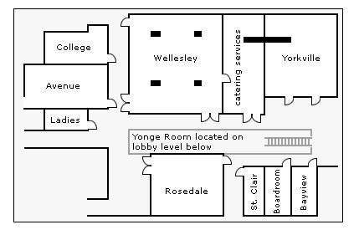

1. **ЗАДАНИЕ: Бизнес-процессы**

Изобразить бизнес-процесс в виде базовой схемы и детализированной потоковой диаграммы:

* бизнес-процесс приема депозита в гостинице
* бизнес-процесс заказа конференции в гостинице
* бизнес-процесс приема сотрудника на работу
* бизнес процесс управления жалобами гостей гостиницы

1. **ЗАДАНИЕ: Бизнес-процессы**

Изобразить бизнес-процесс в виде базовой схемы и детализированной потоковой диаграммы:

* бизнес-процесс заключения договора на оказание гостиничных услуг компании
* бизнес-процесс внешнего обучения персонала
* бизнес-процесс увольнения сотрудника гостиничного предприятия
* бизнес процесс заселения гостя в гостиницу

1. **ЗАДАНИЕ: Схемы**

Изобразите схему локальной вычислительной сети:

* турфирмы
* службы приема и размещения гостиницы
* ресторана

1. **ЗАДАНИЕ: Схемы**

На приведенной схеме показан земельный участок под строительство загородного отеля. Размеры участка 700*500 м. Категорийность – 4 звезды. Участок со всех сторон окружен лесом. Имеется подьезд по асфальтовой дороге. Начертите проект размещения элементов загородного отеля. Вместимость отеля – 200 человек. Предполагается строительство брусовых коттеджей 12*10 м. В стандартном коттедже 4 двухместных номера. Коттеджи с номерами люкс состоят из 2 номеров. На чертеже также обязательно должны присутствовать административное здание, основной ресторан, здание прачечной, озоровительный комплекс. Остальные элементы – по усмотрению.

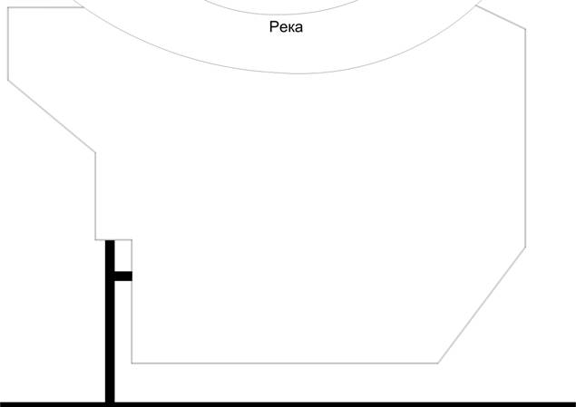

**Пакет экзаменатора**

**Условия выполнения задания**

Зачет проводится по подгруппам в количестве 10 человек, путем выполнения тестовых заданий, а так же демонстрации результата выполнения практического задания по моделированию бизнес-процессов.

Выполнение зачета оценивается на основании отметки за тест и отметки за практическую работу, причем вторая отметка имеет преимущество. При неудовлетворительном оценивании практической работы, студент не допускается к выполнению теста.

Фонд заданий состоит из 14 вопросам по разделам курса: бизнес процессы, можелирование бизнес-процессов, ИТ в экономике. Вопросы оцениваются по 1 баллу. Максимальное количество баллов за весь тест – 14. Для положительного результата необходимо набрать больше 8 баллов. Это оценивается отметкой «3». Отметкой «4» оцениваются результаты от 11 баллов, отметкой «5» - от 13 баллов.

Время выполнения теста - 30 минут без перерыва.

Оборудование: бумага, ручки.

**Критерии оценивания практической работы:**

* **5 «отлично»** ставится, если выполнены все прописанные единицы задания, студент проявил творчество, целесообразно и правильно расположил объекты согласно заданию.
* **4 «хорошо»** ставится, если выполнены все прописанные единицы задания, студент проявил творчество, расположил объекты моделирования с небольшими недочетами.
* **3 «удовлетворительно»** ставится, если выполнены все прописанные единицы задания, студент не проявил творчество, расположил объекты моделирования с недочетами.
* **2 «неудовлетворительно»** ставится, если выполнены не все прописанные единицы задания, студент не проявил творчество, расположил объекты моделирования с недочетами.

|  |  |  |
| --- | --- | --- |
| **Задания (номер)** | **Предмет(ы) оценивания** | **Критерии оценки: количество баллов за задание, правильный ответ** |
| Поставьте в соответствие   1. процесс управления структурными подразделениями и бизнес-процессами 2. информационные процессы, протекающие в системе управления организацией 3. формирование информационной модели, объединяющей процессы, протекающие в системе  * Цель обследования предприятия * Объект исследования * Предмет исследования | Знание специализированной терминологии, знание методик анализа бизнес-процессов; | Основная *цель* обследования предприятия - формирование информационной модели, объединяющей процессы, протекающие в системе.  *Объектом* исследования при разработке и последующем использовании информационной модели является процесс управления структурными подразделениями и бизнес-процессами.  *Предметом* исследования при этом являются информационные процессы, протекающие в системе управления организацией. |
| Поставьте в соответствие   1. исследование каких-либо явлений, процессов или систем объектов путем построения и изучения их моделей 2. система условных обозначений, принятая в используемой модели 3. совокупность абстрактных объектов, свойства которых и отношения между которыми адекватно описывают некоторые свойства моделируемого объекта  * Моделирование * Нотация * модель | Знание специализированной терминологии, знание теории структурно-функционального моделирования, нотаций представления структурно-функциональных схем; | **Модель**  – это совокупность абстрактных объектов, свойства которых и отношения между которыми адекватно описывают некоторые свойства моделируемого объекта.  **Моделирование** – исследование каких-либо явлений, процессов или систем объектов путем построения и изучения их моделей.  **Нотации** – система условных обозначений, принятая в используемой модели. |
| Поставьте в соответствие   1. моделируемый объект или процесс воспроизводится исходя из соотношения подобия, вытекающего из схожести физических процессов, явлений 2. моделями являются схемы, графики, диаграммы, таблицы, рисунки со специальными правилами их объединения и преобразования 3. построение модели осуществляется средствами математики и логики 4. представление системы с помощью специальных знаков, символов, операций над ними или с помощью естественных или искусственных языков 5. модель исследуемой системы представляет собой алгоритм функционирования  системы, реализуемый на компьютере программно  * Имитационное моделирование * Физическое моделирование * Структурно-функциональное моделирование * Математическое моделирование * Концептуальное моделирование | Знание специализированной терминологии, знание теории структурно-функционального моделирования | **концептуальное моделирование** – представление системы с помощью специальных знаков, символов, операций над ними или с помощью естественных или искусственных языков;  **физическое моделирование** – моделируемый объект или процесс воспроизводится исходя из соотношения подобия, вытекающего из схожести физических процессов и явлений;  **структурно – функциональное моделирование –** моделями являются схемы (графы, блок-схемы), графики, диаграммы, таблицы, рисунки со специальными правилами их объединения и преобразования;  **математическое (логико-математическое) моделирование** – построение модели осуществляется средствами математики и логики;  **имитационное (программное) моделирование** – в этом случае логико-математическая модель исследуемой системы представляет собой алгоритм функционирования системы, программно-реализуемый на компьютере. |
| Логичный, последовательный взаимосвязанный набор мероприятий, который потребляет ресурсы производителя, создает ценность и выдает результат потребителю - это... Выберите один ответ.   * бизнес-процесс * консалтинг * ИТ-консалтинг * цель обследования предприятия | Знание специализированной терминологии | бизнес-процесс |
| Деятельность специалиста или целой фирмы, занимающихся стратегическим планированием проекта, анализом и формализацией требований к информационной системе, созданием системного проекта, проектированием приложений - это...Выберите один ответ.   * ИТ-консалтинг * цель обследования предприятия * бизнес-процесс * консалтинг | Знание специализированной терминологии | консалтинг |
| Проектно-ориентированная деятельность, связанная с информационной поддержкой бизнес-процессов, которая позволяет дать независимую экспертную оценку эффективности использования информационных технологий - это...Выберите один ответ.   * ИТ-консалтинг * анализ типовых решений * консалтинг * сбор требований к системе | Знание специализированной терминологии | ИТ-консалтинг |
| Какой объект системы моделирования бизнес-процессов служит для описания реальных состояний системы, влияющих и управляющих выполнением функций? Выберите один ответ.   * событие * прикладная система * функция * организационная единица | Знание специализированной терминологии, знание стандартов оформления результатов анализа; нотаций представления структурно-функциональных схем; специализированное программное обеспечение для проектирования и разработки информационного контента технологические стандарты проектирования и разработки информационного контента принципы построения информационных ресурсов | событие |
| Какой объект системы моделирования бизнес-процессов служит для описания процедур, работ, выполняемых подразделением/сотрудниками организации?  Выберите один ответ.   * организационная единица * функция * событие * прикладная система | Знание специализированной терминологии, знание стандартов оформления результатов анализа; нотаций представления структурно-функциональных схем; специализированное программное обеспечение для проектирования и разработки информационного контента технологические стандарты проектирования и разработки информационного контента принципы построения информационных ресурсов | функция |
| К какому способу представления компьютерной графики относится программа моделирования бизнес-процессов?  Выберите один ответ.   * Инженерная * Иллюстративная * Деловая * Научная | Знание специализированной терминологии, знание стандартов оформления результатов анализа; нотаций представления структурно-функциональных схем; специализированное программное обеспечение для проектирования и разработки информационного контента технологические стандарты проектирования и разработки информационного контента принципы построения информационных ресурсов | Деловая |
| Какие фигуры содержит шаблон "Диаграммы и графики"?   * фигуры для выполнения математических, экономических, бухгалтерских, технических расчетов и построения на их основе диаграмм и графиков * фигуры для создания внедренных и связанных объектов электронных таблиц * фигуры схем и графиков для финансовых отчетов, отчетов о продажах, прибылях и убытках, бюджетов, статистических анализов, задач учета, рыночных прогнозов и годовых отчетов | Знание специализированной терминологии, знание стандартов оформления результатов анализа; нотаций представления структурно-функциональных схем; специализированное программное обеспечение для проектирования и разработки информационного контента технологические стандарты проектирования и разработки информационного контента принципы построения информационных ресурсов | фигуры схем и графиков для финансовых отчетов, отчетов о продажах, прибылях и убытках, бюджетов, статистических анализов, задач учета, рыночных прогнозов и годовых отчетов |
| Для каких целей предназначен шаблон "Простая блок-схема"?   * для отображения отношений между бизнес-процессом и организационными или функциональными подразделениями * для разработки блок-схем, нисходящих схем, схем отслеживания данных, схем планирования процессов и схем структурного прогноза * для создания иерархических схем анализа потребностей и выгод | Знание специализированной терминологии, знание стандартов оформления результатов анализа; нотаций представления структурно-функциональных схем; специализированное программное обеспечение для проектирования и разработки информационного контента технологические стандарты проектирования и разработки информационного контента принципы построения информационных ресурсов | для разработки блок-схем, нисходящих схем, схем отслеживания данных, схем планирования процессов и схем структурного прогноза |
| Что означает зависимость задач диаграммы Ганта?   * более поздняя задача не может начинаться до завершения более ранней задачи * время окончания более ранней задачи является временем начала более поздней задачи * результат более поздней задачи зависит от результата более ранней | Знание специализированной терминологии, знание стандартов оформления результатов анализа; нотаций представления структурно-функциональных схем; специализированное программное обеспечение для проектирования и разработки информационного контента технологические стандарты проектирования и разработки информационного контента принципы построения информационных ресурсов | более поздняя задача не может начинаться до завершения более ранней задачи |
| Каково основное назначение приложения программа моделирования бизнес-процессов?   * документирование бизнес-процессов, разработка моделей данных, технических чертежей * создание диаграмм и схем, позволяющих визуализировать, исследовать и распространять сложные данные * выполнение расчетов на основе данных, содержащихся в диаграммах и схемах | Знание специализированной терминологии, знание стандартов оформления результатов анализа; нотаций представления структурно-функциональных схем; специализированное программное обеспечение для проектирования и разработки информационного контента технологические стандарты проектирования и разработки информационного контента принципы построения информационных ресурсов | создание диаграмм и схем, позволяющих визуализировать, исследовать и распространять сложные данные |
| Что представляет собой схема функционального взаимодействия?   * Направленный граф выполнения работ для реализации функциональной задачи с указанием логической обработки данных * Взаимосвязь функций с указанием исполнителей, правил и направленных потоков * Иерархическая зависимость функций в соответствии с принципами взаимодействия организационных единиц * Направление движения информационных потоков в соответствии с правилами перемещения документов предметной области. | Знание специализированной терминологии, знание стандартов оформления результатов анализа; нотаций представления структурно-функциональных схем; специализированное программное обеспечение для проектирования и разработки информационного контента технологические стандарты проектирования и разработки информационного контента принципы построения информационных ресурсов | Взаимосвязь функций с указанием исполнителей, правил и направленных потоков |

**3.3. Организация контроля и оценки в форме дифференцированного зачета**

Промежуточный контроль освоения междисциплинарного курса **во втором семестре** осуществляется в форме **дифференцированного зачета а**.

Дифференцированный зачет проводится в виде выполнения тестов.

В комплекте тестовых заданий используются следующие формы тестовых заданий: выбор одного или нескольких вариантов ответа из предложенного множества, задание на соответствие. Фонд заданий состоит из групп вопросов по разделам курса: ИТ в экономике, анализ бизнес-процессов, разработка анимационных приложений, 1С:Предприятие.

Условием положительной аттестации на зачете является положительная оценка усвоения всех знаний и освоения всех умений по всем контролируемым показателям.

**Комплект измерительных материалов для оценки освоенных знаний и умений**

* + 1. Что из перечисленного не относится к числу основных аспектов информационной безопасности? Выбрать один правильный ответ.
  1. Доступность
  2. Целостность
  3. Конфиденциальность
  4. **Правдивое отношение действительности**
     1. Потенциальная возможность определенным образом нарушить информационную безопасность - это …? Выбрать один правильный ответ.
  5. Бомба
  6. **Угроза**
  7. Атака
     1. По каким критериям можно классифицировать угрозы? Выбрать несколько вариантов ответа.
  8. **По аспекту ИБ**
  9. По внутренним отказам ИС
  10. **По способу осуществления**
  11. **По компонентам ИС, на которые угрозы нацелены**
      1. Основополагающим среди российских законов, посвященных вопросам информационной безопасности, следует считать закон ... ? Выбрать один правильный ответ.
  12. **"Об информации, информационных технологиях и о защите информации"**
  13. "Об информации"
  14. "Преступления в сфере компьютерной информации"
      1. Что обязан предоставить импортер при ввозе информационного продукта, и информационных услуг? Выбрать один правильный ответ
  15. **Сертификат**
  16. Визу
  17. Паспорт
  18. Все ответы верны
      1. Что такое электронная цифровая подпись? Выбрать один правильный ответ
  19. Это документ на бумажном носителе, выданный в соответствии с правилами системы сертификации для подтверждения соответствия средств электронной цифровой подписи установленным требованиям.
  20. Это уникальная последовательность символов, соответствующая закрытому ключу электронной цифровой подписи, …
  21. **Это реквизит электронного документа, предназначенный для защиты данного электронного документа от подделки…**
      1. Согласно Закону "О лицензировании отдельных видов деятельности", лицензия - это … ? Выбрать один правильный ответ
  22. Вид деятельности, на осуществление которого на территории Российской Федерации требуется получение лицензии в соответствии с настоящим Федеральным законом.
  23. **Специальное разрешение на осуществление конкретного вида деятельности при обязательном соблюдении лицензионных требований и условий, выданное лицензирующим органом юридическому лицу или индивидуальному предпринимателю.**
  24. Юридическое лицо или индивидуальный предприниматель, имеющие лицензию на осуществление конкретного вида деятельности.
      1. Политика безопасности строится на основе …? Выбрать один правильный ответ
  25. На предпочтениях организации
  26. **Анализа рисков**
  27. Политической безопасности
  28. На сервисах
      1. Что понимается под протоколированием? Выбрать один правильный ответ
  29. **Сбор и накопление информации о событиях, происходящих в информационной системе.**
  30. Анализ накопленной информации, проводимый оперативно, в реальном времени или периодически (например, раз в день).
  31. Совокупность условий, при выполнении которых атака считается имеющей место, что вызывает заранее определенную реакцию.
      1. Какая кнопка окна запуска программы запускает программу в пользовательском режиме? Выбрать один правильный ответ
  32. 1С:Предприятие
  33. Конфигуратор
  34. Добавить
  35. Изменить
  36. Настройка
      1. Какой файл отображает пользователю список информационных баз, предоставляет возможность редактирования списка информационных баз? Выбрать один правильный ответ
  37. 1cv8s.exe
  38. 1cestart.exe
  39. 1cestart.cfg
  40. 1cescmn.cfg
      1. Какой объект конфигурации пользователя используется для группировки однородных документов и выполняет функции, схожие с папкой? Выбрать один правильный ответ
  41. Документ
  42. Журнал документов
  43. Регистр
  44. Отчет
  45. Справочник
      1. Как называются регистры, которые можно применять для хранения информации, меняющейся со временем? Выбрать один правильный ответ
  46. Регистры накопления
  47. Регистры сведений
  48. Регистры бухгалтерии
  49. Регистры расчета
      1. Как называется справочник, предназначенный для хранения информации о физических и юридических лицах, с которыми имеет дело организация? Выбрать один правильный ответ
  50. Контрагенты
  51. Номенклатура
  52. Подразделения организации
  53. Сотрудники
      1. Уставный капитал - это... Выбрать один правильный ответ
  54. первоначальная доля собственников в активах фирмы, равная сумме их взносов при создании
  55. материальное имущество, которое организация предполагает использовать больше года
  56. имущество не для длительного использования
  57. объект аналитического учета, за которым нужно следить, в каких отношениях с ним находится предприятие в данный момент
      1. Проводка - это... Выбрать один правильный ответ
  58. первоначальная доля собственников в активах фирмы, равная сумме их взносов при создании
  59. материальное имущество, которое организация предполагает использовать больше года
  60. элементарное действие, отражающее изменение состояния хозяйственных средств, их увеличение или уменьшение на счетах бухгалтерского учета с соблюдением принципа двойной записи (дебет и кредит)
  61. объект аналитического учета, за которым нужно следить, в каких отношениях с ним находится предприятие в данный момент
      1. Субконто - это... Выбрать один правильный ответ
  62. первоначальная доля собственников в активах фирмы, равная сумме их взносов при создании
  63. материальное имущество, которое организация предполагает использовать больше года
  64. элементарное действие, отражающее изменение состояния хозяйственных средств, их увеличение или уменьшение на счетах бухгалтерского учета с соблюдением принципа двойной записи (дебет и кредит)
  65. объект аналитического учета, за которым нужно следить, в каких отношениях с ним находится предприятие в данный момент
      1. Flash- технология основана на: Выбрать один правильный ответ
  66. только на векторной графике и анимации;
  67. только на растровой графике и анимации;
  68. на смешанной графике и анимации.
      1. Покадровая анимация это Выбрать один правильный ответ
  69. смена автоматической анимации;
  70. смены движений рисунка на экране;
  71. смена кадров.
      1. На временной шкале располагаются: Выбрать один правильный ответ
  72. слои, папки слоев, кадры;
  73. слои, файлы слоев, кадры;
  74. слои, фрагменты, кадры.
      1. Изменение свойств символов в течение некоторого промежутка времени это Выбрать один правильный ответ
  75. покадровая анимация;
  76. автоматическая анимация;
  77. механическая анимация.
      1. Панель инструментов разделена на Выбрать один правильный ответ
  78. 2 части;
  79. 3 части;
  80. 4 части.
      1. После какого действия растровые изображения и звуки становятся объектами Flash-фильма? Выбрать один правильный ответ
  81. Экспортирования;
  82. Копирования;
  83. Импортирования.
      1. Для того, чтобы объединить отдельные объекты в одни его следует Выбрать один правильный ответ
  84. Сохранить;
  85. Сгруппировать;
  86. Выделить.
      1. Собственный формат документов Flash Выбрать один правильный ответ
  87. FLA
  88. EXE
  89. SWF
      1. Какая анимация позволяет создавать эффект плавного «перетекания» объекта из одной формы в другую Выбрать один правильный ответ
  90. покадровая анимация
  91. анимация трансформации
  92. автоматическая анимация
      1. Современный этап бизнес-моделирования характеризуется переходом: Выберите один ответ:
  93. от частичных усовершенствований к реинжинирингу
  94. от детерминированных методов к стохастическим
  95. от плавного регулирования к радикальным перестройкам
  96. от **радикальных перестроек к постепенному отслеживанию изменений** 
      1. Для определения эффективности бизнес-процесса необходимо ввести: Выберите один ответ:
  97. **инструмент количественной оценки (метрику**)
  98. треугольник проекта
  99. оценку рисков
  100. топологические характеристики
       1. Основная идея методологии SADT – это Выберите один ответ:
  101. оптимизация проекта
  102. применение диаграмм
  103. развитие операционного подхода
  104. **построение древовидной функциональной модели фирмы**
       1. Основные подходы к моделированию бизнес-процессов делятся на: Выберите один ответ:
  105. **функциональные и объектно-ориентированные**
  106. детерминированные и стохастические
  107. информационные и причинно-следственные
  108. логические и диаграммные
       1. Целями моделирования бизнес-процессов являются Выберите один ответ:
  109. построение наилучшей модели
  110. ускорение выполнения проекта
  111. **анализ недостатков фирмы и построение лучшей модели фирмы**
  112. минимизация стоимости проекта

**Пакет экзаменатора**

**Условия выполнения задания**

Дифференцированный зачет проводится по подгруппам в количестве 10 человек, путем выполнения тестовых заданий.

Фонд заданий состоит из групп вопросов по разделам курса. Количество вопросов в тесте – 30. Каждый вопрос оценивается в 1 балл.

При пересчете баллов в проценты для каждого тестируемого отметки выставляются следующим образом:

30-27 правильных ответов (90-100%) – 5 «отлично».

26-22 правильных ответа (75-89%) – 4 «хорошо».

21-16 правильных ответов (50-74%) – 3 «удовлетворительно.

Менее 50% – 2 «неудовлетворительно».

Время выполнения теста - 1 академический час (45 минут) без перерыва.

Оборудование: бумага, ручки.

|  |  |  |
| --- | --- | --- |
| **Задания (номер)** | **Предмет(ы) оценивания** | **Критерии оценки: количество баллов за задание, правильный ответ** |
| Какая кнопка окна запуска программы запускает программу в пользовательском режиме?   1. 1С:Предприятие 2. Конфигуратор 3. Добавить 4. Изменить 5. Настройка | Знание компьютерных технологий представления и управления данными | 1С:Предприятие |
| Какой файл отображает пользователю список информационных баз, предоставляет возможность редактирования списка информационных баз?   * 1cv8s.exe * 1cestart.exe * 1cestart.cfg * 1cescmn.cfg | Знание компьютерных технологий представления и управления данными | 1cv8s.exe |
| Какой объект конфигурации пользователя используется для группировки однородных документов и выполняет функции, схожие с папкой?   * Документ * Журнал документов * Регистр * Отчет * Справочник | Знание специализированной терминологии  Знание компьютерных технологий представления и управления данными  Умение идентифицировать, анализировать и структурировать объекты информационного контента | Журнал документов |
| Как называются регистры, которые можно применять для хранения информации, меняющейся со временем?   * Регистры накопления * Регистры сведений * Регистры бухгалтерии * Регистры расчета | Знание специализированной терминологии  Знание компьютерных технологий представления и управления данными  Умение идентифицировать, анализировать и структурировать объекты информационного контента | Регистры сведений |
| Как называется справочник, предназначенный для хранения информации о физических и юридических лицах, с которыми имеет дело организация?   * Контрагенты * Номенклатура * Подразделения организации * Сотрудники | Знание специализированной терминологии  Знание компьютерных технологий представления и управления данными  Умение идентифицировать, анализировать и структурировать объекты информационного контента | Контрагенты |
| Уставный капитал - это...   * первоначальная доля собственников в активах фирмы, равная сумме их взносов при создании * материальное имущество, которое организация предполагает использовать больше года * имущество не для длительного использования * объект аналитического учета, за которым нужно следить, в каких отношениях с ним находится предприятие в данный момент | Знание специализированной терминологии  Умение идентифицировать, анализировать и структурировать объекты информационного контента | первоначальная доля собственников в активах фирмы, равная сумме их взносов при создании |
| Проводка - это...   * первоначальная доля собственников в активах фирмы, равная сумме их взносов при создании * материальное имущество, которое организация предполагает использовать больше года * элементарное действие, отражающее изменение состояния хозяйственных средств, их увеличение или уменьшение на счетах бухгалтерского учета с соблюдением принципа двойной записи (дебет и кредит) * объект аналитического учета, за которым нужно следить, в каких отношениях с ним находится предприятие в данный момент | Знание специализированной терминологии  Умение идентифицировать, анализировать и структурировать объекты информационного контента | элементарное действие, отражающее изменение состояния хозяйственных средств, их увеличение или уменьшение на счетах бухгалтерского учета с соблюдением принципа двойной записи (дебет и кредит) |
| Субконто - это...   * первоначальная доля собственников в активах фирмы, равная сумме их взносов при создании * материальное имущество, которое организация предполагает использовать больше года * элементарное действие, отражающее изменение состояния хозяйственных средств, их увеличение или уменьшение на счетах бухгалтерского учета с соблюдением принципа двойной записи (дебет и кредит) * объект аналитического учета, за которым нужно следить, в каких отношениях с ним находится предприятие в данный момент | Знание специализированной терминологии  Умение идентифицировать, анализировать и структурировать объекты информационного контента | объект аналитического учета, за которым нужно следить, в каких отношениях с ним находится предприятие в данный момент |
| Что из перечисленного не относится к числу основных аспектов информационной безопасности? Выбрать один правильный ответ.   * Доступность * Целостность * Конфиденциальность * Правдивое отношение действительности | Знание специализированной терминологии;  технологии сбора информации;  государственные и отраслевые стандарты;  основы информационной безопасности | Правдивое отношение действительности |
| Что понимается под протоколированием? Выбрать один правильный ответ   * Сбор и накопление информации о событиях, происходящих в информационной системе. * Анализ накопленной информации, проводимый оперативно, в реальном времени или периодически (например, раз в день). * Совокупность условий, при выполнении которых атака считается имеющей место, что вызывает заранее определенную реакцию. | Знание специализированной терминологии;  технологии сбора информации;  государственные и отраслевые стандарты;  основы информационной безопасности | Сбор и накопление информации о событиях, происходящих в информационной системе. |
| Политика безопасности строится на основе …? Выбрать один правильный ответ   * На предпочтениях организации * Анализа рисков * Политической безопасности * На сервисах | Знание специализированной терминологии;  технологии сбора информации;  государственные и отраслевые стандарты;  основы информационной безопасности | Анализа рисков |
| Согласно Закону "О лицензировании отдельных видов деятельности", лицензия - это … ? Выбрать один правильный ответ   * Вид деятельности, на осуществление которого на территории Российской Федерации требуется получение лицензии в соответствии с настоящим Федеральным законом. * Специальное разрешение на осуществление конкретного вида деятельности при обязательном соблюдении лицензионных требований и условий, выданное лицензирующим органом юридическому лицу или индивидуальному предпринимателю. * Юридическое лицо или индивидуальный предприниматель, имеющие лицензию на осуществление конкретного вида деятельности. | Знание специализированной терминологии;  технологии сбора информации;  государственные и отраслевые стандарты;  основы информационной безопасности | Специальное разрешение на осуществление конкретного вида деятельности при обязательном соблюдении лицензионных требований и условий, выданное лицензирующим органом юридическому лицу или индивидуальному предпринимателю. |
| Что такое электронная цифровая подпись? Выбрать один правильный ответ   * Это документ на бумажном носителе, выданный в соответствии с правилами системы сертификации для подтверждения соответствия средств электронной цифровой подписи установленным требованиям. * Это уникальная последовательность символов, соответствующая закрытому ключу электронной цифровой подписи, … * Это реквизит электронного документа, предназначенный для защиты данного электронного документа от подделки… | Знание специализированной терминологии;  технологии сбора информации;  государственные и отраслевые стандарты;  основы информационной безопасности | Это реквизит электронного документа, предназначенный для защиты данного электронного документа от подделки… |
| Что обязан предоставить импортер при ввозе информационного продукта, и информационных услуг? Выбрать один правильный ответ   * Сертификат * Визу * Паспорт * Все ответы верны | Знание специализированной терминологии;  технологии сбора информации;  государственные и отраслевые стандарты;  основы информационной безопасности | Сертификат |
| Основополагающим среди российских законов, посвященных вопросам информационной безопасности, следует считать закон ... ? Выбрать один правильный ответ.   * "Об информации, информационных технологиях и о защите информации" * "Об информации" * "Преступления в сфере компьютерной информации" | Знание специализированной терминологии;  технологии сбора информации;  государственные и отраслевые стандарты;  основы информационной безопасности | "Об информации, информационных технологиях и о защите информации" |
| По каким критериям можно классифицировать угрозы? Выбрать несколько вариантов ответа.   * По аспекту ИБ * По внутренним отказам ИС * По способу осуществления * По компонентам ИС, на которые угрозы нацелены | Знание специализированной терминологии;  технологии сбора информации;  государственные и отраслевые стандарты;  основы информационной безопасности | По аспекту ИБ  По способу осуществления  По компонентам ИС, на которые угрозы нацелены |
| Потенциальная возможность определенным образом нарушить информационную безопасность - это …? Выбрать один правильный ответ.   * Бомба * Угроза * Атака | Знание специализированной терминологии;  технологии сбора информации;  государственные и отраслевые стандарты;  основы информационной безопасности | Угроза |
| Flash- технология основана на: Выбрать один правильный ответ   * только на векторной графике и анимации; * только на растровой графике и анимации; * на смешанной графике и анимации | Знание специализированного программного обеспечения для проектирования и разработки информационного контента;  технологические стандарты проектирования и разработки информационного контента;  принципы построения информационных ресурсов;  основы программирования информационного контента на языках высокого уровня  задачи тестирования и отладки программного обеспечения  алгоритмизацию и программирование на встроенных алгоритмических языках  основы статистики; | на смешанной графике и анимации |
| Покадровая анимация это Выбрать один правильный ответ   * смена автоматической анимации; * смены движений рисунка на экране; * смена кадров. | Знание специализированного программного обеспечения для проектирования и разработки информационного контента;  технологические стандарты проектирования и разработки информационного контента;  принципы построения информационных ресурсов;  основы программирования информационного контента на языках высокого уровня  задачи тестирования и отладки программного обеспечения  алгоритмизацию и программирование на встроенных алгоритмических языках  основы статистики; | смена кадров |
| На временной шкале располагаются: Выбрать один правильный ответ   * слои, папки слоев, кадры; * слои, файлы слоев, кадры; * слои, фрагменты, кадры. | Знание специализированного программного обеспечения для проектирования и разработки информационного контента;  технологические стандарты проектирования и разработки информационного контента;  принципы построения информационных ресурсов;  основы программирования информационного контента на языках высокого уровня  задачи тестирования и отладки программного обеспечения  алгоритмизацию и программирование на встроенных алгоритмических языках  основы статистики; | слои, папки слоев, кадры; |
| Изменение свойств символов в течение некоторого промежутка времени это Выбрать один правильный ответ   * покадровая анимация; * автоматическая анимация; * механическая анимация. | Знание специализированного программного обеспечения для проектирования и разработки информационного контента;  технологические стандарты проектирования и разработки информационного контента;  принципы построения информационных ресурсов;  основы программирования информационного контента на языках высокого уровня  задачи тестирования и отладки программного обеспечения  алгоритмизацию и программирование на встроенных алгоритмических языках  основы статистики; | автоматическая анимация; |
| Панель инструментов разделена на Выбрать один правильный ответ   * 2 части; * 3 части; * 4 части. | Знание специализированного программного обеспечения для проектирования и разработки информационного контента;  технологические стандарты проектирования и разработки информационного контента;  принципы построения информационных ресурсов;  основы программирования информационного контента на языках высокого уровня  задачи тестирования и отладки программного обеспечения  алгоритмизацию и программирование на встроенных алгоритмических языках  основы статистики; | 4 части. |
| После какого действия растровые изображения и звуки становятся объектами Flash-фильма? Выбрать один правильный ответ   * Экспортирования; * Копирования; * Импортирования | Знание специализированного программного обеспечения для проектирования и разработки информационного контента;  технологические стандарты проектирования и разработки информационного контента;  принципы построения информационных ресурсов;  основы программирования информационного контента на языках высокого уровня  задачи тестирования и отладки программного обеспечения  алгоритмизацию и программирование на встроенных алгоритмических языках  основы статистики; | Импортирования. |
| Для того, чтобы объединить отдельные объекты в одни его следует Выбрать один правильный ответ   * Сохранить; * Сгруппировать; * Выделить. | Знание специализированного программного обеспечения для проектирования и разработки информационного контента;  технологические стандарты проектирования и разработки информационного контента;  принципы построения информационных ресурсов;  основы программирования информационного контента на языках высокого уровня  задачи тестирования и отладки программного обеспечения  алгоритмизацию и программирование на встроенных алгоритмических языках  основы статистики; | Сгруппировать; |
| Собственный формат документов Flash Выбрать один правильный ответ   * FLA * EXE * SWF | Знание специализированного программного обеспечения для проектирования и разработки информационного контента;  технологические стандарты проектирования и разработки информационного контента;  принципы построения информационных ресурсов;  основы программирования информационного контента на языках высокого уровня  задачи тестирования и отладки программного обеспечения  алгоритмизацию и программирование на встроенных алгоритмических языках  основы статистики; | FLA |
| Какая анимация позволяет создавать эффект плавного «перетекания» объекта из одной формы в другую Выбрать один правильный ответ   * покадровая анимация * анимация трансформации * автоматическая анимация | Знание специализированного программного обеспечения для проектирования и разработки информационного контента;  технологические стандарты проектирования и разработки информационного контента;  принципы построения информационных ресурсов;  основы программирования информационного контента на языках высокого уровня  задачи тестирования и отладки программного обеспечения  алгоритмизацию и программирование на встроенных алгоритмических языках  основы статистики; | анимация трансформации |
| Современный этап бизнес-моделирования характеризуется переходом: Выберите один ответ:   * от частичных усовершенствований к реинжинирингу * от детерминированных методов к стохастическим * от плавного регулирования к радикальным перестройкам * от радикальных перестроек к постепенному отслеживанию изменений | Знание специализированной терминологии;  методики анализа бизнес-процессов;  стандарты оформления результатов анализа;  государственные и отраслевые стандарты; | от радикальных перестроек к постепенному отслеживанию изменений |
| Для определения эффективности бизнес-процесса необходимо ввести: Выберите один ответ:   * инструмент количественной оценки (метрику) * треугольник проекта * оценку рисков * топологические характеристики | Знание специализированной терминологии;  методики анализа бизнес-процессов;  стандарты оформления результатов анализа;  государственные и отраслевые стандарты; | инструмент количественной оценки (метрику) |
| Основная идея методологии SADT – это Выберите один ответ:   * оптимизация проекта * применение диаграмм * развитие операционного подхода * построение древовидной функциональной модели фирмы | Знание специализированной терминологии;  методики анализа бизнес-процессов;  стандарты оформления результатов анализа;  государственные и отраслевые стандарты; | построение древовидной функциональной модели фирмы |
| Основные подходы к моделированию бизнес-процессов делятся на: Выберите один ответ:   * функциональные и объектно-ориентированные * детерминированные и стохастические * информационные и причинно-следственные * логические и диаграммные | Знание специализированной терминологии;  методики анализа бизнес-процессов;  стандарты оформления результатов анализа;  государственные и отраслевые стандарты; | функциональные и объектно-ориентированные |
| Целями моделирования бизнес-процессов являются Выберите один ответ:   * построение наилучшей модели * ускорение выполнения проекта * анализ недостатков фирмы и построение лучшей модели фирмы * минимизация стоимости проекта | Знание специализированной терминологии;  методики анализа бизнес-процессов;  стандарты оформления результатов анализа;  государственные и отраслевые стандарты; | анализ недостатков фирмы и построение лучшей модели фирмы |

1. **Комплект оценочных средств для оценки по учебной и производственной практике**

**4.1.1. Показатели оценки приобретенного опыта, освоенных умений**

|  |  |  |
| --- | --- | --- |
| **Результаты (освоенные умения и усвоенные знания)** | **Основные показатели** | **Формы, методы контроля и оценки** |
| **Умения:** |  |  |
| определять связи информационных объектов | Связи информационных объектов представлены в виде схем  Для построения схем использованы специализированные программные средства | Практические работы по темам «Построение модели организационной структуры», «Построение модели бизнес-процесса». Производственная практика. Курсовая работа |
| разрабатывать информационный контент с помощью языков разметки | Используемые элементы языка разметки соответствуют правилам их создания и современным требованиям по их использованию | Дифференцированный зачет по МДК, производственная практика, курсовая работа |
| разрабатывать программное обеспечение с помощью языков программирования информационного контента | Используемые элементы языка программирования соответствуют правилам их оформления и современным требованиям по их использованию | Учебная практика  Экзамен по МДК  Курсовая работа |
| разрабатывать сценарии | Используемые элементы языка сценариев соответствуют правилам их оформления и современным требованиям по их использованию | Учебная практика  Экзамен по МДК  Курсовая работа |
| **Иметь практический опыт:** |  |  |
| проведения предпроектных исследований; | Исследования соответствуют поставленным целям. Результаты оформлены в соответствии с требованиями | Выполнение заданий в ходе производственной практики |
| создания информационно-логических моделей объектов; | Модели построены в специализированных средах в соответствии с поставленными задачами и предъявляемыми требованиями | Выполнение заданий в ходе производственной практики |
| разработки и публикации программного обеспечения отраслевой направленности со статическим, динамическим и интерактивным контентом на основе готовых спецификаций и стандартов; | Программное обеспечение разработано в соответствии с требованиями, стандартами | Выполнение заданий в ходе учебной практики  Выполнение заданий в ходе производственной практики |
| отладки и тестирования программного обеспечения отраслевой направленности; | Отладка и тестирование произведены в соответствии с принципами, наиболее подходящими для этого методами | Выполнение заданий в ходе учебной практики  Выполнение заданий в ходе производственной практики |
| адаптации программного обеспечения отраслевой направленности; | Адаптация программного обеспечения произведена в соответствии с поставленными задачами | Выполнение заданий в ходе учебной практики  Выполнение заданий в ходе производственной практики |
| разработки и ведения и экспертизы проектной и технической документации; | Техническая документация соответствует стандартам | Выполнение заданий в ходе учебной практики  Выполнение заданий в ходе производственной практики |
| верификации и контроля качества продуктов; | Контроль качества осуществлен наиболее приемлемыми для этого методами. | Выполнение заданий в ходе учебной практики  Выполнение заданий в ходе производственной практики |

**4.1 Контроль и оценка результатов учебной практики**

**Учебная практика** оценивается по результатам выполненных работ.

В ходе учебной практики формируются умения:

* разрабатывать информационный контент с помощью языков разметки;
* разрабатывать программное обеспечение с помощью языков программирования информационного контента;
* разрабатывать сценарии.

В ходе учебной практики приобретается практический опыт:

* разработки и публикации программного обеспечения отраслевой направленности со статическим, динамическим и интерактивным контентом на основе готовых спецификаций и стандартов;
* отладки и тестирования программного обеспечения отраслевой направленности;
* адаптации программного обеспечения отраслевой направленности.

**Виды работ**

* + 1. Разработка программного обеспечения отраслевой направленности со статическим информационным контентом.
    2. Разработка программного обеспечения отраслевой направленности с динамическим информационным контентом.
    3. Отладка разработанного программного обеспечения отраслевой направленности.
    4. Тестирование разработанного программного обеспечения отраслевой направленности.
    5. Разработка, ведение отчетной документации.
    6. Защита проекта.

Отметка «зачтено» ставится, если выполнены все виды работ.

АТТЕСТАЦИОННЫЙ ЛИСТ ПО УЧЕБНОЙ ПРАКТИКЕ

____________________________________________________________________,

*ФИО*

обучающийся(аяся) на III курсе по специальности СПО

_09.02.05_ Прикладная информатика (по отраслям),

успешно прошел(ла) учебную практику по профессиональному модулю

ПМ 02 «Разработка, внедрение и адаптация ПО отраслевой направленности»

в объеме _36_ часов с «____» _января____201___г.____по «____» ________201_г.

в организации __ГБОУ СПО «Дзержинский педагогический колледж»

**Виды и качество выполнения работ**

|  |  |  |
| --- | --- | --- |
| **Осваиваемые ПК и ОК** | **Виды и объем работ** | **Качество выполнения** |
| ПК 2.3., ОК 01-09 | Разработка программного обеспечения отраслевой направленности со статическим информационным контентом. |  |
| ПК 2.3., ОК 01-09 | Разработка программного обеспечения отраслевой направленности с динамическим информационным контентом. |  |
| ПК 2.4., ОК 01-09 | Отладка разработанного программного обеспечения отраслевой направленности. |  |
| ПК 2.4., ОК 01-09 | Тестирование разработанного программного обеспечения отраслевой направленности. |  |
| ПК 2.6., ОК 01-09 | Разработка, ведение отчетной документации. |  |
| ПК 2.6., ОК 01-09 | Защита проекта. |  |

Итог учебной практики__Зачтено________

Дата «____» __________201__ г. Подпись руководителя практики__________________

ФИО руководителя практики_____________________

**4.2 Оценка результатов производственной практики**

**Производственная практика** предназначена для овладения студентами первичным профессиональным опытом и закрепления учебных умений и навыков по профессиональному модулю «Разработка, внедрение и адаптация программного обеспечения отраслевой направленности». В ходе прохождения практики формируются следующие профессиональные компетенции.

ПК 2.1. Проводить исследование объекта автоматизации.

ПК 2.2. Создавать информационно-логические модели объектов.

ПК 2.3. Разрабатывать и публиковать программное обеспечение и информационные ресурсы отраслевой направленности со статическим, динамическим и интерактивным контентом.

ПК 2.4. Проводить отладку и тестирование программного обеспечения отраслевой направленности.

ПК 2.5. Проводить адаптацию программного обеспечения отраслевой направленности.

ПК 2.6. Разрабатывать, вести и экспертировать проектную и техническую документацию.

ПК 2.7. Осуществлять верификацию и контроль качества продуктов.

**Цель:**

Получение опыта самостоятельной профессиональной деятельности на предприятиях и организациях различных форм собственности, имеющих опыт внедрения информационных технологий.

Для достижения цели овладения указанным видом профессиональной деятельности и соответствующими профессиональными компетенциями обучающийся в ходе освоения профессионального модуля должен иметь практический опыт:

* проведения предпроектных исследований;
* создания информационно-логических моделей объектов;
* разработки и публикации программного обеспечения отраслевой направленности со статическим, динамическим и интерактивным контентом на основе готовых спецификаций и стандартов;
* отладки и тестирования программного обеспечения отраслевой направленности;
* адаптации программного обеспечения отраслевой направленности;
* разработки и ведения и экспертизы проектной и технической документации;
* верификации и контроля качества продуктов.

А так же продолжают формироваться следующие умения:

* определять связи информационных объектов
* разрабатывать информационный контент с помощью языков разметки
* разрабатывать программное обеспечение с помощью языков программирования информационного контента

**Организация практики**

Практика по получению первичных профессиональных навыков проводится в сроки, предусмотренные учебным планом и графиком учебного процесса.

Руководство осуществляют преподаватели колледжа.

**Виды работ, выполняемых студентами в ходе производственной практики**

1. Сбор предварительной информации о предприятии
2. Построение организационной структуры предприятия
3. Построение структуры внешнего взаимодействия предприятия
4. Анализ уровня автоматизации предприятия
5. Анализ уровня рекламы предприятия
6. Построение организационной структуры веб-сайта
7. Разработка дизайна главной страницы
8. Организация навигации на сайте
9. Подбор статического контента для сайта
10. Подбор динамического и интерактивного контента для сайта
11. Тестирование сайта и создание документации по сайту
12. Подготовка документации о прохождении практики, представление результатов работ.

По результатам практики руководителю предоставляется дневник, отзыв-характеристика с отметкой и отчет.

Концентрированная практика проводится на предприятиях, учреждениях, имеющих опыт и практику применения информационных технологий.

**ДОКУМЕНТАЦИЯ** сдается в отдельной папке с файлами. В папку вкладывается**:**

1. Дневник
2. Отчет и диск с электронным вариантом выполненных заданий.
3. Отзыв-характеристика руководителя с отметкой по 5-бальной шкале, подписью руководителя, заверенный печатью.

Папка сдается на проверку после прохождения практики и оценивается преподавателем колледжа (с указанием оценки по 5–бальной системе).

1. Все виды и объем работ фиксируются студентом и заверяются подписью руководителя практики от предприятия в ДНЕВНИКЕ ПРАКТИКИ

Дневник заполняется практикантом ежедневно рукописно в соответствии с задачами практики.

**Заполнение дневника**

|  |  |  |
| --- | --- | --- |
| **Дата** | **Задание руководителя** | **Выполненные работы (подробное описание)** |
|  |  |  |

**2. По окончании практики студентом составляется ОТЧЕТ:**

**Содержание отчета**

АНАЛИЗ ДЕЯТЕЛЬНОСТИ ПРЕДМЕТНОЙ ОБЛАСТИ ПРЕДПРИЯТИЯ

* 1. Предварительная информация о предприятии
     + Полное наименование предприятия
     + Организационно-правовая форма
     + Юридический адрес
     + ФИО руководителя предприятия
     + Основная деятельность предприятия
     + ФИО руководителя практики

Оценивается как зачтено/не зачтено. Отметка «зачтено» ставится при наличии информации по всем пунктам

* 1. Отчет об обследовании деятельности предприятия
     + Организационная структура предприятия (провести сбор первичной информации о структуре предприятия и оформить организационную диаграмму (все диаграммы должны быть созданы в системе моделирования бизнес-процессов))
     + Внешнее взаимодействие предприятия (составить физическую диаграмму внешнего взаимодействия предприятия с другими физическими и юридическими лицами)
     + Уровень автоматизации
       1. Перечень используемого оборудования
       2. Перечень программного обеспечения
       3. Должностные обязанности специалистов по обслуживанию технического, программного и информационного обеспечения
* Средства рекламы деятельности организации

Оценивается по 5-бальной шкале. Отметка «5» ставится при наличии двух диаграмм (по организационной структуре и внешнему взаимодействию) и информации по всем остальным пунктам описания оборудования и программного обеспечения, должностных обязанностей специалистов. Отметка «4» ставится, если внешнее взаимодействие представлено словесно, а не в виде диаграммы, организационная структура предприятия выполнена в общем виде или при правильном оформлении диаграмм отсутствует описание по одному из оставшихся пунктов. Отметка «3» ставится, если отсутствует описание или сделаны грубые ошибки по двум из представленных пунктов. Отметка «2» ставится, если отсутствует описание или сделаны грубые ошибки по трем из представленных пунктов, включая диаграммы.

* 1. Выводы и предложения (проанализировать полученный отчет об обследовании деятельности организации и сделать выводы по уровню рекламы, а так же внести предложения по автоматизации документооборота, усовершенствовании информационных процессов и по усовершенствованию информационной рекламы).

Отметка зачтено ставится при наличии анализа уровня рекламы, предложений по автоматизации документооборота и усовершенствованию рекламы.

ПУБЛИКАЦИЯ МУЛЬТИМЕДИЙНОЙ ИНФОРМАЦИИ

* 1. организационная структура Web-сайта
  2. Наполнение организационной и рекламной части web-сайта организации (описать характеристики каждого файла, использованные методы и средства разработки, перечень использованных эффектов, структура связи между файлами сайта)

Оценивается по 5-бальной шкале. Баллы ставятся за выполнение следующих пунктов: структура сайта (1 балл), описание навигации (1 балл), описание методов и средств разработки (1 балл), описание содержания страниц (2 балла).

САМОАНАЛИЗ ПРАКТИКИ С ВЫВОДАМИ И ПРЕДЛОЖЕНИЯМИ

* 1. Объем выполнения (полностью, частично и т.д.).
  2. Время выполнения (с соблюдением сроков или нет).
  3. Качество выполненной работы (достигнута ли поставленная цель).
  4. Самостоятельность выполнения.
  5. Какие возникли трудности при выполнении работы.
  6. Рекомендации по самосовершенствованию профессиональных знаний и навыков (при наличии трудностей))

Оценивается как зачтено/не зачтено. Отметка «зачтено» ставится при наличии развернутого самоанализа по всем пунктам

Отчет оформляется в электронном и печатном виде в соответствии с требованиями:

1. Шрифт Times New Roman, 14 пт,
2. межстрочный интервал - 1,5,
3. поля: 3 см левое, 1,5 см правое, 2 см верхнее, 2 см нижнее.
4. Нумерация страниц – арабскими цифрами внизу по центру.
5. Содержание в начале документа.
6. Каждый пункт – с новой страницы; подпункты не должны начинаться с новой страницы, следующий подпункт отделяется от предыдущего пустой строкой.

На основании оценивания заданий, отображенных в отчете, выставляется общая отметка за отчет по 5-бальной шкале.

Положительная отметка ставится только в том случае, если все части отчета имеют в свою очередь положительные отметки. Баллы ставятся как средний балл на основании баллов за анализ деятельности предприятия и описание структуры сайта путем округления в большую сторону.

**3.** По окончании практики руководитель от предприятия составляет отзыв-характеристику, которая заверяется подписью руководителя предприятия и печатью.

**Отзыв-характеристика**

Студент ______________________________________________________________

(ФИО студента)

III курса, специальности 09.02.05 Прикладная информатика (по отраслям)  
 группы ПИ-3 прошел производственную практику по модулю ПМ 02. Разработка, внедрение и адаптация программного обеспечения отраслевой направленности   
на ______________________________________________________________________

(наименование организации полностью)

______________________________________________________________________

с «______» ____________ 201__ г. по «______» _________________ 201__ г.

**Результаты практики**

*(нужное отметить)*

**Мотивация деятельности**

|  |  |  |  |  |
| --- | --- | --- | --- | --- |
| Не имеет цели деятельности | Безразличное отношение | Среднее | Работает с желанием | Амбициозное отношение к деятельности |
|  |  |  |  |  |

Трудолюбие

|  |  |  |  |
| --- | --- | --- | --- |
| Нуждается в побуждении к действию | Выполняет все порученное | Ищет дополнительную работу | Является творческим человеком |
|  |  |  |  |

Ответственность

|  |  |  |  |  |
| --- | --- | --- | --- | --- |
| Никогда не принимает на себя | Избегает | Принимает | Часто ищет, добивается | Всегда принимает на себя |
|  |  |  |  |  |

Социальные отношения

|  |  |  |  |  |  |  |
| --- | --- | --- | --- | --- | --- | --- |
| **Взаимодействие с руководством** | Исполнительный |  | Обязательный |  | Дисциплинирован |  |
| неисполнительный |  | не все требования выполняет |  | имеет дисциплинарные замечания |  |
| **Взаимодействие с коллегами** | Конфликтует |  | Избегает сотрудничества |  | Самостоятельный, оказывает помощь и поддержку |  |
| Лоялен, дружелюбен, деловые отношения |  | Сотрудничает активно, «на равных» |  | обращается за помощью, прислушивается к советам |  |

Навыки, относящиеся к профессиональной деятельности

|  |  |  |  |
| --- | --- | --- | --- |
| Планирование работы | Не умеет планировать | Планирует с помощью | Самостоятельно |
|  |  |  |
| **Выполнение заданного объема работ** | Частично, с замечанием | Не полностью | Полностью |
|  |  |  |

Знания, умения и практические навыки по соответствующим разделам

|  |  |  |  |  |  |
| --- | --- | --- | --- | --- | --- |
|  | Конкретный вид ПО, оборудования | Не требовались | Не владеет | Владеет частично | Отлично владеет |
| Текстовые процессоры |  |  |  |  |  |
| Табличные процессоры |  |  |  |  |  |
| Системы управления базами данных |  |  |  |  |  |
| Средства анализа и моделирования деятельности предприятия |  |  |  |  |  |
| Графические редакторы |  |  |  |  |  |
| Средства видеомонтажа |  |  |  |  |  |
| Средства обработки звуковой информации |  |  |  |  |  |
| Средства создания Flash-анимации |  |  |  |  |  |
| Разработка Web-страниц |  |  |  |  |  |
| Стилевое оформление Web-страниц средствами CSS |  |  |  |  |  |
| Публикация Web-сайта |  |  |  |  |  |
| Другие: |  |  |  |  |  |

**Наиболее часто встречающиеся трудности**

|  |  |  |  |
| --- | --- | --- | --- |
| Планирование работы | Выполнение работы | Взаимодействие с руководством | Взаимодействие с коллегами |

Примечание____________________________________________________________________________________________________________________________________________________________________________________________________________________________________________________________________________________________________________________________________________________________________________________________________________________________________________________________________________________________________________________________________________

Оценка профессиональной деятельности практиканта (по 5-бальной шкале)

Руководитель практики__________________________________________________

от предприятия (должность, фамилия, имя, отчество)

Дата Подпись

Место печати

**4. ПРАКТИЧЕСКОЕ ЗАДАНИЕ** заключается в разработке информационного или рекламногосайта.

Данный сайт оценивается суммой баллов:

1 балл – сайт содержит более трех страниц

2 балла – информация, размещенная на сайте соответствует целям сайта

1 балл – дизайн сайта соответствует целям и содержащейся на сайте информации

1 балл – дизайн соответствует требованиям эргономики.

**Показатели оценки практики**

1. Ведение документации.
2. Соблюдение сроков сдачи документации и прохождения практики.
3. Теоретическая подготовка – оценивается на основании отчета (реализации задач практики)
4. Профессиональная компетентность - оценивается на основании дневника (оценка работ руководителем практики от предприятия) и характеристики.
5. Творческие способности - оценивается качество решения практического задания.
6. Социально-личностные качества - оценивается на основании характеристики.

**Критерии оценки практики**

Отметка выставляется как средний балл отметок за отчет, отзыв-характеристику и практическое задание, при условии, что дневник имеет отметку «зачтено». Отметка может быть снижена на балл при нарушении сроков сдачи документации или наличии отрицательных отзывов в характеристике о социально-личностных качествах студента.

АТТЕСТАЦИОННЫЙ ЛИСТ ПО ПРАКТИКЕ

____________________________________________________________________,

*ФИО*

обучающийся(ая) на III курсе по специальности СПО

_09.02.05_. Прикладная информатика (по отраслям)

успешно прошел(ла) производственную практику по профессиональному модулю ПМ.02 «Разработка, внедрение и адаптация программного обеспечения отраслевой направленности»

в объеме ___ часов с «___» ___ 201_ г. по «__» ____ 201_г.

в организации _____________________________________________________________ __________________________________________________________________________

*наименование организации, юридический адрес*

Виды и качество выполнения работ

|  |  |  |
| --- | --- | --- |
| **Осваиваемые ПК и ОК** | **Виды и объем работ** | **Качество выполнения** |
| ПК 2.1., ПК 2.3., ПК 2.4., ПК 2.7., ОК 01-09 | 1. Сбор предварительной информации о предприятии |  |
| ПК 2.1., ПК 2.2., ПК 2.3., ПК 2.4.,, ОК 01-09 | 1. Построение организационной структуры предприятия |  |
| ПК 2.4., ПК 2.5., ПК 2.6., ПК 2.7., ОК 01-09 | 1. Построение структуры внешнего взаимодействия предприятия |  |
| ПК 2.1., ПК 2.2., ПК 2.3., ПК 2.4.,, ОК 01-09 | 1. Анализ уровня автоматизации предприятия |  |
| ПК 2.2., ПК 2.3., ПК 2.4ПК 2.7., ОК 01-09 | 1. Анализ уровня рекламы предприятия |  |
| ПК 2.2., ПК 2.3ПК 2.6., ПК 2.7., ОК 01-09 | 1. Построение организационной структуры веб-сайта |  |
| ПК 2.4., ПК 2.5., ПК 2.6., ПК 2.7., ОК 01-09 | 1. Разработка дизайна главной страницы |  |
| ПК 2.1., ПК 2.2., ПК 2.3., ПК 2.4.,, ОК 01-09 | 1. Организация навигации на сайте |  |
| ПК 2.2., ПК 2.3., ПК 2.4ПК 2.7., ОК 01-09 | 1. Подбор статического контента для сайта |  |
| ПК 2.1., ПК 2.6., ПК 2.7., ОК 01-09 | 1. Подбор динамического и интерактивного контента для сайта |  |
| ПК 2.3., ПК 2.4., ПК 2.5., ПК 2.6, ОК 01-09 | 1. Тестирование сайта и создание документации по сайту |  |
| ПК 2.1., ПК 2.2., ПК 2.3., ПК 2.6., ПК 2.7., ОК 01-09 | 1. Подготовка документации о прохождении практики, представление результатов работ. |  |

Характеристика учебной и профессиональной деятельности обучающегося во время производственной практики (*дополнительные критерии по выбору ОУ*)

________________________________________________________________________________________________________________________________________________________________________________________________________________________________________________________________________________________________________

Дата «__» ______ 201__ г.

Подпись руководителя практики_____________

ФИО, должность ___________., преподаватель 7

**V. Оценка курсовой работы**

Курсовое проектирование – заключительный этап изучения модуля ПМ 02. «Разработка, внедрение и адаптация программного обеспечения отраслевой направленности» по специальности 09.02.05 Прикладная информатика (в экономике). В процессе курсового проектирования у студентов формируются навыки ведения самостоятельной работы и разработке проектных решений по информационному, технологическому и программному обеспечению.

Выполнение курсовой работы производится с целью:

* систематизации и закрепления полученных теоретических знаний и практических умений;
* углубления теоретических знаний в соответствии с заданной темой;
* формирования умений применять теоретические знания при решении поставленных вопросов;
* формирования умений использовать справочную, нормативную и правовую документацию;
* развития творческой инициативы, самостоятельности, ответственности и организованности;

Перед студентами ставится задача проектирования графического интерфейса пользователя, создания веб-страницы, публикация ее в Интернете.

При выполнении курсового проекта у студентов формируются следующие профессиональные компетенции:

ПК 2.1. Проводить исследование объекта автоматизации.

ПК 2.2. Создавать информационно-логические модели объектов.

ПК 2.3. Разрабатывать и публиковать программное обеспечение и информационные ресурсы отраслевой направленности со статическим, динамическим и интерактивным контентом.

ПК 2.4. Проводить отладку и тестирование программного обеспечения отраслевой направленности.

ПК 2.5. Проводить адаптацию программного обеспечения отраслевой направленности.

ПК 2.6. Разрабатывать, вести и экспертировать проектную и техническую документацию.

ПК 2.7. Осуществлять верификацию и контроль качества продуктов.

Выполнение курсового проекта рассматривается как вид учебной работы по профессиональному модулю профессионального цикла. Курсовая работа согласно учебному плану является формой промежуточной аттестации по модулю ПМ 02. «Разработка, внедрение и адаптация программного обеспечения отраслевой направленности» по специальности 09.02.05 Прикладная информатика (по отраслям).

Курсовая работа должна носить проектный характер.

Выполненная курсовая работа проверяется преподавателем. Так же, студент должен пройти предзащиту работы. Если работа соответствует требованиям, то руководителем выдаётся отзыв с рекомендацией к защите.

Защита курсовой работы проводится студентом на персональном компьютере в установленные сроки при наличии отзыва и отметки о предзащите на титульном листе.

По структуре курсовая работа состоит из пояснительной записки, практической части, заключения и списка литературы.

В пояснительной записке дается теоретическое обоснование создаваемого продукта творческой деятельности. Объем пояснительной за­писки должен составлять от 10 до 15 страниц печатного текста.

**I. Пояснительная записка** в рамках курсового проекта может иметь следующую структуру.

**Введение**

1. **Планирование**

* Описание проекта. Цель разработки веб-сайта.
* Аудитория, на которую рассчитан веб-сайт.
* Описание конкурентов.
* Разделы.
* Структура (физическая и логическая).

**2. Реализация**

* Информация
* Дизайн домашней страницы
* Навигация
* Дизайн внутренних страниц
* Программное обеспечение, выбранное для верстки, тестирования и отладки веб-сайта
* Используемые веб-технологии

**II. Практическая часть**

Содержит изображения страниц сайта с их кодом на HTML, CSS, JavaScript. В практической части должна быть отражена каждая страница. Если для всех страниц сайта используется единый стилевой файл, то он описывается только один раз в самом начале или в самом конце раздела.

**III.** В разделе **Заключение** необходимо описать, что было сделано в работе и перспективы дальнейшего использования созданного веб-сайта.

Не позднее, чем за месяц, студент проходит предзащиту работы, о чем ставится отметка на титульном листе работы.

Не позже, чем за неделю до защиты курсовой работы, она отдается для прочтения научному руководителю:

* на диске - web-проект;
* на бумажном носителе – документация к нему.

При несвоевременном представлении работы руководителю или при отсутствии отметок о прохождении предзащиты студент считается не выполнившим график учебного процесса и не допускается к защите курсовой работы.

**Критерии оценки курсовой работы руководителем (преподавателем-специалистом)**

Тема работы______________________________________________________________________________ ________________________________________________________________________________________

Курсовую работу выполнил(-а) студент(-ка) группы 701-3а ______________________________________ ________________________________________________________________________________________

Дата начала работы ____________ Дата окончания работы _______________

|  |  |  |  |  |
| --- | --- | --- | --- | --- |
|  | **Критерии оценки** | **Макс. балл** | **Кол-во баллов, набранных студентом** | **Примечание** |
| **1.** | **Грамотность оформления** | **11** |  |  |
|  | Орфографическая грамотность, пунктуационная грамотность | 2 |  |  |
|  | Правильное оформление цитат и ссылок на первоисточник в тексте | 2 |  |  |
|  | Стилистическая грамотность (научно-деловой стиль) | 2 |  |  |
|  | Титульный лист | 1 |  |  |
|  | Оглавление | 1 |  |  |
|  | Оформление библиографического перечня | 2 |  |  |
|  | Нумерация страниц | 1 |  |  |
|  |  |  |  |  |
| **2.** | **Структура и содержание введения** | **5** |  |  |
|  | Определение актуальности | 1 |  |  |
|  | Наличие аппарата исследования (объект, предмет, цель, задачи) | 4 |  |  |
|  |  |  |  |  |
| **3** | **Содержание пояснительной записки** | **22** |  |  |
|  | Наличие описания проекта и целей разработки сайта | 2 |  |  |
|  | Описание аудитории сайта | 1 |  |  |
|  | Описание конкурентов сайта | 3 |  |  |
|  | Логичность изложения | 2 |  |  |
|  | Описание разделов сайта | 2 |  |  |
|  | Описание структуры сайта (физической и логической) | 2 |  |  |
|  | Описание дизайна домашней страницы | 2 |  |  |
|  | Описание дизайна внутренних страниц | 2 |  |  |
|  | Описание навигации | 2 |  |  |
|  | Описание программного обеспечения для верстки | 2 |  |  |
|  | Описание используемых веб-технологий | 2 |  |  |
|  |  |  |  |  |
| **4.** | **Содержание проекта** | **17** |  |  |
|  | Описание файлов содержит имя файла, изображение страницы (для файлов .html), код | 3 |  |  |
|  | Использована блочная верстка | 5 |  |  |
|  | Макет резиновый | 3 |  |  |
|  | Использование стилей CSS | 3 |  |  |
|  | Использование JavaScript | 3 |  |  |
|  |  |  |  |  |
| **5.** | **Структура и содержание заключения** | **5** |  |  |
|  | Соответствие выводов поставленным цели и задачам | 3 |  |  |
|  | Определение перспектив работы | 1 |  |  |
|  | Указание возможностей использования | 1 |  |  |
|  |  |  |  |  |
|  | **Итого баллов** | **60** |  |  |

**Дополнительные баллы**

|  |  |  |  |
| --- | --- | --- | --- |
|  | **Критерии оценки** | **Макс.балл** | **Кол-во баллов, набранных студентом** |
| 1 | Использование дополнительных технологий (напримерJQery) | 3 |  |
| 2 | Внутритекстовые компоненты |  |  |
|  | таблицы | 1 |  |
|  | схемы | 1 |  |
|  | рисунки | 1 |  |
| 3 | Стиль деятельности студента (степень самостоятельности и ответственности) | 2 |  |
| 4 | Защита или представление материалов (на конференции и т.д.) | 2 |  |
|  | ИТОГО | 10 |  |

**Общее количество набранных баллов _______________**

**Отметка______________________________________**

|  |  |
| --- | --- |
| Отметка | Примерное количество баллов |
| 5 | 56-70 |
| 4 | 45-55 |
| 3 | 34-44 |
| 2 | Менее 33 |

Руководитель курсовой работы___________________ _______________________________

подпись расшифровка

Ознакомлен_________________________________ _______________ ____________

Ф.И.О. студента, подпись, дата

**VI. Комплект оценочных средств для экзамена (квалификационного)**

**6.1 Организация итогового контроля и оценки освоения программы ПМ в ходе экзамена (квалификационного)**

В качестве итоговой аттестации по модулю после завершения обучения проводится экзамен (квалификационный), на котором представители работодателей и учебного заведения проверяют готовность обучающегося к выполнению соответствующего вида профессиональной деятельности и сформированность у него профессиональных (ПК) и общих компетенций (ОК).

Экзамен (квалификационный) проводится после изучения МДК модуля, прохождения учебной и производственной практики.

Экзамен (квалификационный) учитывает: оценку освоения МДК, прохождение учебной и производственной практики.

Экзамен (квалификационный) определяет уровень и качество освоения образовательной программы, проверяет готовность обучающегося к выполнению соответствующего вида профессиональной деятельности и сформированность у него компетенций.

Итогом проверки является однозначное решение «вид профессиональной деятельности освоен / не освоен».

Экзамен квалификационный проводится в форме защиты курсовой работы. Она проводится в присутствии комиссии, которая включает в себя научного руководителя, преподавателей модуля, представителя работодателя, представителя администрации колледжа. На защите студент делает краткое сообщение о теме работы, целях и задачах работы, методике сбора материалов (до 5 минут). Затем демонстрирует веб-сайт и отвечает на вопросы членов комиссии.

На основании выступления, ответов на поставленные вопросы и отзыва руководителя выносится решение об освоении программы профессионального модуля ПМ 02. «Разработка, внедрение и адаптация программного обеспечения отраслевой направленности» по специальности 09.02.05 Прикладная информатика (по отраслям).

**6.2. Пакет экзаменатора**

**Условия проведения экзамена**

Экзамен квалификационный проводится в форме защиты курсовой работы. Проходит в кабинете теоретического обучения в соответствии с графиком экзаменов и приказом директора. Кабинет должен быть оснащен мультимедийной техникой.

Квалификационная комиссия проверяет подготовленные документы: оценочный лист МДК ПМ, аттестационный лист учебной практики ПМ, аттестационный лист по производственной практике, критерии оценки курсовой работы руководителем (преподавателем-специалистом), итоговую ведомость оценки ПМ.

Комиссия может задать устные вопросы по изученному профессиональному модулю для уточнения степени освоения ПК данного модуля.

После защиты студент выходит из аудитории, комиссия принимает решение и дает заключение «данный ПМ освоен / не освоен», и заполняет итоговую ведомость оценки ПМ, оценочные листы.

**Критерии оценки**

Результатом защиты курсовой работы будет оценка сформированности общих и профессиональных компетенций по виду профессиональной деятельности «Разработка, внедрение и адаптация программного обеспечения отраслевой направленности», которая выражается в терминах: сформирована / не сформирована, да / нет.

Аттестация результата курсовой работы предполагает:

* оценку процесса – разработка содержания пояснительной записки и разработка программного продукта в виде веб-сайта;
* оценку продукта – веб сайт.

Оценка процесса осуществляется руководителем по ходу освоения содержания курсовой работы.

Оценка продукта осуществляется квалификационной комиссией по ходу защиты результата курсовой работы.

|  |  |  |  |  |
| --- | --- | --- | --- | --- |
| **Критерии оценки сформированности компетенций** | **Высокий уровень соответствия / отлично** | **Достаточный уровень соответствия / хорошо** | **Средний уровень соответствия / удовлетво рительно** | **Отсутствие уровня соответствия / неудовле творительно** |
| **ПК 2.1. Проводить исследование объекта автоматизации.** |  |  |  |  |
| Соответствие композиционного строения сайта его целям. |  |  |  |  |
| Соответствие оформления сайта предпочтениям предполагаемых посетителей |  |  |  |  |
| **ПК 2.2. Создавать информационно-логические модели объектов.** |  |  |  |  |
| Соответствие описанной физической структуры сайта его реальной структуре |  |  |  |  |
| Соответствие описания логической структуры сайта его реальной структуре |  |  |  |  |
| **ПК 2.3. Разрабатывать и публиковать программное обеспечение и информационные ресурсы отраслевой направленности со статическим, динамическим и интерактивным контентом.** |  |  |  |  |
| Сайт содержит статический контент в виде текста и изображений |  |  |  |  |
| Сайт содержит динамический и интерактивный контент в виде кнопок навигации, форм, слайдеров… |  |  |  |  |
| **ПК 2.4. Проводить отладку и тестирование программного обеспечения отраслевой направленности.** |  |  |  |  |
| Валидация HTML-кода отображает отсутствие ошибок |  |  |  |  |
| Валидация CSS-кода отображает отсутствие ошибок |  |  |  |  |
| **ПК 2.5. Проводить адаптацию программного обеспечения отраслевой направленности.** |  |  |  |  |
| Веб сайт адаптирован к браузеру InternetExplorer |  |  |  |  |
| Веб сайт адаптирован к браузеруFireFox |  |  |  |  |
| Веб сайт адаптирован к браузеруGoogleChrom |  |  |  |  |
| Веб сайт адаптирован к браузеруOpera |  |  |  |  |
| **ПК 2.6. Разрабатывать, вести и экспертировать проектную и техническую документацию.** |  |  |  |  |
| Содержание пояснительной записки соответствует предъявляемым к ней требованиям |  |  |  |  |
| Оформление курсовой работы выполнено в соответствии с требованиями |  |  |  |  |
| **ПК 2.7. Осуществлять верификацию и контроль качества продуктов.** |  |  |  |  |
| Соответствие оформления сайта его тематической направленности |  |  |  |  |
| Работоспособность компонентов сайта |  |  |  |  |
| **ОК 1. Понимать сущность и социальную значимость своей будущей профессии, проявлять к ней устойчивый интерес** |  |  |  |  |
| Использование в разработке веб-сайта материалов исследования, проведенного студентом самостоятельно |  |  |  |  |
| Определение актуальности исследования |  |  |  |  |
| **ОК 2. Организовывать собственную деятельность, выбирать типовые методы и способы выполнения профессиональных задач, оценивать их эффективность и качество.** |  |  |  |  |
| Определение цели, задач работы |  |  |  |  |
| Стиль деятельности студента (степень самостоятельности и ответственности) |  |  |  |  |
| Определение перспектив работы |  |  |  |  |
| Указание возможностей использования |  |  |  |  |
| Своевременность представления результата курсовой работы |  |  |  |  |
| **ОК 3. Решать проблемы, оценивать риски и принимать решения в нестандартных ситуациях** |  |  |  |  |
| Адаптация сайта к браузерам Google Chrom, IE, FireFox |  |  |  |  |
| **ОК 4. Осуществлять поиск и использовать информацию, необходимую для эффективного выполнения профессиональных задач, профессионального и личностного развития.** |  |  |  |  |
| Поиск и использование информации, необходимой для разработки проекта |  |  |  |  |
| **ОК 5. Использовать информационно-коммуникационные технологии для совершенствования профессиональной деятельности.** |  |  |  |  |
| Привлечение программных (создание презентации) и технических (мультимедийный проектор) средств для демонстрации результата курсовой работы |  |  |  |  |
| **ОК 6. Работать в коллективе, команде, обеспечивать ее сплочение, эффективно общаться с коллегами, руководством, потребителями** |  |  |  |  |
| Ведение дискуссии в процессе защиты работы |  |  |  |  |
| **ОК 8. Самостоятельно определять задачи профессионального и личностного развития, заниматься самообразованием, осознанно планировать повышение квалификации** |  |  |  |  |
| Использование дополнительных технологий |  |  |  |  |
| Участие в конференциях разного уровня |  |  |  |  |
| **ОК 9. Ориентироваться в условиях частой смены технологий в профессиональной деятельности.** |  |  |  |  |
| Определение перспектив работы |  |  |  |  |
| Адаптация сайта к современным версиям браузеров Google Chrom, IE, FireFox |  |  |  |  |
| **Итого по уровням соответствия (выставляется как средняя)** |  | | | |
| **Результат квалификационного экзамена по модулю (освоен/неосвоен)** |  | | | |

**ПРИЛОЖЕНИЕ**

ГБОУ СПО «Дзержинский педагогический колледж»

**Оценочная ведомость по профессиональному модулю**

**ПМ.02 Разработка, внедрение, адаптация программного обеспечения отраслевой**

Ф.И.О. ____________________________________________________________

Обучающийся на _III_ курсе по специальности _09.02.05 Прикладная информатика освоил программу профессионального модуля в объеме__1293__ часа с _____.__._________ по ______.____.___________

**Результаты промежуточной аттестации по элементам модуля**

|  |  |  |
| --- | --- | --- |
| **Элементы модуля (**код и наименование МДК, код практик**)** | **Формы промежуточной аттестации** | **Оценка** |
| МДК.02.01 Разработка, внедрение, адаптация программного обеспечения отраслевой направленности | Дифференцированный зачет |  |
| Экзамен |  |
| МДК.02.02 Подготовка и публикация информационных ресурсов отраслевой направленности | Дифференцированный зачет |  |
| Дифференцированный зачет |  |
| УП.02 Учебная практика | Зачет |  |
| ПП. 02 Производственная практика | Дифференцированный зачет |  |
| Курсовая работа |  |  |
| ПМ.02 Разработка, внедрение, адаптация программного обеспечения отраслевой направленности | Экзамен (квалификационный) |  |

**Оценка освоения общих и профессиональных компетенций**

|  |  |  |  |
| --- | --- | --- | --- |
| Коды проверяемых компетенций | Наименование общих и профессиональных компетенций | Оценка  (да/нет) | Если нет, то что должен обучающийся сделать дополнительно (указать сроки) |
| ПК 2.1. | Проводить исследование объекта автоматизации. |  |  |
| ПК 2.2. | Создавать информационно-логические модели объектов. |  |  |
| ПК 2.3. | Разрабатывать и публиковать программное обеспечение и информационные ресурсы отраслевой направленности со статическим, динамическим и интерактивным контентом. |  |  |
| ПК 2.4. | Проводить отладку и тестирование программного обеспечения отраслевой направленности. |  |  |
| ПК 2.5. | Проводить адаптацию программного обеспечения отраслевой направленности. |  |  |
| ПК 2.6. | Разрабатывать, вести и экспертировать проектную и техническую документацию. |  |  |
| ПК 2.7 | Осуществлять верификацию и контроль качества продуктов. |  |  |
| ОК 1. | Понимать сущность и социальную значимость своей будущей профессии, проявлять к ней устойчивый интерес. |  |  |
| ОК 2. | Организовывать собственную деятельность, определять методы и способы выполнения профессиональных задач, оценивать их эффективность и качество. |  |  |
| ОКЗ. | Решать проблемы, оценивать риски и принимать решения в нестандартных ситуациях. |  |  |
| ОК 4. | Осуществлять поиск, анализ и оценку информации, необходимой для постановки и решения профессиональных задач, профессионального и личностного развития. |  |  |
| ОК 5. | Использовать информационно-коммуникационные технологии для совершенствования профессиональной деятельности. |  |  |
| ОК 6. | Работать в коллективе и команде, обеспечивать ее сплочение, эффективно общаться с коллегами, руководством, потребителями. |  |  |
| ОК 7. | Ставить цели, мотивировать деятельность подчиненных, организовывать и контролировать их работу с принятием на себя ответственности за результат выполнения заданий. |  |  |
| ОК 8. | Самостоятельно определять задачи профессионального и личностного развития, заниматься самообразованием, осознанно планировать повышение квалификации. |  |  |
| ОК 9. | Быть готовым к смене технологий в профессиональной деятельности. |  |  |

Результат оценки: вид профессиональной деятельности _______________

Дата _______________ Всего часов на проведение________ час _______ мин

Подписи членов экзаменационной комиссии ____________(_________________)

____________(_________________)

____________(_________________)

* + 1. **Контрольно-измерительные материалы для текущей аттестации**

|  |  |
| --- | --- |
| **Самостоятельная работа «Анализ бизнес-процессов»**  **1 вариант**  1. Бизнес-процесс – это…?  2. Перечислите направления использования информационных систем в экономике.  3. К объекту обследования предприятия относят…?  4. Охарактеризуйте количественные методы сбора данных.  5. Охарактеризуйте интервью как метод сбора информации на предприятии. | **Самостоятельная работа «Анализ бизнес-процессов»**  **2 вариант**  1. Консалтинг – это…?  2. Перечислите категории информационного обеспечения экономики.  3. К предмету обследования предприятия относят…?  4. Охарактеризуйте качественные методы сбора данных.  5. Охарактеризуйте анкетирование как метод сбора информации на предприятии. |

**Практическое занятие: «Обследование предприятия»**

Форма работы: групповая

Задание: Составить анкету для обследования колледжа.

В качестве анкетируемых могут быть представители администрации колледжа.

Список вопросов ограничен 15-20 вопросами с тем, чтобы вся анкета не занимала более двух листов. Примерный вариант анкеты для обследования предприятия приведен ниже.

1. *ФИО руководителя подразделения, телефон.*
2. *Координаты контактного лица (к кому в отсутствие или при занятости руководителя можно обращаться).*
3. *Каковы (с позиций вашего подразделения) должны быть цели создания интегрированной системы управления предприятием?*
4. *Основные функции подразделения.*
5. *Какая информация поступает из других подразделений (заявки, запросы, отчеты и т.п.)?*
6. *Какая информация передается в другие подразделения?*
7. *Какая информация формируется (рождается) в подразделении?*
8. *С какими внешними предприятиями (банк, заказчик, поставщик и т.п.) взаимодействует подразделение и какой информацией обменивается?*
9. *Физическое представление информационных потоков и хранилищ (документ, дискета, сеть, журнал, картотека и т.п.).*
10. *Время хранения информации.*
11. *Документы от и для руководства.*
12. *Штатная структура и квалификация кадров.*
13. *Техническое оснащение подразделения (компьютеры, сеть, модем и т.п.).*
14. *Используемые программные продукты.*
15. *Подпись.*

*Просьба приложить:*

*1) положение о подразделении;*

*2) набор документальных форм без внутреннего наполнения, т.е. используемые формы, бланки и др. (например, карточку складкою учета, отчет по форме N, наряд-задание, товарно-транспортную накладную).*

**Практическая работа: «Создание структуры управления предприятием»**

1. На основании представленных данных создайте организационную диаграмму управления колледжем.
2. Продумайте подразделы, расположение блоков.
3. Блоки подразделов оформите другим цветом заливки и стилем шрифта

|  |  |
| --- | --- |
| **ДОЛЖНОСТЬ** | **Ф.И.О.** |
| Директор | ТАРАСОВМихаил Александрович |
| Секретарь | ЗАХАРОВАНаталия Борисовна |
| Заместитель директора по учебной работе | АБРАМОВАНаталья Леонидовна |
| Заместитель директора по воспитательной работе | БЕЛЯЕВАОльга Львовна |
| Заместитель директора по учебно-производственной работе | ТУНИНАНаталия Александровна |
| Заместитель директора по учебно-научной работе | ТУХМАНИрина Владимировна |
| Заместитель директора по административно-хозяйственной части | ГРИШАЕВСергей Владимирович |
| Главный бухгалтер | ЛИТВИНОВАЕлена Николаевна |
| Заведующая учебной частью | ТЯСКООльга Витальевна |
| Секретарь учебной части | КОРНИЛОВАНаталья Евгеньевна |
| Методист | КОСТЕНКООльга Александровна |
| Социальный педагог | ГУРЬЯНОВАИрина Алексеевна |
| Специалист по кадрам | ГОРДЕЕВАМаргарита Васильевна |
| Ответственный секретарь приемной комиссии | МИГУНОВАЛюдмила Ивановна |
| Заведующий отделением по специальности "Преподавание в начальных классах" | ИСАЕВАСветлана Александровна |
| Заведующий отделением по специальности "Информатика" | ТРЕНЕВАлександр Алексеевич |
| Заведующий отделением по специальности "Дошкольное образование" | ПЕТРОВАНаталья Викторовна |
| Заведующий отделением по специальности «Физическая культура» | ПЕРВОВА Татьяна Вадимовна |
| Председатель ПЦК преподавателей специальности «Дошкольное образование» | КАЗАЧКОВА Наталья Юрьевна |
| Председатель ПЦК преподавателей ООД, ОГСЭ и естественнонаучных дисциплин | БОРИСОВА Лариса Николаевна |
| Председатель ПЦК преподавателей специальности «Физическая культура» | ПЕРВОВА Татьяна Вадимовна |
| Председатель ПЦК преподавателей специальности «Начальные классы» | УЛАНОВА Елена Владимировна |
| Председатель ПЦК преподавателей специальности «Информатика» | СЕМЕНОВА Наталья Владимировна |

**Самостоятельная работа по теме Логическое и физическое форматирование**

**1 вариант**

**1.** Записывая на HTML абзац, студент между двумя соседними словами поставил пять пробелов. Сколько пробелов он увидит в браузере?

* 1. Пять
  2. Один
  3. Ни одного
  4. Два

**2.** Какие команды способны изменить цвет фона документа?

1. <HTML>...</HTML>
2. <BODY>...</BODY>
3. <FONT>...</FONT>
4. <P>…</P>
5. <BIG>…</BIG>

**3.** Какой командой выделяются небольшие цитаты и текстовые ссылки?

1. <СIТЕ>. . .</СITЕ>
2. <BLOCKQUOTE>...</BLOCKQUOTE>

**4.** Запишите имя команды, при помощи которой можно увеличить размер шрифта.

**5.** Запишите имя атрибута команды FONT, при помощи которой можно изменить цвет шрифта.

**2 вариант**

**1.** Записывая на HTML свое имя, Иван Гавриков напи­сал так: <Р>

Иван

Гавриков

</Р>

Как покажет этот текст браузер?

1. В две строки
2. В одну строку с двумя пробелами
3. В одну строку с одним пробелом
4. Не покажет вовсе

**2.**Какие команды способны изменить цвет шрифта?

1. **<**HTML>...</HTML>
2. <BODY>...</BODY>
3. <FONT>...</FONT>
4. <P>…</P>
5. <BIG>…</BIG>

**3.** Какой командой выделяются большие многостроковые цитаты?

1. **<**СIТЕ>...</CITE>
2. <BLOCKQUOTE>...</BLOCKQUOTE>

**4.** Запишите имя команды, при помощи которой можно уменьшить размер шрифта.

**5.**Запишите имя атрибута команды FONT, при помощи которого можно изменить размер шрифта.

**Самостоятельная работа по теме «Введение в язык HTML. Структура документа. Теги логического форматирования»**

**Вариант №1**

1. С каким расширением следует сохранить файл написанной программы?
2. Выберите имена HTML**-**файлов, записанных без ошибок:

**а)** prog.txt**б)**more1.htm**в)**dt 2.htm**г)**fiz_ra.htm**д)**info!.htm

1. Каким тегом начинается:

**а)** раздел заголовка?

**б)** название документа, помещаемое в заголовке окна браузера?

1. Создайте программу, которая при просмотре в браузере выглядит следующим образом:

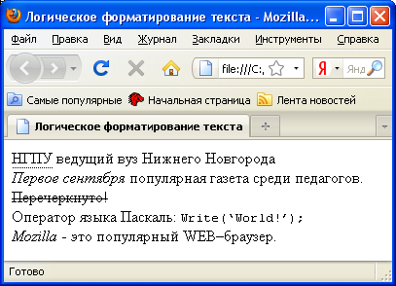

**Вариант №2**

1. С каким расширением следует сохранить файл написанной программы?
2. Выберите имена HTML**-**файлов, записанных без ошибок:

**а)** prog.txt**б)**more1.htm**в)**dt 2.htm**г)**fiz_ra.txt

**д)**info!.htm

1. Каким тегом начинается

**а)** содержательная часть?

**б)** описание документа HTML?

1. Создайте программу, которая при просмотре в браузере выглядит следующим образом:

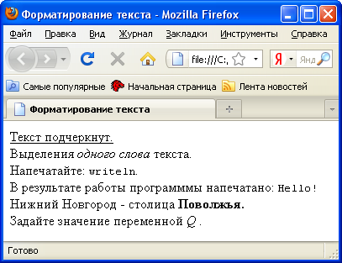

**Творческий проект «Создание гипертекстового справочника»**

Спланируйте работу по следующей схеме:

а) Выберите тему справочника и подберите материал. Не пытайтесь охватить справочником большой материал – это задание учебное, ограниченное по времени, и не все тонкости HTML известны к этому уроку.

б) Нарисуйте иерархическую схему справочника на листе бумаги. Внутри каждого блока, изображающего документ на схеме, запишите название раздела справочника и имя HTML-файла. В системе имен файлов с программами настоятельно рекомендуется использовать иерархический порядок. Основной файл может иметь имя index.htm. Файлы следующего уровня, имена — 01.htm, 02.htm, 03.htm, . . .., 09.htm

в) Разработайте единый стиль оформления документов. Подберите друг к другу:

* цветовую заливку или фоновую иллюстрацию;
* основной цвет текста;
* дополнительный цвет для выделения отдельных элементов;
* иллюстративный графический материал.

г) Тщательно продумайте навигационные элементы справочника и их расположение на экране пользователя.

д) Напишите программы и проведите авторское тестирование.

|  |  |
| --- | --- |
| **Самостоятельная работа по темеПеременные, константы, выражения**  **Вариант 1**  **Задание 1.** Что будет выведено на alert-панель в результате выполнения следующих команд: число 10, число 35, число 8 или сообщение об ошибке?  // **var** x = 10;  **var** x = 35;  // **var** x = 8;  alert(x);  **Задание 2**. Что будет выведено на alert-панель в результате выполнения следующих команд?  а) var x = “60”;  var y = 20;  alert (x + y);  б) var x = 13;  var y = 3;  y = ++x / --y  alert (y);  в) varstr1 = “Результат вычислений: \n”;  var num1 = 35;  var num2 = 8;  alert (str1 + (num1++) % (num2++));  г) varstr1 = “Результат вычислений: \n”;  var num1 = 12;  var num2 = 8;  alert (str1 + num1 + “+” + num2 + “=” + (num1 + num2)); | **Самостоятельная работа по темеПеременные, константы, выражения**  **Вариант 2**  **Задание 1.** Что будет выведено на alert-панель в результате выполнения следующих команд: число 10, число 35, число 8 или сообщение об ошибке?  /\***var** x = 10;*/  **var** x = 35;  /* **var** x = 8;*/  alert(x);  **Задание 2.** Что будет выведено на alert-панель в результате выполнения следующих команд?  а) var x = “60”;  var y = 20;  alert (x - y);  б) var x = 13;  var y = 3;  y = --x / ++y  alert (y);  в) varstr1 = “Результат вычислений: \n”;  var num1 = 35;  var num2 = 8;  alert (str1 + (num1--) % (num2--));  г) varstr1 = “Результат вычислений: \n”;  var num1 = 12;  var num2 = 8;  alert (str1 + num1 + “*” + num2 + “=” + num1 * num2); |
| **Самостоятельная работа по темеПеременные, константы, выражения**  **Вариант 3**  **Задание 1.** Что будет выведено на alert-панель в результате выполнения следующих команд: число 10, число 35, число 8 или сообщение об ошибке?  /* **var** x = 10;  **var** x = 35;  /* **var** x = 8;  alert(x);  **Задание 2.** Что будет выведено на alert-панель в результате выполнения следующих команд?  а) var x = “60”;  var y = 20;  alert (x / y);  б) var x = 13;  var y = 3;  y = x++ % y++  alert (y);  в) varstr1 = “Результат вычислений: \n”;  var num1 = 35;  var num2 = 8;  alert (str1 + num1 / num2);  г) varstr1 = “Результатвычислений: \n”;  var str2 = 4;  var num1 = 12;  var num2 = 8;  alert (str1 + num1 + “*” + num2 + “+” + str2 + “=” + (num1 * num2 + str2));  (последнюю команду воспринимайте без деления на 2 строки) | **Самостоятельная работа по темеПеременные, константы, выражения**  **Вариант 4**  **Задание 1.** Что будет выведено на alert-панель в результате выполнения следующих команд: число 10, число 35, число 8 или сообщение об ошибке?  /\***var** x = 10;  **var** x = 35;  **var** x = 8;*/  alert(x);  **Задание 2.** Что будет выведено на alert-панель в результате выполнения следующих команд?  а) var x = “60”;  var y = 20;  alert (x * y);  б) var x = 13;  var y = 3;  y = x-- % y--  alert (y);  в) varstr1 = “Результат вычислений: \n”;  var num1 = 35;  var num2 = 8;  alert (str1 + num1 % num2);  г) varstr1 = “Результат вычислений: \n”;  var str2 = 4;  var num1 = 12;  var num2 = 8;  alert (str1 + num1 + “*” + num2 + “+” + str2 + “=” + num1 * num2 + str2);  (последнюю команду воспринимайте без деления на 2 строки) |

|  |  |
| --- | --- |
| **Самостоятельная работа по теме "Ветвления"**  **Вариант 1**  Какое значение будет иметь переменная z после выполнения скрипта?  1) varx = "каша";  vary = "лот";  var z = "акула";  if (x && y) z = x + y;  2) var x = –10;  var y = 10;  var z = x + y;  if (!z) z = 20;  3) var x = –10;  var y = 10;  var z = x / y;  if (x + y | | x<0) z = y - x;  4) var z  var x = –10;  var y = 10;  if (x + y && y<0) z = y - x;  else z = y + x;  5) var x = true;  var y = false;  var z = 1;  if (!x && !y) z=2; | **Самостоятельная работа по теме "Ветвления"**  **Вариант 2**  Какое значение будет иметь переменная z после выполнения скрипта?  1) varx = "каша";  vary = "лот";  var z = "акула";  if (!x && y) z = x + y;  2) var x = –10;  var y = 10;  var z = x + y;  if (z) z = y - x;  3) var x = –10;  var y = 10;  var z = x / y;  if (x + y && x<0) z = y - x;  4) var z  var x = –10;  var y = 10;  if (x + y | | y<0) z = y - x;  else z = y + x;  5) var x = true;  var y = false;  var z = 1;  if (x | | y) z=2; |
| **Самостоятельная работа по теме "Ветвления"**  **Вариант 3**  Какое значение будет иметь переменная z после выполнения скрипта?  1) varx = "каша";  vary = "лот";  var z = "акула";  if (!x || y) z = x + y;  2) var x = –10;  var y = 10;  var z = x + y;  if (x < y) z = y - x;  3) var x = –10;  var y = 10;  var z = x / y;  if (x + y | | y>0) z = y - x;  4) var z  var x = –10;  var y = 10;  if (x + y && x>0) z = y - x;  else z = y + x;  5) var x = true;  var y = false;  var z = 1;  if (x && y) z=2; | **Самостоятельная работа по теме "Ветвления"**  **Вариант 4**  Какое значение будет иметь переменная z после выполнения скрипта?  1) varx = "каша";  vary = "лот";  var z = "акула";  if (!(x || y)) z = x + y;  2) var x = –10;  var y = 10;  var z = x + y;  if (x <= y) z = y - x;  3) var x = –10;  var y = 10;  var z = x / y;  if (x + y && y>0) z = y - x;  4) var z  var x = –10;  var y = 10;  if (x + y | | x>0) z = y - x;  else z = y + x;  5) var x = true;  var y = false;  var z = 1;  if (x && !y) z=2; |

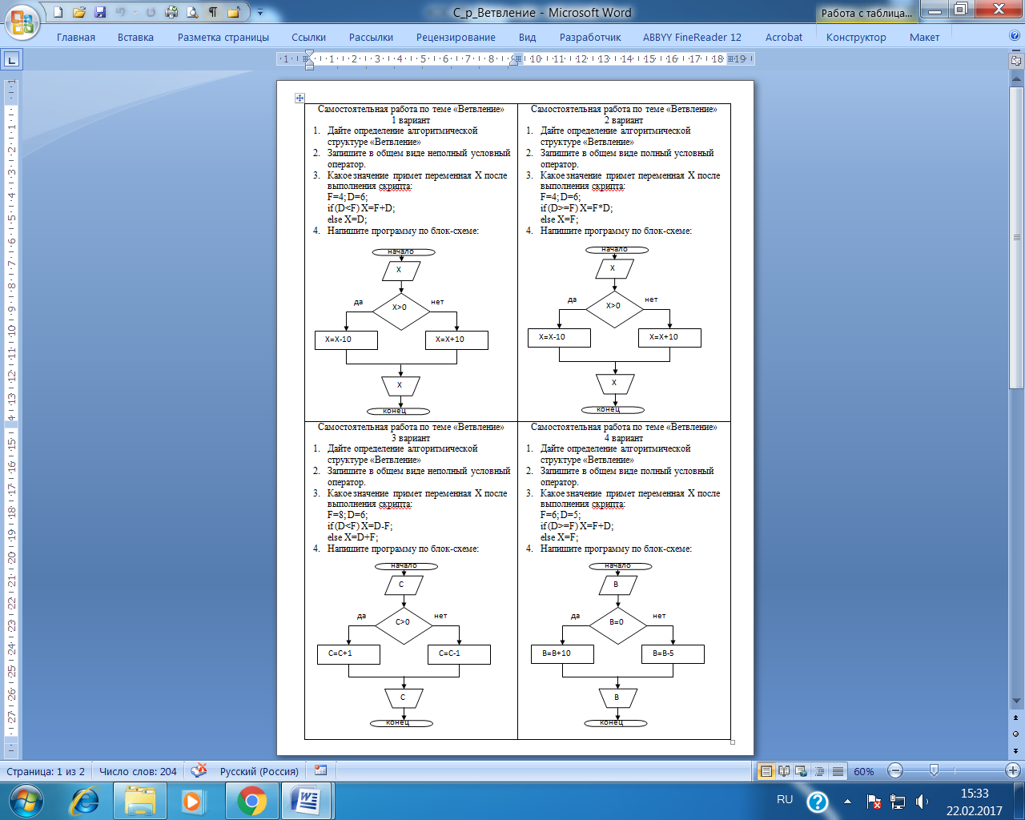

|  |  |  |  |  |
| --- | --- | --- | --- | --- |
| 1. ***«Оператор цикла с условием»*** 2. ***Вариант 1***   1. Запишите общий вид оператора цикла с предусловием. Как он работает (что происходит при его выполнении)?  2. Нарисуйте блок-схему цикла с предусловием.  3. Что будет выведено на экран после выполнения следующих операторов?  А)s:=0; i:=0;  while (i<5) i:=i+1; s:=s+i;  alert (s);  Б) s:=0; i:=5;  while (i>0&&s<10) {s:=s+i; i:=i-1; }  alert (s);  4. Найти сумму всех четных чисел в диапазоне от 1 до 40. | 1. ***«Оператор цикла с условием»*** 2. ***Вариант 2***   1. Запишите общий вид оператора цикла с постусловием. Как он работает (что происходит при его выполнении)?  2. Нарисуйте блок-схему оператора с предусловием.  3. Определите значение переменной s после выполнения следующих операторов:   |  |  |  | | --- | --- | --- | | а) s:=0; i:=1;  While i>1 Do  Begin  s:=s+100/i;  i:=i-1;  End |  | б) s:=0; i:=1;  Repeat  s:=s+5/i;  i:=i-1  Untili<=1; |   4. Найти произведение всех нечетных чисел в диапазоне от 5 до 15. |

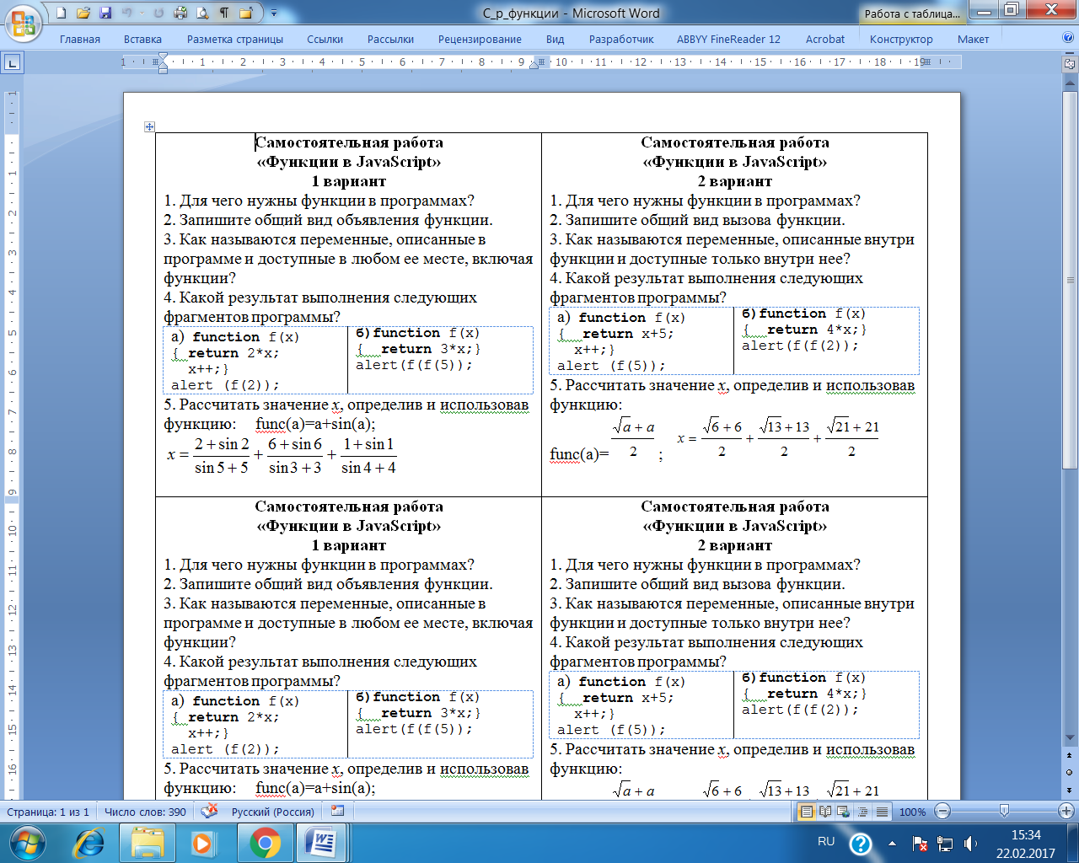

**Практическая работа: Отладка кода инструментом Firebug**

**Задание 1. Выравнивание по центру**

1. Создайте веб страницу по представленному тексту программы

**<html** xmlns="http://www.w3.org/1999/xhtml"**>**

**<head>**

**<meta** http-equiv="Content-Type" content="text/html; charset=utf-8" **/>**

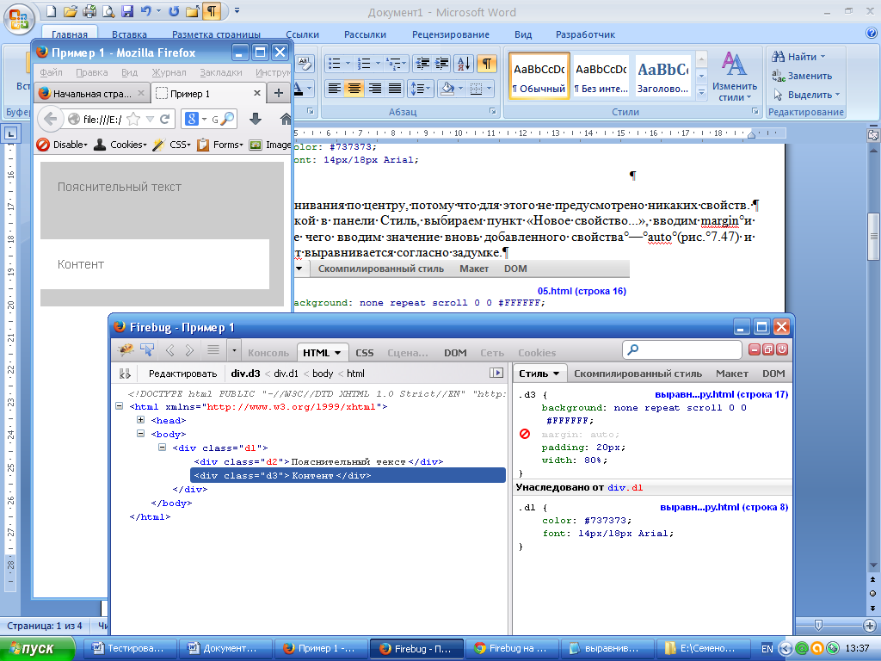**<title>**Пример 1**</title>**

**<style** type="text/css"**>**

.d1 { background: #CCC; color: #737373; font: 14px/18px Arial;

padding: 0 0 20px; margin: auto; width: 100%; }

.d2 { height: 50px; padding: 20px; }

.d3 { background: #FFF; padding: 20px; width: 80%; }

**</style></head>**

**<body>**

**<div** class="d1"**>**

**<div** class="d2"**>**Пояснительный текст**</div>**

**<div** class="d3"**>**Контент**</div>**

**</div></body></html>**

Получится страница, у которой белая полоса с контентом располагается по левому краю, а не по центру, как это требуется.

1. Нажимаем F12 для открытия Firebug, выбираем инструмент Анализировать элемент и щёлкаем по контенту страницы.

После выбора элемента в панели Стиль открывается набор стилевых правил для контента.

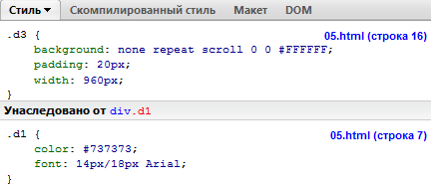

Не происходит выравнивания по центру, потому что для этого не предусмотрено никаких свойств.

1. Щёлкаем правой кнопкой в панели Стиль, выбираем пункт «Новое свойство...», вводимmargin и нажимаем Enter. После чего вводим значение вновь добавленного свойства — auto (рис. 7.47) и наблюдаем, как контент выравнивается согласно задумке.

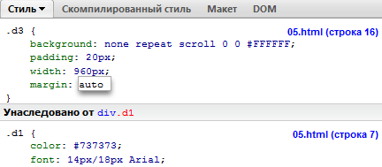

1. Данные манипуляции не приведут к изменениям в исходном файле страницы, поэтому после обнаружения ошибки в коде надо открыть стилевой файл и внести в него необходимые исправления.

**Задание 2. Сайтшколы**

1. Создайте веб страницу по представленному тексту программы

**<html><head>**

**<meta** http-equiv="Content-Type" content="text/html; charset=window-1251"**>**

**<link** rel="stylesheet" href="06.css" type="text/css"**>**

**<title>**Школа № 174**</title>**

**<style** type="text/css"**>**

#headertext { width:700px; height:40px; font-family:"Comic Sans MS"; font-size:33px; color:#71c15c;

margin:275px 0 0 10px; float:left;}

#all-menu { float: left; width: 530px;}

**</style></head><body>**

**<div** id="wrapper"**>**

**<div** id="border"**>**

**<div** id="header"**>**

**<div** id="headertext"**>**Вас приветствует школа № 174**</div>**

**</div>**

**<div** id="all-menu"**>**

**<div** id="menu"**>**

**<div** id="menu-in"**>**

**<h1>**Наша история**</h1>**

**<p>**В 1923 году в городе Мутищи Каштагольского района образовалась школа № 174. Название школы произошло по числу жителей нашего города, которых поголовно записали в первый класс. Через три года школу сумели закончить больше половины.**</p>**

**</div>**

**</div>**

**<div** id="menu"**>**

**<div** id="menu-in"**>**

**<h1>**Наша история**</h1>**

**<p>**В 1923 году в городе Мутищи Каштагольского района образовалась школа № 174. Название школы произошло по числу жителей нашего города, которых поголовно записали в первый класс. Через три года школу сумели закончить больше половины.**</p>**

**</div>**

**</div>**

**</div>**

**<div** id="bar-all"**>**

Правая колонка

**</div>**

**</div>**

**</div>**

**</body></html>**

Проблем несколько:

* заголовок выходит за пределы рамки;
* появляется горизонтальная полоса прокрутки;
* текст в правой колонке выравнивается не по верхнему краю, а смещается вниз.

На рис. 7.48 показан фрагмент макета с указанными проблемами.

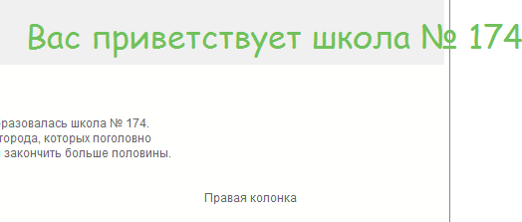

*Рис. 7.48. Проблемы с отображением макета*

Для начала проверим код валидатором. Он обнаружил две ошибки связанных с повторным использованием идентификаторов. Меняем в HTML-коде id="menu" на class="menu", а id="menu-in" наclass="menu-in", а в стилевом файле #menu на .menu и #menu-in на .menu-in. Разумеется, это не приведёт к исправлению ошибок отображения, но мы будем уверены, что код в порядке и с ним точно никаких проблем нет.

Настала очередь Firebug. Открываем его, выбираем инструмент Анализировать элемент и щелкаем по тексту «Вас приветствует...». В панели Стиль видно, что неприятности возникают из-за свойства margin, в этом легко убедиться, временно его отключив.  Текст при отключении перемещается в левый верхний угол родителя, а полоса прокрутки исчезает. Ошибка связана с тем, что блок сдвигается вправо на 350px, выходя за границу макета. Достаточно поменять это значение на меньшее число и проблема будет решена (рис. 7.49).

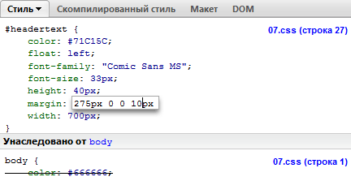

*Рис. 7.49. Редактирование стиля*

Помним, что Firebug все манипуляции проделывает в памяти и в файлах изменения никак не отражаются. Поэтому после обнаружения ошибки в коде надо открыть стилевой файл и внести в него необходимые исправления (пример 7.7).

Остаётся правая колонка. Проделываем те же манипуляции в Firebug для просмотра стиля элемента. Кроме удаления лишнего display в #bar-all ничего изменять особо не придётся, поэтому переходим к другой колонке #all-menu. В стилях, оказывается, такого идентификатора нет, поэтому мы можем редактировать только встроенный стиль элемента. Необходимо добавить float со значением left и указать ширину левой колонки (рис. 7.50).

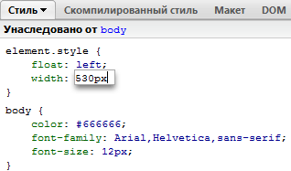

*Рис. 7.50. Редактирование стиля колонки*

Вот теперь порядок. Окончательно вносим правки в стилевой файл (пример 7.8) и проверяем в других браузерах на корректность.

**Лабораторная работа: «Использование WebDeveloper в тестировании сайта»**

**Цель**: Познакомиться на практике с возможностями WebDeveloper, научиться устанавливать дополнения к браузеру FireFox.

**Web Developer** – веб-разработчик. Плагин Web Developer предназначен для получения информации и тестирования сайта. С его помощью можно включить и выключить изображения, обнаружить все элементы ссылок, просмотреть формы, проверить страницы сайта на соответствие стандартам и многое другое. Сведения, полученные в результате тестирования, помогут не только в разработке сайта, с помощью плагина можно найти скрытые ссылки, повреждённые изображения и т.п.

**Ход работы**

1. Откройте браузер FireFox.
2. Установите WebDeveloper, используя команду Инструменты -> Дополнения. В строку поиска введите название нужного дополнения. В открывшемся списке выберите необходимый плагин для установки и запустите установку.
3. Откройте сайт <http://htmlbook.ru/>
4. С помощью вкладки CSS найдите следующую информацию и оформите как отчет по лабораторной работе
   1. В каком файле хранятся стили элемента, расположенного в левом верхнем углу?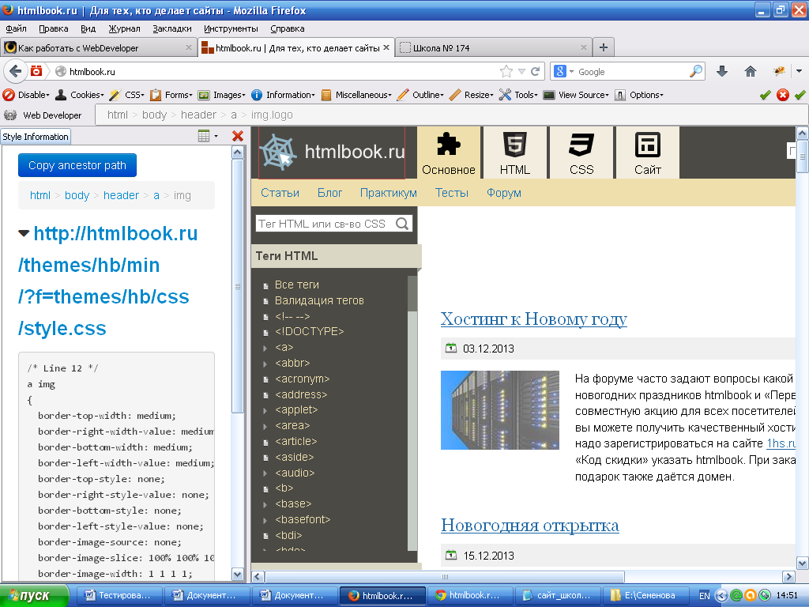
   2. Какой размер шрифта элемента слева? 
   3. Какое название класса у элемента с датой и подписью в центре страницы? 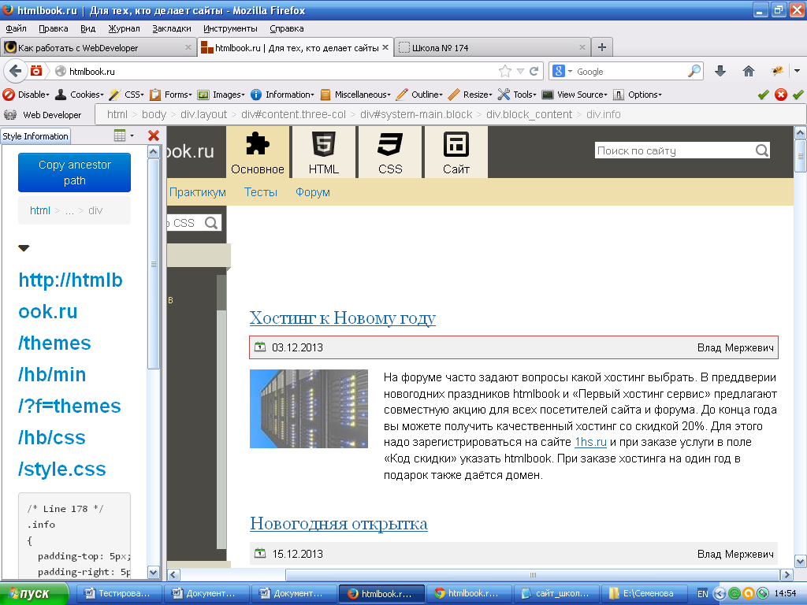
5. С помощью вкладки Imagesнайдите следующую информацию и добавьте в отчет по лабораторной работе
   1. Есть ли поврежденные изображения и если есть, то сколько?
   2. Какие размеры у картинки : ширина, высота, объем памяти?
   3. Сколько картинок на сайте?
6. С помощью вкладки Forms найдите следующую информацию и добавьте в отчет по лабораторной работе
   1. Сколько форм на текущей странице?
   2. Выпишите все параметры элементов формы с идентификатором cse-search-box
7. С помощью вкладки Information найдите следующую информацию и добавьте в отчет по лабораторной работе
   1. Сколько якорей содержится в документе? Куда ведет якорь #warnings?
   2. Сколько документов, изображений, файлов с каскадными таблицами и каков их размер?
   3. Какой тип визуализации, кодировка и размер страницы? Хранит ли сайт куки на компьютере?
8. С помощью вкладки Resize найдите следующую информацию и добавьте в отчет по лабораторной работе
   1. Какие размеры окна?
9. С помощью вкладки Tools найдите следующую информацию и добавьте в отчет по лабораторной работе
   1. Есть ли ошибки и если есть, то сколько, при валидации CSS?
   2. Есть ли ошибки и если есть, то сколько, при валидации HTML?

В отчете ответы представлять по пунктам в полной форме.

**Практическое задание: Верстка сайта**

Попробуйте создать свою композицию.

* Разместите на холсте вашего графического редактора основные объекты: логотип, название, заголовок, меню, фрагменты текста настоящего или выдуманного), фотографии.
* Сделайте так, чтобы правая часть страницы не «перевешивала» левую.
* Продумайте цветовое решение. Выберите основной цвет, который будет главным на вашей странице.цвет фона, ссылок, разделительных полос должен сочетаться с выбранным цветом. Для подбора цвета можно использовать очень удобную утилиту ColorImpact или миксер цветов, встроенный в программу CorelDRAW
* Не бойтесь пустого пространства, пусть у вас останутся поля. Такую информацию легче воспринимать, а страница окажется более легкой, воздушной.
* Продумайте «визуал» - то есть главное изображение, которое будет нести основную идею страницы. Не стоит брать изображение из бесплатных коллекций. С распространением цифровых фотоаппаратов сделать нужное изображение, а после обработать его в графическом редакторе совсем не сложно.
* Старайтесь уходить от шапки с фотографией, повторяющейся на каждой странице. Едва ли посетителю сайта доставит удовольствие смотреть на нее постоянно.
* Продумайте графические объекты, которые не располагаются в отведенных для них прямоугольниках, а органически вписываются в вашу страницу. Это сделает ваш макет более живым, интересным.

**Создав макет проверьте его «на прочность»:**

* Предложите вашему знакомому взглянуть на него, куда он бросит взгляд в первую очередь, куда он захочет щелкнуть мышкой?
* Попробуйте вставить в ваш макет текст большего объема наполненный графической информацией или наоборот, текст совсем без графики. Изменилось ли восприятие, стало ли труднее читать выделять главное.
* Что произойдет с вашим макетом, если посмотреть не него на компьютере с другим разрешением монитора, будет ли он «тянуться»?

Очень важно помнить, что изложенные принципы создания навигации, композициии именно принципы, но не в коем случае не правила и тем более запреты! Всегда можно найти пример сайта, где этот принцип успешно и органично нарушается. Можно посоветовать в начале пути стараться сделать дизайн как можно более простым. К сожалению, это сложнее всего.

**Практическая работа «Работа с программным продуктом Denwer»**

**Задание 1. Установка программы Denwer**

1. Запуститефайл  
   Denwer3_Base_PHP52_2013-06-02_a2.2.22_p5.2.12_zendoptimizer_m5.5.25_pma3.5.1_xdebug.exe.
2. Подтверждаем желание установить программу. Ждем распаковки.
3. Программа установки открывает браузер и просит его закрыть.
4. При запросе места установки прописываем адрес D:\ProgramFiles\WebServers и нажимаем Enter
5. Для подтверждения правильности адреса отвечаем “y”(«yes»)
6. Если адрес был записан некорректно, установщик попросит ввести адрес еще раз.
7. При запуске Denwer создает виртуальный диск (только на время работы программы), при установке проверяется такая возможность, жмем Enter.
8. Denwer предлагает для виртуального диска дать имя Z, поэтому просто соглашаемся, нажав Enter
9. Начало копирования файлов, жмем «Enter», и ждем, когда файлы скопируются.
10. **Важный момент.** Вам предлагают на выбор:1.Denwer запускается всегда автоматически при включении компьютера. 2. Вы запускаете Denwer только тогда, когда хотите с ним работать. Выбираем вариант 2.
11. Создаем ярлыки для запуска программы на рабочем столе, для этого жмем **y** («yes»)
12. Открывается окно браузера с сообщением, что Denwerустановлен, закрываем окно.

**Задание 2. Настройка и проверка работы программы**

1. Для работы программы необходимо отключить прокси-сервер. Для этого выполняем команду Пуск/Панель управления/Свойства обозревателя/вкладка Подключения/кнопка Настройка сети (или Настройка LAN). Снимаем флажок «Использовать прокси-сервер для локальных подключений…»
2. На рабочем столе запускаем ярлык Start Denwer. Тем самым вы запускаете web-сервер Apache сервер баз данных MySQL, интерпретатор PHP. О том, что все заработало, свидетельствует значок перышка на панели задач.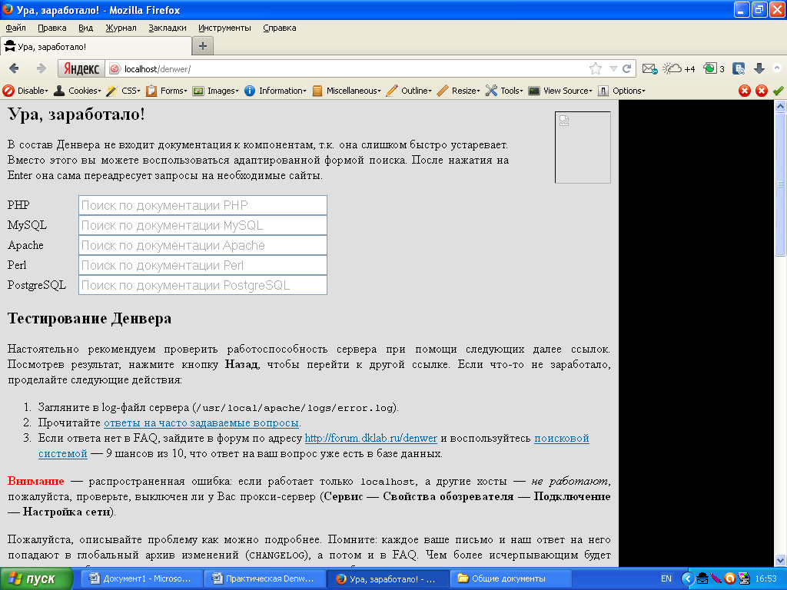
3. Проверим правильность работы. Для этого необходимо запустить браузер и в строке адреса набрать[http://localhost](http://localhost/)
4. У вас должна появиться примерно такая картинка:  
   
5. Прочитайте содержимое страницы. Можете попробовать провести некоторые тесты.

**Задание 3. Установка сервис-форума**

1. Создайте виртуальный каталог. Для этого зайдите в каталог D:\ProgramFiles\WebServers\home\localhost\www и создайте папку phpbb (это имя форума).
2. Распакуйте в данную папку архив phpbb-2.0.10.zip
3. Создайте пустую базу данных MySQL, Для этого зайдите в каталог D:\ProgramFiles\WebServers\usr\local\mysql5\data и создайте в ней папку forum
4. Запустите сервер, откройте браузер и в строке адреса введите: localhost/phpbb/phpBB2/login.php
5. Заполните поля, как показано на рисунке

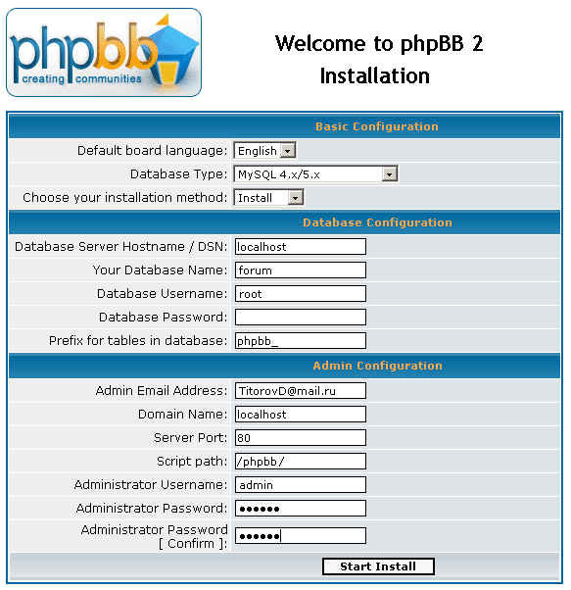

1. Если все сделано правильно, перед вами появится надпись с просьбой удалить каталоги install и contrib. Это делается для того, чтобы обратившись в следующий раз по адресу http://localhost/phpbb вы вошли в форум, а не начали инсталляцию заново. Поэтому после установки удалите две папки из папки форума (install/ и contrib/)

**Русификация форума:**

1. Распакуйте архив lang_russian_tu.zip в форум в каталог language
2. Запустите форум http://localhost/phpbb/phpBB2/ войдите под именем администратора
3. Перейдите в административную панель (ссылка внизу Go to Administration Panel), там зайдите в раздел Configuration, выберите для поля "Default Language" значение Russian. Нажмите на кнопку Submit.
4. Перезагрузите сервер, запустите форум <http://localhost/phpbb> (через браузер).
5. Зайдите под именем администратора. Выберите ссылку Профиль (Profile). В открывшейся таблице проверьте, чтобы в Язык (Board Language) стоял язык Русский. Нажмите Submit.

**Работа в форуме**

1. Откройте TestForum 1, зайдитевтему [WelcometophpBB 2](http://localhost/phpbb/phpbb2/viewtopic.php?t=1&start=0&postdays=0&postorder=asc&highlight=). Кнопка postreply позволяет оставлять сообщения в теме. Нажмите на нее и оставьте свое сообщение, например слово «Привет». Просмотрите результат.
2. ОткройтеTestForum 1. Кнопкаnewtopic позволяет создать новую тему форума. Нажмите ее и создайте тему по своему усмотрению.
3. Выйдите из администратора и зарегистрируйтесь под новым именем. Оставьте свои ответы на темы форума. Создайте еще одну тему.
4. В установленный форум зарегистрируйте несколько пользователей, создайте в административной панели ветку для обсуждения.
5. При завершении работы не забудьте завершить Denwer (ярлык Stop Denwer на рабочем столе).
6. А так же включить прокси-сервер: Пуск/Панель управления/Свойства обозревателя/вкладка Подключения/кнопка Настройка сети (или Настройка LAN). Поставить флажок «Использовать прокси-сервер для локальных подключений…»

**Практическая работа №1. Организация первоначальной работы в программе «1С: Предприятие»**

**Задание 1. Создание информационной базы «Бухгалтерский учет»**

1. Создайте на диске Dв своей папке папку с именем Бухгалтерский учет
2. Запустите программу 1С: Предприятие.
3. В окне запуска программы нажмите кнопку Добавить.
4. В окне ***Добавление информационной базы/группы*** выберите переключатель ***Создание новой информационной баз***ы.
5. В следующем окне выберите верхний переключатель: ***Создание информационной базы из шаблона*** и выберите шаблон Бухгалтерия предприятия 2.0.30.8.

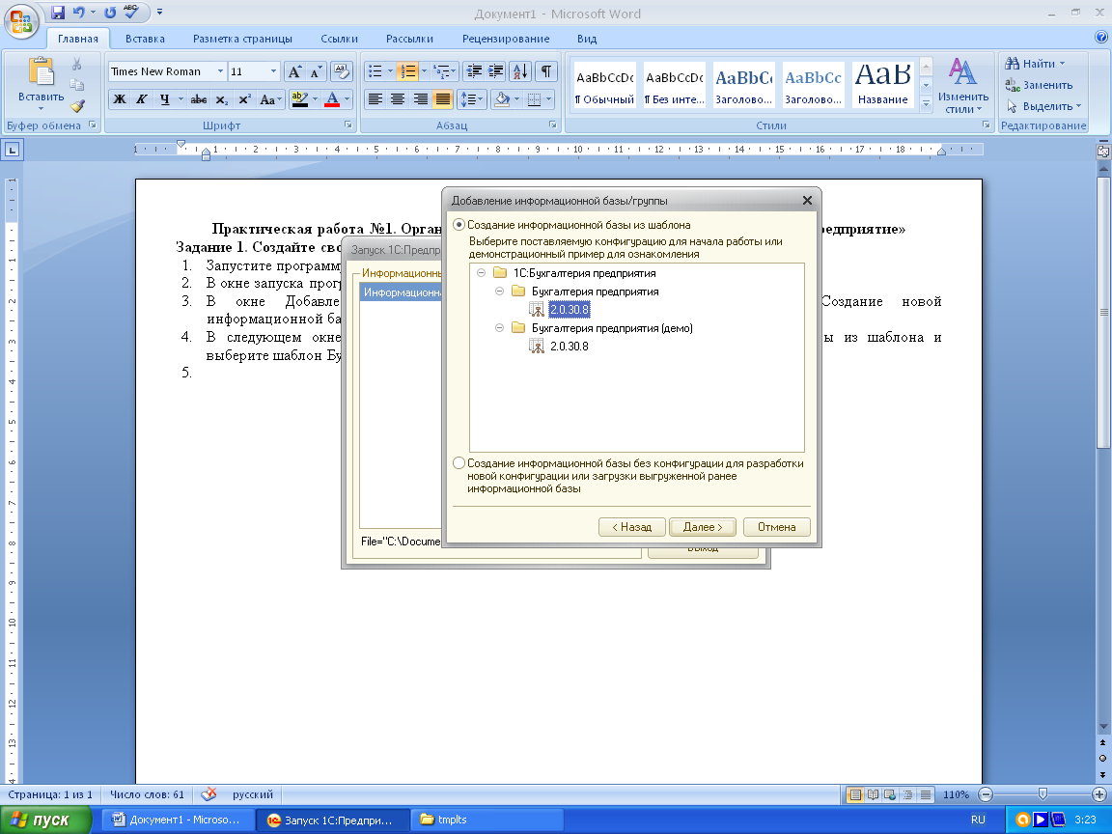

1. В следующем окне задайте имя «Бухгалтерский учет» и тип расположения На данном компьютере или в локальной сети.
2. В качестве каталога информационной базы задайте путь к созданной в первом пункте папке.
3. В последнем окне параметры оставьте без изменений и нажмите Готово.
4. В окне запуска программы должна отобразиться Ваша база. Выделите ее и нажмите кнопку 1С:Предприятие.

**Задание 2. Ввод сведений об организации**

1. При первоначальном входе в систему отображается окно помощника. Выберите пункт Начать ведение учета.
2. Заполните поля:

|  |  |
| --- | --- |
| Краткое наименование | ООО "Старт" |
| Сокращенное наименование | ООО "Старт" |
| Полное наименование | Общество с ограниченной ответственностью "Старт" |
| Юр/физ. лицо | Юр. лицо |

1. Закройте окно.
2. После закрытия помощника на экране отобразится панель функций. Дополним информацию об организации. Для этого следует выбрать пункт ***Организации***.
3. В появившемся окне выделите строчку с организацией ООО «Старт» и нажмите на инструмент редактирования (карандаш).

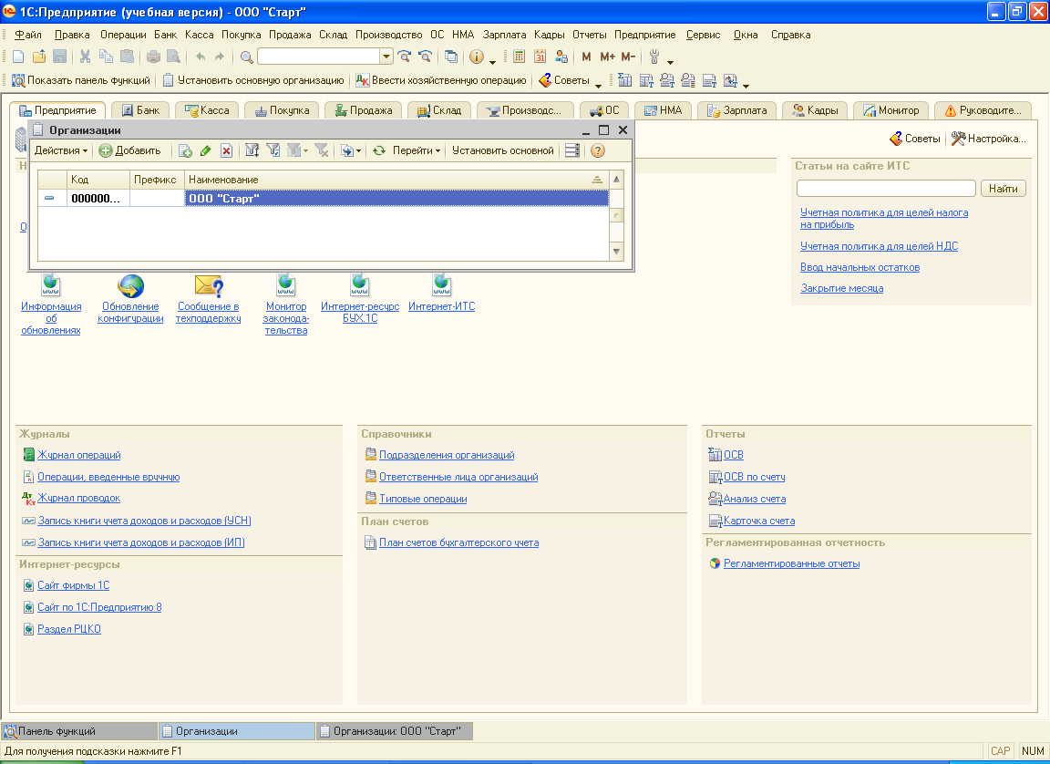

1. В строчке Осн. банковский счет нажмите на кнопку с многоточием в конце строки. Появится окно ***Банковские счета***. Для добавления счета нажмите на кнопку с плюсом Добавить. В появившемся окне введите банковские реквизиты организации:
   1. Расчетный счет – 40503810638092106700
   2. БИК – 044525225
   3. Корреспондентский счет – 30101810400000000225
2. Нажмите Записать и ОК.В строчке Осн. банковский счет должно появиться (Расчетный)
3. Вкладка Адреса и телефоны:
   1. Юридический адрес – г. Москва.ул. Весенняя, д.238
   2. Фактический адрес – скопируется из юридического
   3. Телефон – 457-25-14
4. Нажмите Записать и ОК
5. Выполните команду ***Операции / Константы / Настройка параметров учета***.
6. В поле ***Вид деятельности*** поставьте флажок Производство продукции, выполнение работ, оказание услуг. Закройте с сохранением.

**Настройка параметров конфигурации**

**Задание 3. Добавление в список нового пользователя:**

1. Завершите работу с базой 1С Предприятия в режиме пользователя и вновь зайдите в программу в режиме ***Конфигурации***.
2. Выполните команду ***Администрирование / Пользователи***
3. Добавьте нового пользователя.
4. В форме Пользователь на вкладке Основные заполните поля Имя (Фамилия, инициалы) и Полное имя (фамилия, имя, отчество)
5. На вкладке Прочие:
   1. поставьте флажок для доступных ролей – Полные права;
   2. интерфейс – Полный
   3. язык – русский
6. Сохраните информацию по кнопке ОК и завершите работу в режиме конфигуратора.

**Задание 4. Настройка параметров пользователя**

1. Вновь запустите базу в режиме ***1С: Предприятие***.
2. Программа запросит выбор пользователя. При загрузке информационной базы программа обнаружит, что такого пользователя еще нет в справочнике, и автоматически его зарегистрирует. 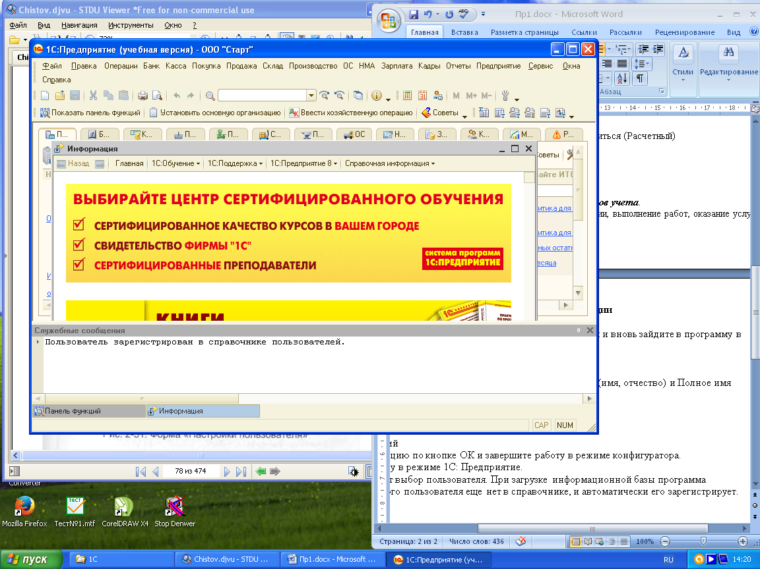
3. Выполните команду ***Сервис / Настройки пользователя*** (или Операции / Справочники / Пользователи). Откроется окно формы.
4. Установите следующие Основные значения:
   1. Основная валюта взаиморасчетов – руб;
   2. Основная единица по классификатору – штука;
   3. Основная ставка НДС – 18%;
   4. Основной ответственный – Ваша фамилия;
   5. Основной тип цен продажи – Основная цена продажи.

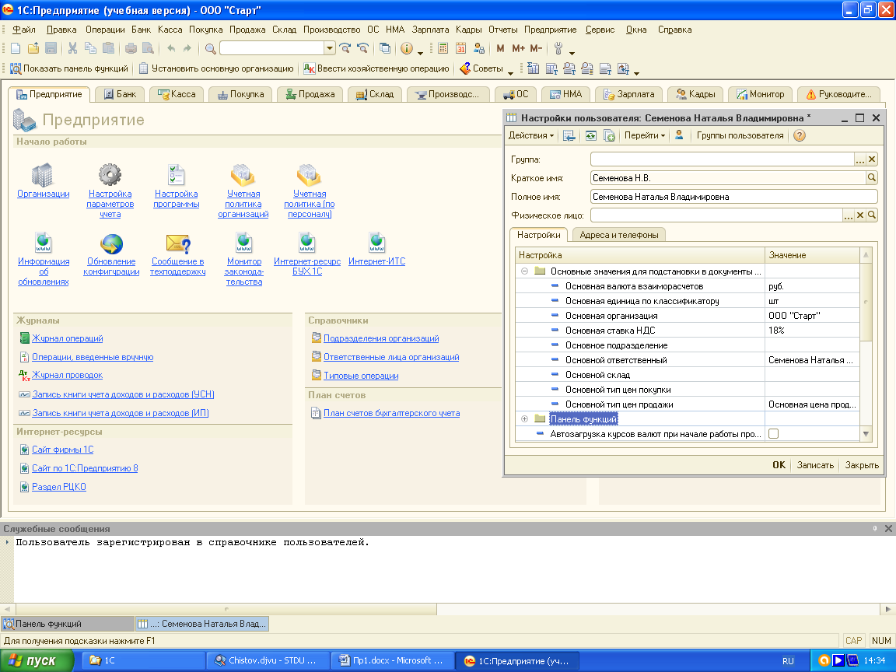

**Задание 1. Создание кнопки на основе библиотечной.**

**IФормирование графического образа и сцены**

1. Создайте новый файл (**Ctrl-N**).
2. Чтобы открыть библиотеку кнопок, в главном меню выберите **Window - Common Libraries - Buttons** (Окно - Общие библиотеки - Кнопки)**.** Откроется библиотека кнопок **Library - Buttons.fla**, представленная списком папок имеющихся кнопок и окном, в котором можно их просматривать.
3. Щелкая дважды левой клавишей мыши по значку папки и затем по значку каждой кнопки, просматривая кнопки, выберите подходящую.
4. Нажав левой клавишей мыши на изображении кнопки в окне библиотеки и удерживая ее, перетащите кнопку в рабочее поле. Отпустите левую клавишу мыши. (При создании навигации - группы кнопок - это можно сделать несколько раз).
5. Если вы собираетесь сделать только одну кнопку, то необходимо сразу изменить размер сцены (рабочей области) под размер кнопки.

Для этого:

* Кнопку необходимо переместить в левый верхний угол сцены.
* Необходимо удалить лишнюю часть сцены, не относящуюся к кнопке, для этого:
  + 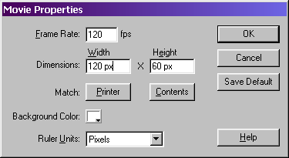Выберите в главном меню **Modify - Movie** (Модифицировать - Фильм) или на клавиатуре нажмите клавиши **Ctrl-M**.
  + В открывшемся окне **Movie Properties** (Свойства анимации):
  + 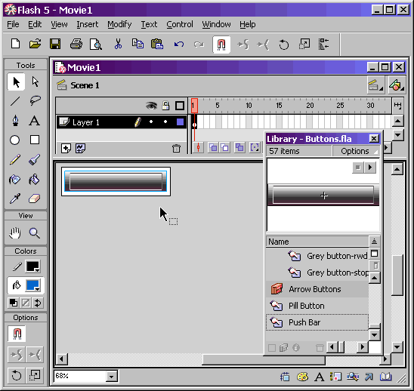либо установите нужные размеры рабочей области: в строке **Dimensions** (Размеры) в полях **Width** (Ширина) и **Heigth** (Высота) задайте необходимые размеры,
  + либо нажмите на кнопку **Contents** (Содержимое). Рабочая область, не содержащая никаких объектов справа-снизу будет обрезана.

1. Назовите слой, содержащий кнопку, "Кнопка" (Дважды щелкните левой клавишей мыши по названию слоя Layer 1, измените название, нажмите на клавиатуре **Enter**).
2. Сделайте надпись на кнопке, например "О ЦЕНТРЕ".Для этого:
   * В шкале времени добавьте новый слой, назовите его "Надпись "О ЦЕНТРЕ"".
   * Чтобы увеличить кнопку, воспользуйтесь, например, инструментом stISAPI**Magnifier** (Лупа).
   * В панели инструментов выберите инструмент stISAPI**Text** (Текст) и установите текстовую метку на поле кнопки.
   * Вызовите перемещаемую панель **Character** (Знак) (Либо из главного меню:**Window - Panels - Character** (Окно - Панели - Знак), либо из строки состояния, нажав на кнопку-пиктограмму stISAPI).
   * В панели **Character** (Знак) задайте параметры текста и еще раз щелкнув левой клавишей мыши на поле кнопки, наберите на клавиатуре название кнопки.
   * Для перемещения названия по кнопке, заблокируйте слой "Кнопка", чтобы не перемещать саму кнопку, выберите инструмент stISAPI**Arrow** (Стрелка), кликните левой клавишей на названии кнопки, и как только появится синяя рамка вокруг текста и рядом с курсором появится маленький крест, нажмите левую клавишу мыши и, не отпуская ее, переместите название в нужное место. Затем отпустите левую клавишу мыши.

**II. Программирование кнопки**

Для того чтобы при нажатии на кнопку в браузере осуществлялся переход по гиперссылке, необходимо задать адрес.

**Технология программирования кнопки**

1. Нажмите правой клавишей мыши на кнопку в рабочей области.
2. В появившейся меню выберите (нажатием левой клавиши мыши) команду **Actions** (Действия).
3. 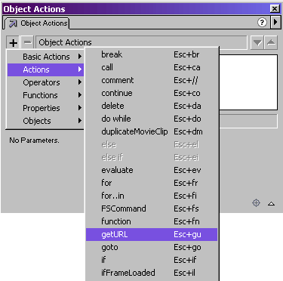Откроется вспомогательное меню, в котором необходимо выбрать команду **Actions**, нажав на ней левой клавишей мыши.
4. Откроется подменю выбора команд для программирования.
5. Выберите команду **Get URL** (нажмите на ней левой клавишей мыши). Откроется окно **Object Actions** (Действия объекта):
6. Прежде чем задавать адрес, необходимо задать условие, при котором будет осуществлять переход по заданному адресу: очевидно, что это событие - нажатие кнопки (**Press**).
7. Чтобы выбрать условие или событие, нажмите левой клавишей мыши на первую команду в правом поле окна **Object Actions** (Действия объекта)

**on (release) {**

и в появившемся списке событий (**Events**) в нижней части окна уберите событие **Release** (Появление) (нажмите в окошке с галочкой левой клавишей мыши) и выберите событие **Press** (Нажатие) (в пустом окошке нажмите левой клавишей мыши).

1. 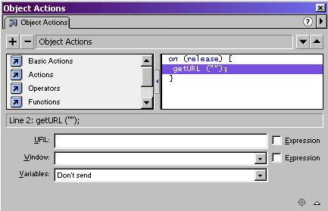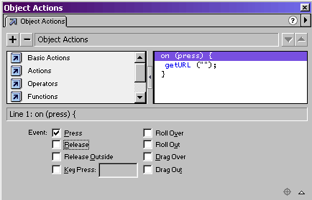В правом поле окна **Object Actions** (Действия объекта) условие **on (release) {** будет заменено на **on (press) {**
2. Когда задано условие, можно задавать и само действие: укажем адрес, на который будет осуществляться переход при нажатии на кнопку.
3. 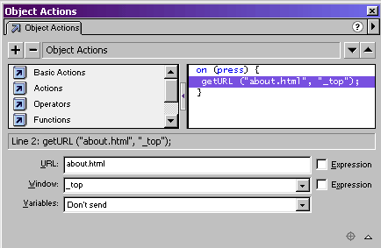Нажмите левой клавишей мыши на вторую строку в правом поле окна **Object Actions** (Действия объекта)

**getURL (" ")** (получить URL)

1. В появившихся в нижней части окна полях задайте нужный адрес:

Так как сайта у нас еще нет, зададим переход на пустую страницу.

1. В поле **Window** (Окно) задайте опцию просмотра выбираемого ресурса:

**_self**- в том же фрейме,

**_blank**- в новом окне,

**_parent**- в главном фрейме,

**_top**- в том же окне.

1. Закройте окно **Object Actions** (Действия объекта). Кнопка запрограммирована для публикации в Web.
2. Сохраните исходный файл.
3. Для проверки нажмите на кнопку.

**Тестовое задание Создание кнопки на основе библиотечной**

1. Создайте кнопку на основе библиотечной. Запрограммируйте ее таким образом, чтобы при нажатии на нее вы переходи на поисковую систему Rambler (http://www.rambler.ru).
2. Сохраните свой этюд (**File - Save As**) под именем **exer_18.fla**

**Задание 2. Авторские кнопки**

1. Создайте новый файл (**Ctrl-N**).
2. Выберите **Insert - New Symbol** (Вставить - Новый Символ) или нажмите **Ctrl-F8**.
3. 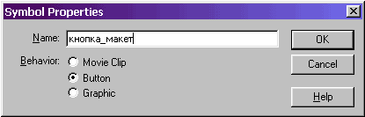В диалоговом окне **Symbol Properties** (Свойства символа), введите имя новой кнопки (например "кнопка_макет") и тип ее поведения (**Behavior**) - **Button** (кнопка).
4. Нажмите **OK**.
5. 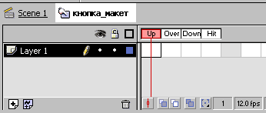Flash переключится в режим редактирования символа.
6. Заголовок линейки изменится: теперь он будет отражать четыре последовательных кадра Up, Over, Down и Hit.
7. Первый кадр **Up** - пустой ключевой. Нарисуйте в нем два прямоугольника со скругленными углами, залитыми встречными градиентами, а справа полупрозрачный овал:
8. Выделите в слое "кнопка_макет" (нажмите левой клавишей мыши) второй кадр - **Over**, и выберите **Insert - Keyframe** (Вставить - Ключевой кадр) или на клавиатуре нажмите **F6**.
9. Flash вставит ключевой кадр, скопировав содержимое предыдущего кадра - **Up**.
10. Измените содержимое кадра **Over**, как вам заблагорассудится. Например, измените направление градиента:
11. Повторите шаги 9 и 10 для кадра **Down**
12. и**,** если необходимо, для кадра **Hit**.
13. Для создания эффекта вспышки при нажатии на кнопку добавлен слой "свечение", в котором в кадре **Down** нарисован большой полупрозрачный овал.

**Замечание:** кадр **Hit** не отображается на сцене - он "невидим", но он определяет область реакции на мышь.

1. Для надежной работы кнопки в этом кадре можно нарисовать прямоугольник, перекрывающий все графические элементы кадров Up, Down, и Over. Не смущайтесь, если эта область больше, нежели самый большой видимый элемент кнопки.
2. Если вы ничего не нарисовали в кадре Hit, то его роль сыграет кадр **Up**.

Вы можете создать разделенные области реакции на мышь, поместив кадр **Hit** в другое место (вдали от других кадров).

1. Когда вы закончите создание графического образа кнопки, выберите **Edit - Edit Movie** (Редактировать - Редактировать фильм) или нажмите на кнопку **Scene 1** в шкале времени.

Перетащите вашу кнопку из библиотеки (**Ctrl-L**) на сцену или в мувиклип, чтобы создать ее экземпляр.

1. Если нужно сделать одну кнопку, чтобы потом ее вставить, как отдельное Flash-представление в сайт, разместите ее в левом верхнем углу,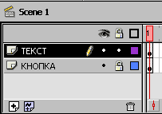если нужно в панели **Info** измените ее размеры, обрежьте все лишнее (**Modify - Movie** / **Content** / **OK**).
2. В сцене создайте слой "текст" .
3. Сделайте надпись на кнопке. Чтобы не испортить изображение кнопки, слой с кнопкой можно заблокировать.
4. Для того, чтобы кнопка начала действовать, ее необходимо запрограммировать, разблокировав перед этим слой с кнопкой.См. Программирование кнопки.
5. После программирования кнопки, необходимо сохранить исходник (*.**fla**), для того, чтобы иметь возможность редактирования кнопки

**Тестовое задание Создание авторской статичной кнопки**

1. Создайте свою авторскую статичную кнопку. Запрограммируйте ее таким образом, чтобы при нажатии на нее вы переходили на поисковую систему Rambler (http://www.rambler.ru)
2. Сохраните свой этюд (**File - Save As**) под именем **exer_19.fla**

**Задание 1. Анимированные кнопки**

Рассмотрим технологию создания анимированной кнопки на примере выплывающей по горизонтали и постепенно проявляющейся прямоугольной кнопки со скругленными углами.

1. Создайте новый файл. Выберите **File - New** (Файл - Новый).
2. Выберите инструмент stISAPI**Rectangle** (Прямоугольник) и задайте параметры его модификаторов (цвет, тип и стиль контура, цвет прямоугольника).
3. 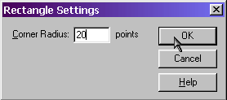Нажмите кнопку stISAPIмодификатора скругления углов, в появившемся окне **Rectangle Settings** (Параметры прямоугольника) в строке **Corner Radius** (Радиус скругления) задайте 20 points. Нажмите **OK**.
4. 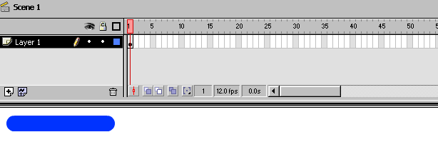На рабочем поле в левом верхнем углу нарисуйте прямоугольник, в котором мог бы быть размещен и виден при публикации текст на кнопке.
5. 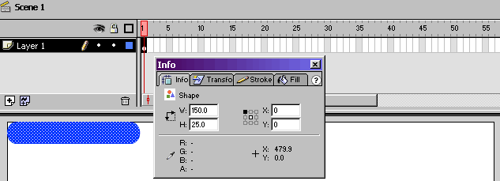Если мы будем делать только одну анимированную кнопку, для дальнейшей оптимизации размера файла уберем поля от кнопки сверху и слева и зададим точный ее размер. Для этого:
   * Выберите инструмент stISAPI**Arrow** (Стрелка).
   * Кликните два раза на прямоугольнике (Выделяя внутреннюю часть и контур).
   * Выберите в главном меню **Window - Panels - Info** (Окно - Панели - Информация).
   * В появившейся панели **Info** (Информация) задайте нулевые координаты **X** и **Y**, ширину **W** в 150 и высоту **H** в 25 единиц.
6. Не убирая панели **Info** (Информация), кликните левой клавишей мыши в 25 кадре шкалы времени.
7. На клавиатуре нажмите клавишу **F6**.
8. Перетащите выделенный прямоугольник вправо.
9. Обнулите координату **Y**.
10. Если будете создавать одну кнопку, обрежьте все лишнее (**Modify - Movie / Content / OK**) (Модифицировать - Фильм / По содержимому / OK).

**Создадим анимацию**

1. Кликните **правой** клавишей мыши в 25 кадре шкалы времени (конечном кадре анимации).
2. В выпадающем меню выберите команду **Create Motion Tween** (Создать анимацию).
3. Кликните правой клавишей мыши в 1 кадре шкалы времени (начальном кадре анимации).
4. В выпадающем меню выберите команду **Create Motion Tween** (Создать анимацию).

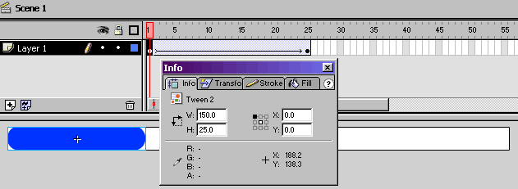

* 1. Проиграйте анимацию, нажав на клавиатуре клавиши **Ctrl-Enter**, или выбрав в главном меню **Control - Test Movie** (Контроль - Тестирование анимации). (But_anim_1_1.swf)

1. Закройте проигрыватель, нажав в правом верхнем углу окна кнопку stISAPI(Закрыть окно).

## Эффекты в анимации

1. В шкале времени выделите первый ключевой кадр.
2. Откройте панель **Effect** (Эффект). Для этого выберите **Window - Panels - Effect** (Окно - Панели - Эффект).
3. В выпадающем списке в панели выберите эффект, например, параметр **Alpha** (**Прозрачность**). Уменьшите его значение, например, до 0%. (Чтобы убрать бегунок, кликните по серому полю панели). Анимация изменится (But_anim_1_2.swf)
4. Помимо прозрачности можно **изменять цвет** кнопки в анимации.Для этого в панели **Effect** (Эффект) следует выбрать параметр **Tint** (Оттенок) и выбрать какой-нибудь цвет.Мы получим другой эффект: (But_anim_1_3.swf)
5. Если выбрать параметр **Advanced** (Продвинутый) и установить любые его значения,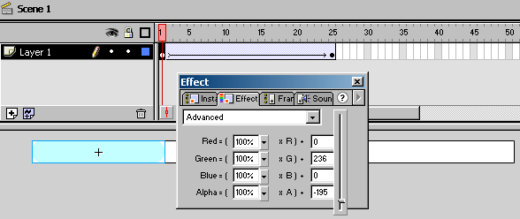мы получим **смешанный эффект**: (But_anim_1_4.swf)

Вы можете выбрать любой понравившийся эффект из списка эффектов панели **Effect** (Эффект), нажав на кнопку в поле эффекта и задав его параметры.

После использования эффектов можно сделать так, чтобы наша кнопка при движении увеличивалась и поворачивалась.

**Масштабирование и поворот в анимации**

1. Выделите первый ключевой кадр и в панели **Info** (Информация) уменьшите размеры кнопки, например **W**=1 и **H**=1. Кнопка при движении будет увеличиваться. (But_anim_1_5.swf)
2. Для того чтобы кнопку поворачивать выберите панель **Transform** (Трансформация).
3. Задайте в панели масштаб в процентах, **Rotate** (Поворот) и **Skew** (Искажение):
4. При поворотах, чтобы кнопка была видна необрезанной, увеличьте размер рабочей области.

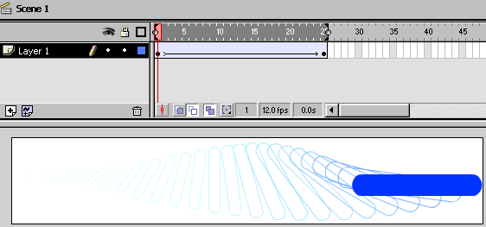Для того, чтобы знать на сколько, воспользуйтесь модификаторами шкалы времени, позволяющими просматривать положение объекта по всей траектории анимации. Анимация изменится: (But_anim_1_6.swf)

**Останов анимации**

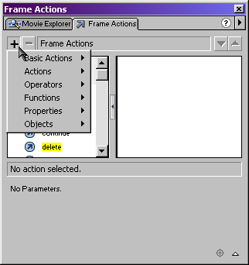Остановите анимацию. Для этого:

1. Кликните **правой** клавишей мыши на шкале времени в последнем ключевом кадре анимации.
2. В выпадающем меню выберите команду **Actions** (Действия).
3. В появившемся окне **Frame Actions** (Действия кадра) нажмите на кнопку**[+]** (добавить команду).
4. 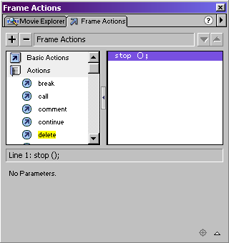В выпадающем меню выберите (наведите левой клавишей мыши, не нажимая на нее) подменю **Actions** (Действия), а в нем команду **Stop** (Остановить), для этого нажмите на команде **Stop** левой клавишей мыши. В правом поле появится запись оператора останова:
5. Закройте окно **Frame Actions** (Действия кадра), нажав левой клавишей мыши в его правом верхнем углу на кнопку stISAPI(Закрыть окно). Окно закроется.

В последнем кадре появится символ **а**, что означает, что в кадре запрограммировано действие (action).

Протестируйте анимацию (**Ctrl-Enter**). (But_anim_1_7.swf)

1. Сохраните флэш-файл (**File-Save As**).

На этом этап создания анимации для кнопки завершен.

Теперь превратим объект анимации в кнопку.

**Создание кнопки из объекта анимации - конвертирование графики в символ**

1. Выберите инструмент stISAPI**Arrow** (Стрелка).
2. Выделите **левой** клавишей мыши ключевой кадр в 25 кадре шкалы времени. Будет выделено изображение, соответствующее этому кадру.
3. В главном меню выберите **Insrert - Convert to Symbol** (Вставка - Превратить в символ)или нажмите на клавиатуре **F8**
4. 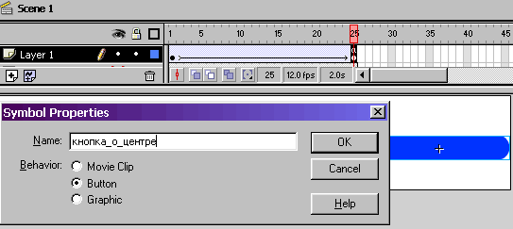В появившейся вкладке **Symbol Properties** (Свойства символа) дайте имя символу (кнопка_о_центре) и задайте тип: кнопка, поставив точку в строке **Button**.
5. На вкладке **Symbol Properties** (Свойства символа) нажмите кнопку **OK**.

Объект в 25 кадре превращен в кнопку. Теперь, при желании, ее можно отредактировать - создать, если нужно, 2-ое (**Over**), 3-е (**Down**) и 4-ое (**Hit**) состояния кнопки.

## Редактирование символа кнопки

1. 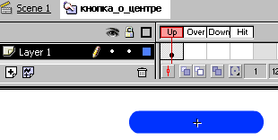**Правой** клавишей мыши нажмите в рабочем поле на изображении кнопки. В появившемся меню выберите (нажмите **левой** клавишей мыши) команду **Edit** (Редактировать).

В появившемся режиме редактирования кнопки (символа "кнопка_о_центре") шкала времени имеет четыре уникальных кадра, которые отображают различные состояния символа кнопки. Создадим отсутствующие кадры и образы кнопки для состояний **Over** и **Down**. Для этого:

1. Выберите инструмент **Arrow** (Стрелка).
2. Кликните **левой** клавишей мыши на шкале времени в слое **Layer 1** в кадре **Over**.
3. На клавиатуре нажмите клавишу **F6**.
4. Создайте в сгенерированном ключевом кадре новый образ кнопки. Для этого:

* удалите старое изображение и нарисуйте новое или
* с помощью панели **Info** подкорректируйте размеры и положение предыдущего образа, или
* перекрасьте старый образ, или
* с помощью панели **Transform** промасштабируйте, поверните и исказите старый образ,
* или, в конце концов, удалив старый образ, импортируйте на его место растровую графику (**File-Import**).

1. То же самое (п.п. 38-41) проделайте для кадра **Down**. Для изменения заливки можно воспользоваться инструментом stISAPI**Paint Bucket** (Заливка, Ведро).

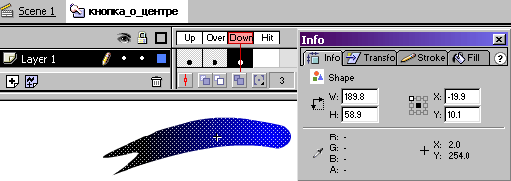Можно кардинально изменить изображение по вашему желанию, используя ранее изученные технологии рисования. (В данном примере использован прием вытягивания контуров прямоугольника).

Созданы три ключевых кадра кнопки. Графические образы кнопки созданы.

1. Проиграйте анимацию, нажав на клавиатуре клавиши **Ctrl-Enter**, или выбрав в главном меню **Control - Test Movie** (Контроль-Тестирование анимации).

Протестируйте саму кнопку, проводя по ней мышкой и нажимая на нее. (But_anim_1_8.swf)

1. Закройте проигрыватель, нажав в правом верхнем углу окна кнопкуstISAPIЗакрыть окно.

Осталось кнопку **надписать** и **запрограммировать**. Для этого:

1. Войдите **в основную сцену** анимации, нажав на кнопку **Scene 1**. Создайте надпись на кнопке
2. Снимите выделение с надписи, щелкнув левой клавишей мыши по рабочему полю.
3. Запрограммируйте кнопку.Для этого:
4. Разблокируйте слой "Кнопка", если он был заблокирован на этапе создания надписи на кнопке.
5. Для программирования кнопки наведите курсор мыши на кнопку в рабочей области **Scene 1** и нажмите на **правую** клавишу мыши. Появится меню.
6. В этом меню выберите (левой клавишей мыши) команду **Actions** (Действия).
7. Откроется окно **Object Actions** (Действия объекта).
8. Выберите **[+] - Actions - Get URL** (Добавить - Действия - Получить URL).
9. В окне Object Actions (Действия объекта) появятся операторы языка ActionScript:
10. Прежде чем задавать адрес, необходимо задать условие, при котором будет осуществлять переход по заданному адресу: очевидно, что это событие - нажатие кнопки (Press).

Чтобы выбрать условие или событие, нажмите **левой** клавишей мыши на первую команду в правом поле окна **Object Actions** (Действия объекта)

**on (release) {**

и в появившемся списке событий (**Events**) в нижней части окна уберите событие **Release** (Появление) (нажмите в окошке с галочкой **левой** клавишей мыши) и выберите событие **Press** (Нажатие) (в пустом окошке нажмите левой клавишей мыши).

В правом поле окна **Object Actions** (Действия объекта) условие **on (release) {** будет заменено на

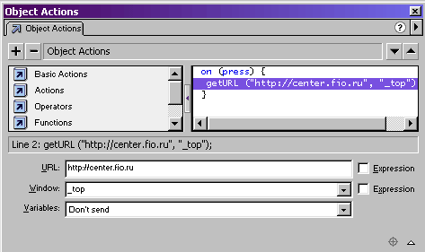**on (press) {**

1. Когда задано условие, можно задавать и само **действие**: укажем адрес, на который будет осуществляться переход при нажатии на кнопку.
2. Закройте окно **Object Actions** (Действия объекта). Кнопка запрограммирована для публикации в Web.
3. Закройте окно **Object Actions** (Действия объекта).
4. Сохраните исходный файл.
5. Для проверки нажмите на кнопку.

## Тестовое задание Создание анимированной кнопки

1. Создайте свою авторскую анимированную кнопку. Запрограммируйте ее таким образом, чтобы при нажатии на нее вы переходили на поисковую систему Rambler (http://www.rambler.ru).
2. Сохраните свой этюд (**File - Save As**) под именем **exer_20.fla**
3. Заархивируйте файл **exer_20.fla**, получив **exer_20.zip**

**Задание 2. Анимация состояния кнопки**

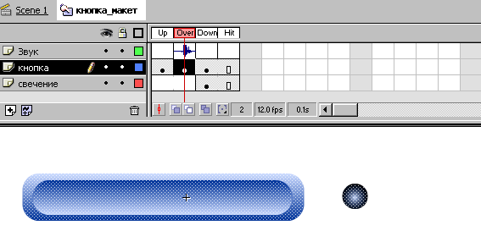Воспользуемся готовым файлом –статичной кнопкой, созданной вами на занятии.

Попробуем создать эффект расходящихся световых колец вокруг нашего синенького огонька в момент наведения на кнопку курсора мыши.

Для этого ключевой кадр **Over** в слое "кнопка" нужно сделать фильмом (анимацией) и создать соответствующую анимацию. Для этого

1. Выделите ключевой кадр **Over** в слое "кнопка".
2. 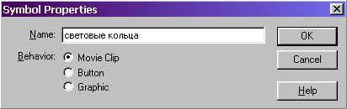На клавиатуре нажмите **F8** или выберите **Insrert - Convert to Symbol** (Вставка - Превратить в символ)
3. В появившейся вкладке **Symbol Properties** (Свойства символа) дайте имя символу (световые кольца) и задайте тип: фильм, поставив точку в строке **Movie Clip**.

Нажмите **OK**.

1. Кликните **правой** клавишей мыши по кнопке в рабочей области, соответствующей кадру **Over**.
2. В появившемся меню выберите команду **Edit** (Редактировать). Вы перейдете в режим редактирования символа **"световые кольца"**.
3. Используя полупрозрачный радиальный градиент создайте анимацию круга, залитого трехцветным градиентом, с прозрачными крайними цветами, из маленького круга в большой.

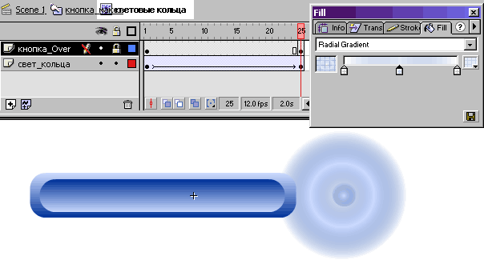Чтобы не испортить изображение кнопки создайте анимацию в отдельном слое "свет_кольца" и разместите слой под изображением кнопки.

1. Протестируйте анимацию (**Ctrl-Enter**).
2. Если вы хотите ускорить анимацию - уменьшите количество кадров в твининге.
3. 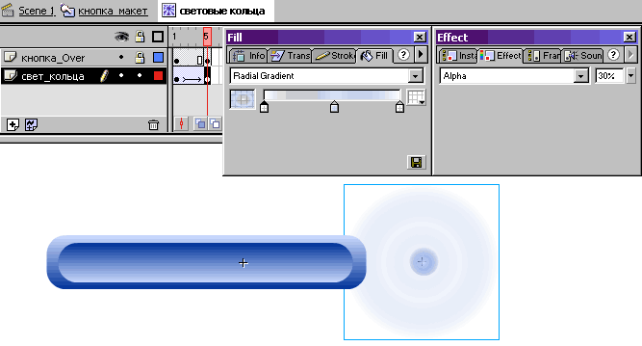А если хотите сделать так, чтобы при увеличении светового кольца, кольцо как бы исчезало, воспользуйтесь панелью **Effect** (Эффект) и установите для последнего ключевого кадра в твининге небольшое значение для параметра **Alpha**, например, 30%.
4. Еще раз протестируйте кнопку с анимацией (**Ctrl-Enter**).
5. Если она вас устраивает:

* сделайте надпись,
* запрограммируйте кнопку,
* оптимизируйте сцену (обрежьте все лишнее),
* сохраните исходник.

1. Чтобы лучше видеть анимацию свечения, сделайте фон темным (**Modify - Movie/Background**/Выберите темный цвет/**OK**).

**Тестовое задание. Создание кнопки с анимированными состояниями**

1. Создайте свою авторскую кнопку с анимированными состояниями. Запрограммируйте ее таким образом, чтобы при нажатии на нее вы переходили на поисковую систему Rambler ([http://www.rambler.ru](http://www.rambler.ru/))
2. Сохраните свой этюд (**File - Save As**) под именем **exer_21.fla.**

1.